Plataforma digital de aprendizaje para la transición de la enseñanza tradicional a la digital en la Institución Educativa El Carmelo, San Juan del Cesar (La Guajira), durante el año lectivo 2026
Eucarlos Gámez Cuello
Paula Andrea Mieles Moscote
202016907 - Proyecto de grado
Tutor: Daniel Andrés Guzmán Arevalo
Programa de Ingeniería de Sistemas
Escuela de Ciencias Básicas Tecnología e Ingeniería
Universidad Nacional Abierta y a Distancia
24 de octubre de 2026

Tabla de Contenidos
Resumen 1
Abstract 2
Introducción 3
Líneas y grupos de interés investigativo 4
Planteamiento del problema 5
Formulación del problema 7
Sistematización del problema 7
Árbol causa-efecto del problema 7
Delimitación del proyecto 9
Justificación 10
Objetivos 12
Objetivo general 12
Objetivos específicos 12
Marco referencial 13
Marco teórico 13
Estado del arte 18
Marco conceptual 20
Marco jurídico 24
Marco tecnológico 27
Metodología 30
Metodología de investigación 30
Muestra y población del proyecto 33
Construcción e implementación del instrumento de medición y recolección de los datos 35
Procedimiento y fases de la investigación 37
Análisis y diagnóstico del proceso investigativo 38
Metodología de desarrollo tecnológico 41
Marco de trabajo Scrum 42
Análisis de requerimientos 45
Diseño preliminar del prototipo 51
Cronograma de actividades 62
Recursos necesarios para la implementación 65
Resultados esperados 67
Conclusiones 69
Referencias 70
Anexos 77
Anexo A. Encuesta de diagnóstico (versión estudiantes) 77
Anexo B. Guion de entrevista semiestructurada 78
Anexo C. Lista de chequeo de infraestructura tecnológica 78
Anexo D. Escala de usabilidad del sistema (SUS) 79
Anexo E. Cuestionario de aceptación tecnológica (TAM) 80
Anexo F. Ficha de observación del piloto 80
Anexo G. Modelo de consentimiento y asentimiento informado 81
Anexo H. Escala de competencias digitales autopercibidas (ICDA) 81
Anexo I. Evidencias de participación 81

Lista de Tablas
Tabla 1. Relación de intereses investigativos, líneas y grupos de investigación. 4
Tabla 2. Correspondencia entre las causas del problema y los componentes de la solución. 8
Tabla 3. Delimitación del proyecto. 9
Tabla 4. Alineación de los objetivos con las fases, los productos y los indicadores. 12
Tabla 5. Matriz preliminar de actividades por nivel de la Taxonomía de Bloom. 16
Tabla 6. Matriz de antecedentes del proyecto. 18
Tabla 7. Síntesis del marco jurídico del proyecto. 27
Tabla 8. Componentes tecnológicos seleccionados y su justificación. 28
Tabla 9. Matriz ponderada de selección del sistema de gestión del aprendizaje (escala de 1 a 5). 29
Tabla 10. Dimensionamiento tecnológico preliminar. 30
Tabla 11. Síntesis de las decisiones metodológicas de la investigación. 31
Tabla 12. Operacionalización de las variables del estudio. 33
Tabla 13. Población, muestra y criterios de selección. 34
Tabla 14. Instrumentos de recolección de datos. 36
Tabla 15. Estructura de la encuesta de diagnóstico. 36
Tabla 16. Fases del procedimiento investigativo. 37
Tabla 17. Plan de análisis de datos por objetivo específico. 38
Tabla 18. Matriz de triangulación metodológica. 39
Tabla 19. Reglas de decisión entre los hallazgos del diagnóstico y el diseño de la plataforma. 40
Tabla 20. Amenazas a la validez y acciones de control. 40
Tabla 21. Roles, eventos y artefactos de Scrum en el proyecto. 43
Tabla 22. Plan de sprints del proyecto. 44
Tabla 23. Partes interesadas del proyecto. 45
Tabla 24. Historias de usuario del producto. 46
Tabla 25. Requisitos funcionales preliminares. 47
Tabla 26. Requisitos no funcionales preliminares. 48
Tabla 27. Descripción resumida de los casos de uso. 49
Tabla 28. Matriz de trazabilidad de requisitos. 50
Tabla 29. Roles y permisos de la plataforma. 54
Tabla 30. Guía de estilo preliminar de la interfaz. 55
Tabla 31. Estrategias de diseño para escenarios de baja conectividad. 58
Tabla 32. Casos de prueba preliminares. 58
Tabla 33. Plan de capacitación docente. 59
Tabla 34. Registro de riesgos y estrategias de mitigación. 60
Tabla 35. Cronograma de actividades por semanas. 62
Tabla 36. Hitos del proyecto. 65
Tabla 37. Presupuesto del proyecto por rubro. 65
Tabla 38. Presupuesto según la fuente de financiación (en pesos colombianos). 66
Tabla 39. Recursos no monetarios del proyecto. 67
Tabla 40. Resultados o productos esperados. 67
Tabla 41. Estructura de la encuesta de diagnóstico para estudiantes. 77
Tabla 42. Lista de chequeo de infraestructura. 78
Tabla 43. Ítems de la escala SUS. 79
Tabla 44. Ítems del cuestionario TAM. 80
Tabla 45. Ficha de observación por sesión. 80
Tabla 46. Ítems de la escala ICDA (escala de 1 a 5). 81
Tabla 47. Evidencias de participación requeridas por la guía. 82

Lista de Figuras
Figura 1. Árbol de problema. 8
Figura 2. Niveles de la Taxonomía de Bloom revisada y actividades previstas en la plataforma. 16
Figura 3. Escala de madurez tecnológica (TRL) y ruta del proyecto. 18
Figura 4. Pila tecnológica de la plataforma por capas. 28
Figura 5. Flujo metodológico del proyecto aplicado. 32
Figura 6. Integración de las ciencias del diseño, Scrum, ADDIE e ingeniería de software por fase. 42
Figura 7. Ciclo de trabajo Scrum adaptado al proyecto. 43
Figura 8. Diagrama de casos de uso de la plataforma. 49
Figura 9. Arquitectura de despliegue de la plataforma. 52
Figura 10. Mapa de navegación de la plataforma. 53
Figura 11. Plantilla de curso basada en ADDIE y la Taxonomía de Bloom. 54
Figura 12. Modelo conceptual de datos de la plataforma. 55
Figura 13. Mockup 1. Tablero personal del estudiante (versión web y móvil). 56
Figura 14. Mockup 2. Vista de una unidad del curso con actividades por nivel de Bloom. 57
Figura 15. Mockup 3. Panel de informes del docente. 57
Figura 16. Matriz de probabilidad e impacto de los riesgos. 60
Figura 17. Diagrama de Gantt del proyecto. 64
Figura 18. Distribución del presupuesto por categoría y por fuente de financiación. 66

Resumen
Este documento maestro formula el proceso metodológico investigativo y de desarrollo tecnológico de un proyecto aplicado de Ingeniería de Sistemas orientado a diseñar, implementar y validar una plataforma digital de aprendizaje en la Institución Educativa (I.E.) El Carmelo de San Juan del Cesar (La Guajira). En la institución, el aprendizaje se apoya todavía en métodos tradicionales y presenciales, en un contexto regional marcado por la brecha digital de conectividad, dispositivos y competencias. La solución propuesta se basa en Moodle, un sistema de gestión del aprendizaje de software libre, con acceso desde el celular, recursos livianos y descargables, y actividades y evaluaciones diseñadas con la Taxonomía de Bloom revisada. La metodología de investigación es de enfoque mixto, con diseño de ciencias del diseño y evaluación preexperimental de un solo grupo con medición previa y posterior; se utilizan encuestas, entrevistas, una lista de chequeo, la Escala de Usabilidad del Sistema (SUS), el modelo de aceptación tecnológica (TAM) y los registros de la plataforma. El desarrollo tecnológico combina Scrum, en doce sprints de dos semanas, con el modelo de diseño instruccional ADDIE. El documento presenta el planteamiento del problema, los marcos de referencia, la población y la muestra, los instrumentos y el plan de análisis, el análisis de requerimientos, el diseño preliminar del prototipo, un cronograma de seis meses, un presupuesto estimado de $15.030.000 y los resultados esperados, con una meta de madurez tecnológica TRL 5 y una contribución a los ODS 4, 9, 10 y 17.
Palabras clave: plataforma digital de aprendizaje, sistema de gestión del aprendizaje (LMS), Moodle, transformación digital educativa, brecha digital, Taxonomía de Bloom.

Abstract
This master document defines the research and technological development methodology of an applied Systems Engineering project aimed at designing, implementing, and validating a digital learning platform at Institución Educativa El Carmelo in San Juan del Cesar (La Guajira, Colombia). The school still relies on traditional, face-to-face teaching methods within a regional context characterized by a digital divide in connectivity, devices, and skills. The proposed solution is based on Moodle, an open-source learning management system (LMS), with mobile access, lightweight downloadable resources, and activities and assessments designed with the revised Bloom's taxonomy. The research methodology follows a mixed-methods approach with a design science design and a one-group pre-experimental evaluation with pre- and post-measurements; the instruments include surveys, interviews, an infrastructure checklist, the System Usability Scale (SUS), the technology acceptance model (TAM), and platform logs. Technological development combines Scrum, in twelve two-week sprints, with the ADDIE instructional design model. The document presents the problem statement, the reference frameworks, the population and sample, the instruments and the analysis plan, the requirements analysis, the preliminary prototype design, a six-month schedule, an estimated budget of COP 15,030,000, and the expected results, aiming at technology readiness level (TRL) 5 and contributing to Sustainable Development Goals 4, 9, 10, and 17.
Keywords: digital learning platform, learning management system (LMS), Moodle, educational digital transformation, digital divide, Bloom's taxonomy.

Introducción
La educación contemporánea atraviesa una transformación profunda impulsada por la incorporación de las tecnologías digitales en la gestión institucional y en la práctica pedagógica. Sin embargo, como advierte la UNESCO (2023), la tecnología educativa solo genera valor cuando responde a las condiciones del contexto y a las necesidades reales de quienes la usan. En Colombia, esa condición cobra especial relevancia en las zonas rurales y periféricas, donde la falta de conectividad, de dispositivos y de formación docente limita el aprovechamiento de las herramientas digitales (Mena Amado y Hernández, 2026; Parada, 2024).
En la Institución Educativa El Carmelo, de carácter público y ubicada en San Juan del Cesar (La Guajira), los procesos de enseñanza y aprendizaje se desarrollan principalmente de manera presencial, con guías impresas, tareas en cuaderno y evaluaciones en papel. La institución no cuenta con una plataforma propia que centralice los contenidos, las actividades, la comunicación y el seguimiento del progreso de los estudiantes, por lo que la continuidad pedagógica depende casi por completo de la asistencia a clase y de la disponibilidad del docente. Esta situación motiva el presente proyecto aplicado, que propone una transición gradual y complementaria hacia el aprendizaje digital, sin reemplazar la clase presencial.
La propuesta consiste en diseñar, implementar y validar una plataforma digital de aprendizaje basada en Moodle, un sistema de gestión del aprendizaje (LMS) de software libre que puede operarse con recursos técnicos modestos, consultarse desde el celular y ofrecer contenidos descargables para escenarios de baja conectividad (Linhalis y da Silva, 2023). El diseño de las actividades y de las evaluaciones se fundamenta en la Taxonomía de Bloom revisada (Anderson y Krathwohl, 2001), de modo que la plataforma no solo digitalice contenidos, sino que promueva procesos cognitivos de complejidad creciente.
Este documento maestro corresponde a la Fase 3 del curso Proyecto de grado (202016907), denominada Formulación del proceso metodológico investigativo. En él se ajusta lo desarrollado en la fase anterior y se fortalece, atendiendo la recomendación recibida, el componente metodológico de implementación y evaluación. Se presentan el planteamiento del problema, los objetivos, la justificación y la delimitación, los marcos teórico, conceptual, jurídico y tecnológico, la metodología de investigación (población y muestra, instrumentos y plan de análisis), la metodología de desarrollo tecnológico (análisis de requerimientos y diseño preliminar del prototipo), el cronograma de seis meses, los recursos y los resultados esperados.
El documento ofrece una ruta verificable para ejecutar el proyecto en las fases siguientes, con indicadores de éxito definidos, un plan de análisis coherente con el enfoque mixto y un prototipo preliminar que servirá de base para el desarrollo, hasta alcanzar un nivel de madurez tecnológica TRL 5 mediante una prueba piloto en el propio entorno de la institución.

Líneas y grupos de interés investigativo
El proyecto se inscribe en la cadena de formación en Sistemas de la Escuela de Ciencias Básicas, Tecnología e Ingeniería (ECBTI) de la UNAD, en la línea de Ingeniería de Software, y se relaciona con la temática de tecnología para la educación. La Tabla 1 resume los intereses investigativos que motivan la propuesta y su correspondencia con las líneas y los grupos de investigación.
Tabla 1. Relación de intereses investigativos, líneas y grupos de investigación.
Intereses en ingeniería e investigación | Línea de investigación y áreas temáticas | Grupo de investigación
Desarrollo e implementación de plataformas de aprendizaje de software libre para instituciones educativas públicas | Ingeniería del Software – Tecnología para la educación | Grupo de Investigación en Desarrollo Tecnológico (GIDESTEC)
Evaluación de la usabilidad y la aceptación de soluciones de software en contextos reales | Ingeniería del Software – Desarrollo de soluciones de software de calidad | GIA
Estrategias de aprendizaje mediadas por TIC en contextos con recursos tecnológicos y conectividad limitados | Ingeniería del Software – Sistemas inteligentes / Tecnología para la educación | Byte In Design
Nota. Elaboración propia (2026), a partir de las líneas y grupos de la cadena de formación en Sistemas de la ECBTI-UNAD.

Planteamiento del problema
¿Cuál es el problema? En la I.E. El Carmelo, el aprendizaje se desarrolla de forma tradicional: clases presenciales centradas en el docente, guías impresas y evaluaciones en papel. La institución no dispone de una plataforma que centralice contenidos, actividades, comunicación y seguimiento, de modo que el proceso educativo depende de la presencialidad y de la disponibilidad del docente. Esto limita la continuidad pedagógica ante ausencias o dificultades de desplazamiento, restringe el acceso a materiales actualizados y a retroalimentación oportuna, y reduce las oportunidades de desarrollar las competencias digitales que exigen la educación media, la superior y el mundo laboral (UNESCO, 2023).
¿Quién vive el problema y dónde ocurre? Lo viven los estudiantes de básica secundaria y media y los docentes de la I.E. El Carmelo, institución pública del municipio de San Juan del Cesar, en el departamento de La Guajira. La situación forma parte de la brecha digital que afecta a las zonas rurales y periféricas del país: un estudio de la Universidad Javeriana, citado por Parada (2024), señala que el 79 % de las sedes educativas rurales no tiene acceso a internet y que cerca del 60 % carece de salas de cómputo. Mena Amado y Hernández (2026) confirman, con un instrumento validado, que la falta de conectividad, de dispositivos adecuados y de recursos digitales es la principal barrera en zonas remotas de Colombia.
¿Cuándo ocurre? De manera permanente durante el año lectivo, con mayor intensidad en los periodos de evaluación y cuando el estudiante o el docente no pueden asistir a clase, momentos en que la institución no tiene un medio alterno para sostener el aprendizaje.
¿Por qué ocurre? Se identifican cuatro causas, que se validarán en el diagnóstico: (a) la ausencia de una plataforma institucional para gestionar cursos, contenidos y evaluaciones; (b) la conectividad limitada y la disponibilidad desigual de dispositivos; (c) la formación docente insuficiente en el uso pedagógico de las TIC, aspecto que las revisiones recientes asocian con el aprovechamiento real de las plataformas (Cardona-Acevedo et al., 2025) y que el Ministerio de Educación Nacional (MEN, 2013) aborda mediante sus competencias TIC docentes; y (d) el predominio de prácticas pedagógicas tradicionales y de materiales impresos. Como efectos se observan la dependencia de la presencialidad, el menor acceso a recursos y retroalimentación, la poca trazabilidad del progreso de cada estudiante y menores oportunidades de desarrollo de competencias digitales frente a contextos mejor conectados.
Alcance de la solución y viabilidad. Siguiendo las recomendaciones para formular un problema de investigación (Acosta-Sánchez, 2019), se parte de una situación concreta y se delimita su alcance. La solución no puede suponer una conexión permanente a internet: debe funcionar con conectividad limitada, ser accesible desde el celular y ofrecer contenidos que puedan consultarse sin conexión continua. Por ello se propone una plataforma digital de aprendizaje basada en software libre, apropiable por docentes y estudiantes y sostenible para la institución. El problema puede resolverse con la Ingeniería de Sistemas, pues requiere análisis de requisitos, diseño, desarrollo, pruebas y despliegue, y se relaciona directamente con la línea de Ingeniería de Software y la temática de tecnología para la educación. Es viable en seis meses porque emplea Moodle y H5P, no exige licencias, requiere un servidor en la nube y un equipo de desarrollo, y delimita el alcance a un número reducido de áreas y grupos. Los datos propios de la institución (número de docentes y estudiantes, dispositivos, calidad de la conectividad y uso actual de las TIC) se levantarán en el diagnóstico; por eso las cifras presentadas se toman como referencia nacional y regional.

Formulación del problema
¿Cómo diseñar e implementar una plataforma digital de aprendizaje, adecuada a las condiciones de conectividad y recursos de la I.E. El Carmelo, que permita transformar de manera gradual el aprendizaje tradicional en digital y que sea apropiada por docentes y estudiantes?

Sistematización del problema
- ¿Cuál es el estado actual de los procesos de enseñanza, del acceso a dispositivos y conectividad y de las competencias digitales en la institución, y qué requisitos debe cumplir la plataforma?
- ¿Qué arquitectura, estructura pedagógica y contenidos permiten construir una plataforma útil y utilizable con baja conectividad?
- ¿Qué nivel de usabilidad, aceptación y apropiación alcanza la plataforma en una prueba piloto con docentes y estudiantes de la institución?

Árbol causa-efecto del problema
Con el fin de analizar de manera sistemática la situación descrita, se elaboró el árbol de problemas de la Figura 1. Esta herramienta, propia de la metodología de marco lógico, permite distinguir tres niveles: las causas que originan el problema central y que se dividen en causas directas e indirectas, el problema central que se busca resolver y los efectos negativos que produce en el corto y en el largo plazo. El problema central se formuló de manera que admita varias alternativas de solución y no una única respuesta tecnológica; la plataforma basada en Moodle es la alternativa seleccionada por su viabilidad técnica, económica y contextual.
Figura 1. Árbol de problema.
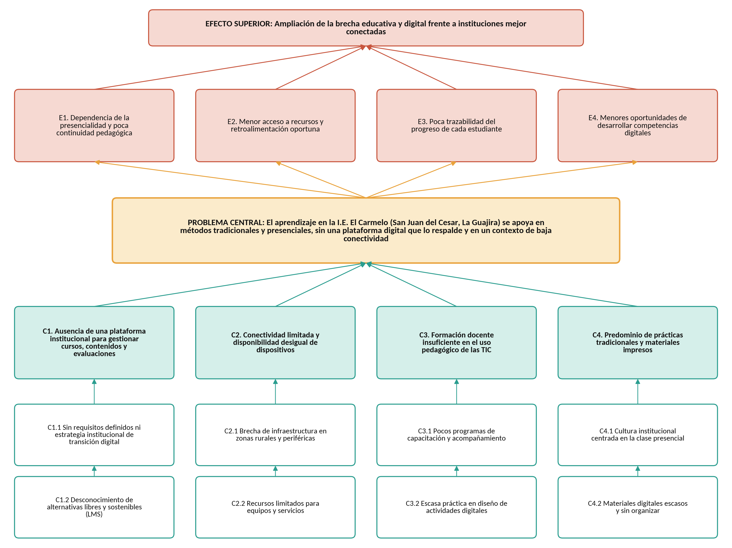
Nota. Elaboración propia (2026), con base en el planteamiento del problema y en Parada (2024), Mena Amado y Hernández (2026) y Cardona-Acevedo et al. (2025).
La Tabla 2 relaciona cada causa del árbol con el componente de la solución que la atiende y con el objetivo específico responsable, lo que garantiza la coherencia entre el problema, los objetivos y los productos del proyecto.
Tabla 2. Correspondencia entre las causas del problema y los componentes de la solución.
Causa | Componente de la solución | Objetivo específico | Producto verificable
C1. Ausencia de una plataforma institucional | Plataforma Moodle configurada, con roles, cursos y evaluaciones | OE2 | Plataforma funcional con contenidos
C2. Conectividad limitada y dispositivos desiguales | Acceso desde el celular, recursos livianos y descargables, uso de la sala de cómputo | OE1 y OE2 | Documento de diagnóstico y requisitos no funcionales
C3. Formación docente insuficiente | Talleres de capacitación, acompañamiento en el piloto y manual de usuario | OE3 | Docentes capacitados y manual de usuario
C4. Predominio de prácticas tradicionales | Diseño instruccional con la Taxonomía de Bloom y guía de transición digital | OE2 y OE3 | Cursos digitales y guía de transición
Nota. Elaboración propia (2026).

Delimitación del proyecto
La delimitación establece los límites dentro de los cuales se ejecuta el proyecto y evita expectativas que excedan sus posibilidades reales. La Tabla 3 sintetiza las dimensiones consideradas, que se explican a continuación.
Tabla 3. Delimitación del proyecto.
Dimensión | Alcance definido
Espacial | I.E. El Carmelo, municipio de San Juan del Cesar, departamento de La Guajira (Colombia).
Temporal | Máximo de 6 meses a partir de la aprobación de la propuesta, distribuidos en 12 sprints de dos semanas, durante el año lectivo 2026.
Poblacional | Docentes de las áreas priorizadas y estudiantes de uno a tres grupos de básica secundaria y media definidos con la rectoría.
Conceptual y técnica | LMS de código abierto, diseño instruccional con la Taxonomía de Bloom, evaluación de usabilidad y aceptación. Madurez tecnológica TRL 5.
Funcional | Gestión de usuarios y roles, cursos, recursos, cuestionarios, foros, tareas, calificaciones, informes y acceso móvil.
Exclusiones | Compra de equipos o de conectividad, sustitución de los sistemas oficiales de matrícula y calificaciones, y despliegue en otras sedes.
Nota. Elaboración propia (2026).
Delimitación espacial. El proyecto se ejecuta en la I.E. El Carmelo, institución pública ubicada en San Juan del Cesar, La Guajira. El servidor de la plataforma estará alojado en la nube, pero los usuarios, los contenidos y las pruebas corresponden exclusivamente a esta institución.
Delimitación temporal. La ejecución tiene una duración máxima de seis meses. Los dos primeros meses se dedican al diagnóstico, los requisitos y el diseño; los meses dos a cuatro, al desarrollo y las pruebas; y los meses cuatro a seis, a la capacitación, el piloto y la evaluación. Se tendrá en cuenta el calendario escolar para programar las actividades con los estudiantes.
Delimitación poblacional. Participan los docentes de las áreas priorizadas con la rectoría y los estudiantes de uno a tres grupos, que intervienen en la prueba piloto. Los resultados no se generalizan a otras instituciones; se documentan como una experiencia replicable.
Delimitación conceptual y técnica. Se abordan los sistemas de gestión del aprendizaje de código abierto, el diseño instruccional basado en la Taxonomía de Bloom y la evaluación de usabilidad y aceptación tecnológica. No se desarrolla un LMS desde cero: se configura, se personaliza y se complementa una solución existente. El alcance de madurez es TRL 5, es decir, validación en un entorno relevante, que es la propia institución.
Supuestos y restricciones. Se asume que la rectoría y los docentes autorizan y acompañan el piloto y que se dispone de la sala de cómputo o de los dispositivos móviles de los estudiantes. Como restricciones, la conectividad de la institución es limitada, por lo que se priorizan contenidos livianos, y el tiempo de seis meses obliga a priorizar un número reducido de áreas y de cursos.

Justificación
El proyecto se justifica desde tres dimensiones: la pertinencia académica y disciplinar, la pertinencia social y la pertinencia personal. Todas parten de una premisa: la tecnología educativa solo es valiosa cuando responde a las condiciones de quienes la usan (UNESCO, 2023).
Pertinencia académica y disciplinar. El proyecto integra la ingeniería de software (análisis de requisitos, diseño, desarrollo, pruebas y despliegue), el diseño instruccional y la evaluación de usabilidad, y permite aplicar los conocimientos del programa de Ingeniería de Sistemas a un problema real del contexto regional. Es coherente con la iniciativa CDIO (Concebir, Diseñar, Implementar y Operar) que adopta la ECBTI (Bucheli, 2019; Crawley et al., 2014) y con la línea de Ingeniería de Software de la cadena de formación en Sistemas. Además, el diseño de las actividades y las evaluaciones se fundamenta en la Taxonomía de Bloom revisada (Anderson y Krathwohl, 2001), de modo que la plataforma promueva procesos cognitivos de orden superior y no solo la digitalización de contenidos.
Pertinencia social. El proyecto responde a una necesidad concreta de una institución pública y contribuye a cerrar la brecha digital en un municipio de La Guajira. Ofrece a los estudiantes un espacio permanente de aprendizaje que no depende únicamente del salón de clase, a los docentes una herramienta para organizar y enriquecer su enseñanza, y a la comunidad educativa un modelo de transición digital replicable. Contribuye principalmente al ODS 4 (educación de calidad) y, de manera complementaria, a los ODS 9, 10 y 17 (Naciones Unidas, 2015), y se relaciona con los proyectos de inclusión educativa y de gestión académica del Plan de Desarrollo de la UNAD 2019-2023 (UNAD, 2019).
Viabilidad y sostenibilidad. La propuesta utiliza software libre (Moodle y H5P), lo que evita costos de licencias y permite que la institución continúe la operación sin depender de pagos a terceros. Requiere recursos técnicos modestos y cuenta con el aval de la línea de investigación de la cadena de formación en Sistemas. Su sostenibilidad se apoya en la capacitación docente, el manual de usuario y la guía de transición digital que se entregarán a la institución.
Pertinencia personal. El proyecto permite a los estudiantes ejecutores consolidar su perfil profesional en desarrollo tecnológico con impacto social, enfrentar un proyecto completo de ingeniería con usuarios reales y generar un producto verificable que fortalece su portafolio profesional.

Objetivos

Objetivo general
Diseñar, implementar y validar una plataforma digital de aprendizaje basada en software libre que permita a la Institución Educativa El Carmelo de San Juan del Cesar (La Guajira) transformar progresivamente sus procesos de aprendizaje tradicionales en procesos digitales, alcanzando un nivel de madurez tecnológica TRL 5 (validación en un entorno relevante).

Objetivos específicos
- Diagnosticar el estado actual de los procesos de enseñanza, el acceso a dispositivos y conectividad y las competencias digitales de docentes y estudiantes de la institución, para definir los requisitos funcionales y no funcionales de la plataforma.
- Diseñar y desarrollar la plataforma digital, definiendo su arquitectura y su estructura pedagógica alineada con los niveles de la Taxonomía de Bloom, con acceso desde celular y recursos de bajo consumo de datos, y cargando los contenidos digitales de las áreas priorizadas.
- Implementar la plataforma mediante la capacitación de los docentes y una prueba piloto con estudiantes, y evaluar su usabilidad, aceptación y apropiación, entregando una guía de transición digital replicable en otras instituciones públicas.
Los objetivos responden a las preguntas qué, cómo y para qué, son evaluables y están alineados con las tres fases de la metodología. La Tabla 4 muestra cómo se verifica el cumplimiento de cada uno.
Tabla 4. Alineación de los objetivos con las fases, los productos y los indicadores.
Objetivo | Fase | Producto | Indicador de cumplimiento
OE1. Diagnosticar | Fase 1 | Documento de diagnóstico y de requisitos | 1 documento aprobado; encuestas aplicadas al 100 % de los docentes de las áreas priorizadas y a la muestra de estudiantes
OE2. Diseñar y desarrollar | Fase 2 | Plataforma funcional con cursos y contenidos (TRL 3–4) | ≥ 90 % de pruebas funcionales superadas; ≥ 3 áreas con cursos digitales; actividades en los 6 niveles de Bloom
OE3. Implementar y evaluar | Fase 3 | Plataforma validada (TRL 5), manual, informe final y guía de transición | ≥ 80 % de docentes capacitados; puntaje SUS ≥ 68; aceptación (TAM) favorable en ≥ 70 % de los encuestados
Nota. Elaboración propia (2026), a partir de la propuesta de la Fase 2.

Marco referencial
El marco referencial reúne los fundamentos que sustentan el diseño, el desarrollo y la validación de la plataforma. Se organiza en cuatro componentes: el marco teórico, que incluye el estado del arte; el marco conceptual; el marco jurídico; y el marco tecnológico.

Marco teórico
El marco teórico integra los fundamentos pedagógicos, tecnológicos y de ingeniería del proyecto. Se parte de la transformación digital de la educación, se revisan los enfoques de aprendizaje en entornos digitales y los sistemas de gestión del aprendizaje, y se presentan los modelos que orientan el diseño de actividades, la evaluación de usabilidad y aceptación, y la gestión del desarrollo.
Transformación digital y educación.
La transformación digital de la educación no consiste en comprar equipos o instalar software, sino en integrar las tecnologías en la gestión y en la práctica pedagógica de manera intencionada, equitativa y sostenible. El informe de seguimiento de la educación en el mundo de la UNESCO (2023) advierte que la tecnología educativa debe valorarse según su aporte real al aprendizaje y a la inclusión, y que su implementación debe considerar las condiciones de acceso del contexto. En Colombia, el Plan Nacional Decenal de Educación 2016-2026 plantea como desafío impulsar el uso pertinente, pedagógico y generalizado de las tecnologías para apoyar la enseñanza, el aprendizaje, la investigación y la innovación (MEN, 2017). Este proyecto asume esa perspectiva: la plataforma es un medio para ampliar y enriquecer la clase presencial, y su éxito se mide por la apropiación que logran docentes y estudiantes, no por la mera instalación del software.
Enfoques del aprendizaje en entornos digitales.
Para el constructivismo, el aprendizaje es un proceso activo en el que el estudiante construye conocimiento a partir de la interacción con su entorno, con otras personas y con herramientas culturales; en la perspectiva sociocultural de Vygotsky (1978), el aprendizaje se potencia en la interacción social y con la guía de un mediador. Una plataforma que ofrece foros, trabajo colaborativo y actividades con retroalimentación del docente favorece este tipo de aprendizaje. Siemens (2005), por su parte, propone el conectivismo como teoría para la era digital: el conocimiento se distribuye en redes de personas y de fuentes de información, y aprender implica acceder a esas redes y conectarlas. Este enfoque justifica incorporar recursos externos, comunicación entre pares y actividades de búsqueda y curaduría de información.
A estos enfoques se suma el modelo TPACK, según el cual la enseñanza eficaz con tecnología exige integrar el conocimiento tecnológico, el pedagógico y el disciplinar (Mishra y Koehler, 2006). Por esa razón el proyecto incluye la capacitación docente y el acompañamiento pedagógico como componente central y no solo el desarrollo de software. La motivación del estudiante también es un factor determinante: la teoría de la autodeterminación plantea que se fortalece cuando se satisfacen las necesidades de autonomía, competencia y relación con otros (Ryan y Deci, 2000). Una plataforma bien diseñada contribuye a ello al ofrecer retos progresivos, retroalimentación inmediata y espacios de participación, aspectos que la revisión de Cardona-Acevedo et al. (2025) asocia con mayor motivación en la educación secundaria.
Sistemas de gestión del aprendizaje y baja conectividad.
Un sistema de gestión del aprendizaje (LMS, por sus siglas en inglés) centraliza cursos, contenidos, actividades, comunicación, evaluación y seguimiento. Moodle es un LMS de código abierto desarrollado desde una perspectiva pedagógica de comunidades de aprendizaje (Dougiamas y Taylor, 2003), con aplicación móvil y posibilidad de descargar contenidos (Moodle Pty Ltd., s. f.). La revisión de Linhalis y da Silva (2023) concluye que Moodle es una de las soluciones que mejor se adapta al aprendizaje asincrónico cuando la conexión a internet es inestable, y Mena Amado y Hernández (2026) proponen que las plataformas para zonas remotas deben ser fáciles de usar, sincronizar contenidos y funcionar sin depender de una conexión permanente. Las experiencias nacionales con Moodle en instituciones educativas muestran beneficios operativos y pedagógicos, como el apoyo a la gestión del aprendizaje de niños de primaria en Bogotá (Salgado Ruiz, 2020) y, en Medellín, la capacitación docente, los bancos de preguntas, las pruebas en línea y el ahorro de impresión (Grisales Pérez, 2013). También muestran la necesidad de medir resultados de aprendizaje y apropiación, aspecto que este proyecto incorpora en su evaluación.
Taxonomía de Bloom y diseño de actividades.
La Taxonomía de Bloom, en su versión revisada por Anderson y Krathwohl (2001), organiza los procesos cognitivos en seis niveles de complejidad creciente: recordar, comprender, aplicar, analizar, evaluar y crear. Esta jerarquía permite formular objetivos de aprendizaje y diseñar actividades y evaluaciones coherentes con cada nivel. En la plataforma se prevé, por ejemplo, que los niveles inferiores se trabajen con glosarios, cuestionarios y lecciones interactivas; los intermedios, con ejercicios prácticos, estudios de caso y foros guiados; y los superiores, con evaluación entre pares y productos digitales elaborados por los estudiantes. La Figura 2 presenta la correspondencia prevista y la Tabla 5 la traduce en actividades concretas de Moodle y en evidencias de aprendizaje.
Figura 2. Niveles de la Taxonomía de Bloom revisada y actividades previstas en la plataforma.
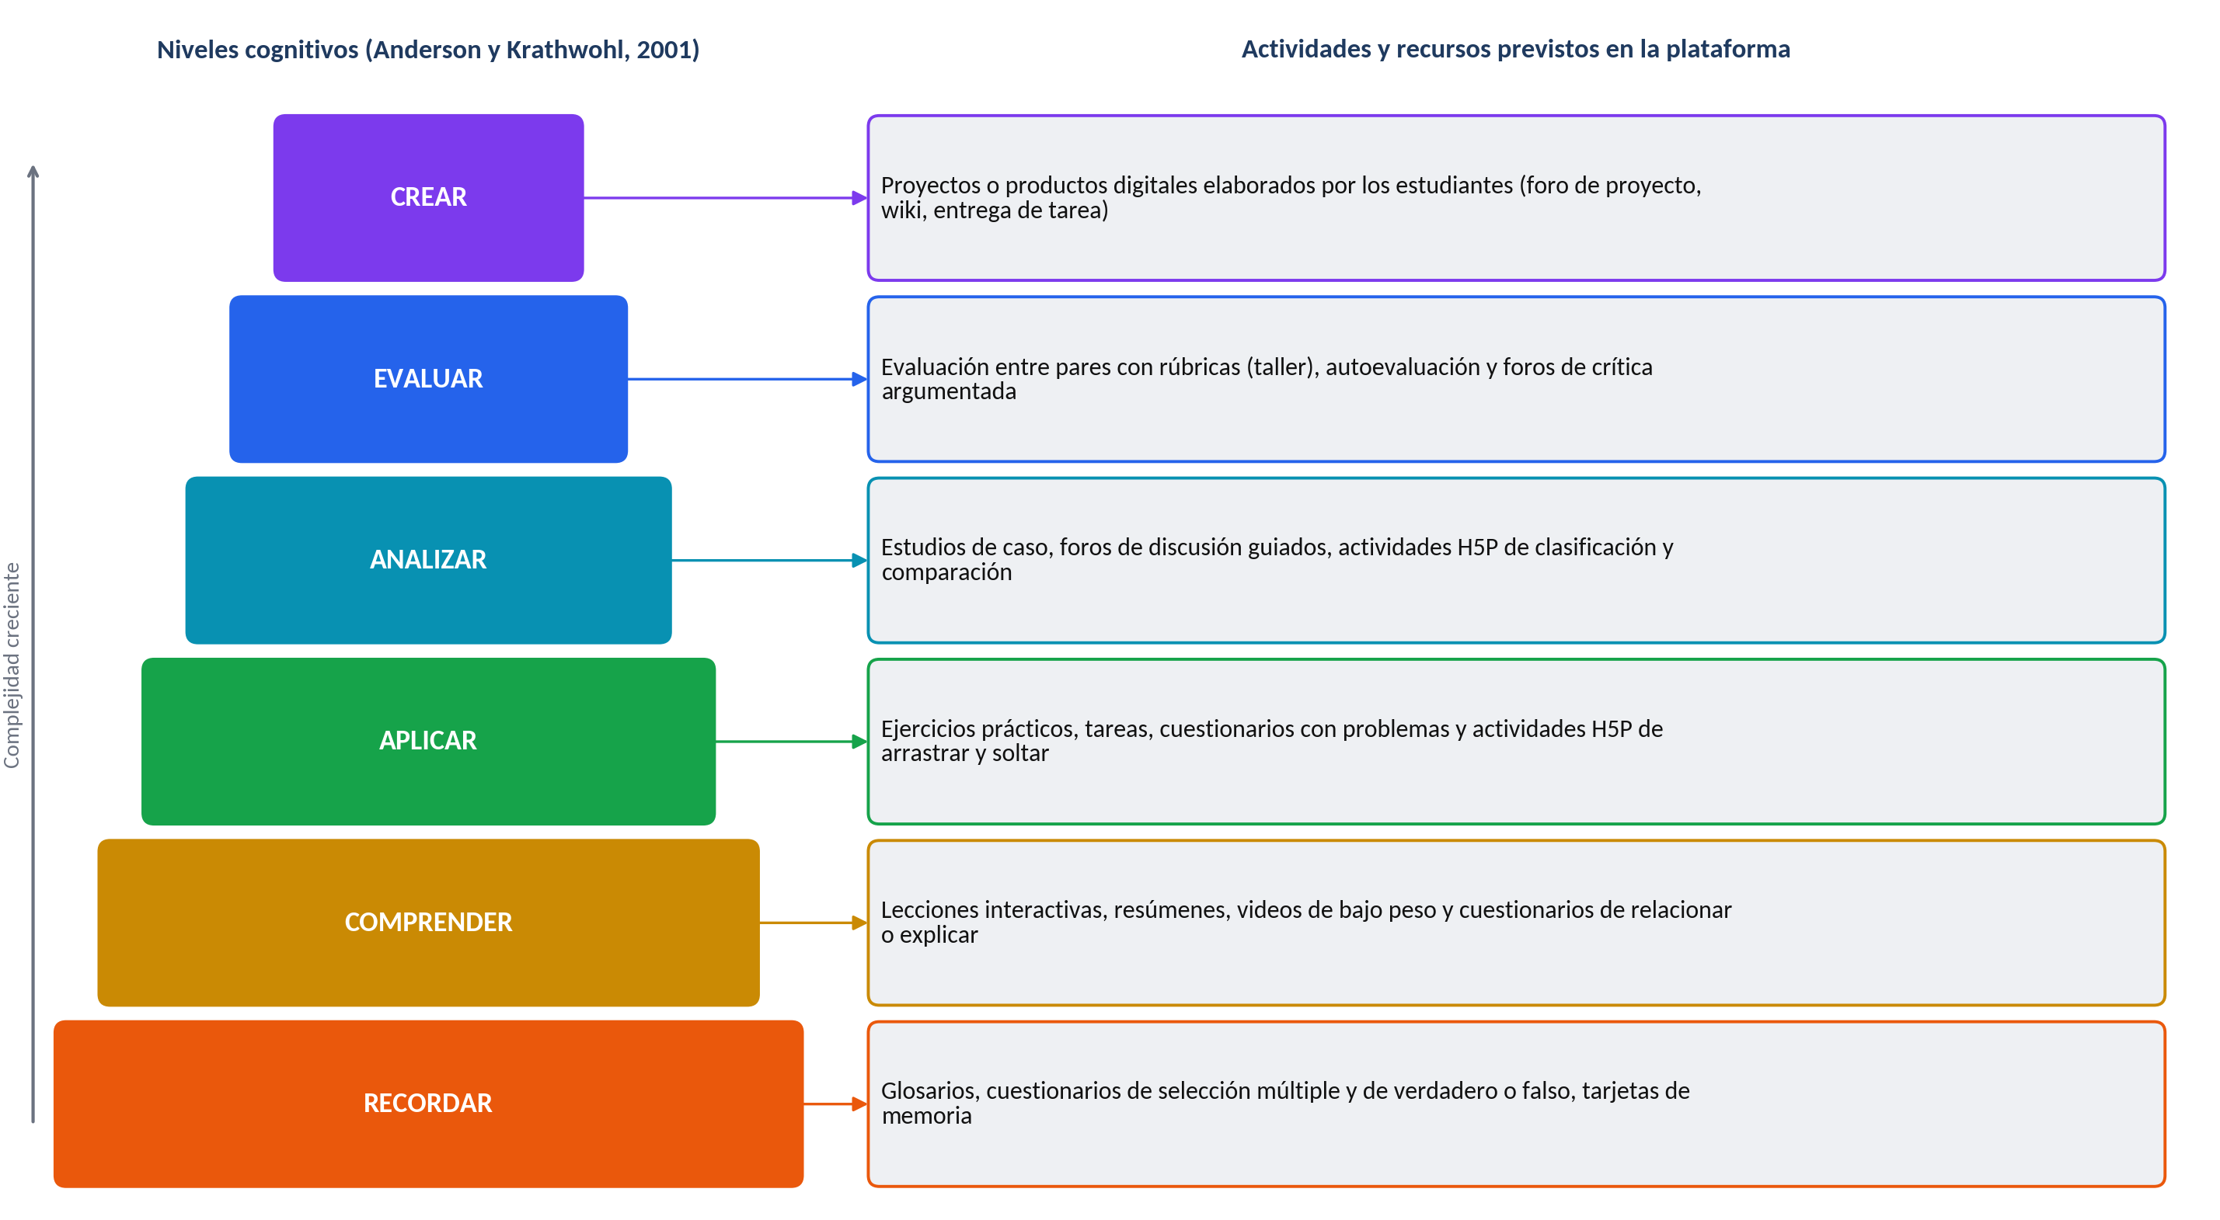
Nota. Elaboración propia (2026), a partir de Anderson y Krathwohl (2001).
Tabla 5. Matriz preliminar de actividades por nivel de la Taxonomía de Bloom.
Nivel | Actividad en la plataforma | Evidencia de aprendizaje | Modo de acceso
Recordar | Glosario; cuestionario de selección múltiple y de verdadero o falso | Porcentaje de aciertos | Descargable / sin conexión
Comprender | Lección interactiva H5P; resumen guiado; cuestionario de relacionar | Resultado de la lección y explicación con sus palabras | Descargable / sin conexión
Aplicar | Ejercicios con situaciones reales; tarea práctica | Entrega calificada con rúbrica | Descargable; entrega en línea
Analizar | Estudio de caso; foro de discusión guiado; actividad H5P de clasificación | Calidad de los argumentos en el foro | En línea
Evaluar | Taller de evaluación entre pares con rúbrica; autoevaluación | Retroalimentación emitida y recibida | En línea
Crear | Proyecto o producto digital (infografía, presentación o video corto) | Producto final calificado con rúbrica | En línea; entrega diferida
Nota. Elaboración propia (2026). Los contenidos específicos se definirán con los docentes de las áreas priorizadas.
Usabilidad, accesibilidad y aceptación tecnológica.
La usabilidad se refiere a la facilidad con la que los usuarios logran sus objetivos con un sistema de manera eficaz y satisfactoria (Nielsen, 1993) y puede medirse con la Escala de Usabilidad del Sistema, SUS (Brooke, 1996), cuya interpretación ha sido estudiada empíricamente por Bangor et al. (2008). La aceptación de la tecnología se explica, según el modelo TAM, por la utilidad percibida y la facilidad de uso percibida (Davis, 1989), y su extensión incorpora factores sociales y de contexto (Venkatesh y Davis, 2000). En cuanto a la accesibilidad, se toman como referencia las Pautas de Accesibilidad para el Contenido Web (WCAG) 2.1 (World Wide Web Consortium, 2018), en especial las relativas a contenido legible, navegación clara y alternativas textuales.
Ingeniería de software, metodologías ágiles y diseño instruccional.
Sommerville (2011) describe el proceso de software como el conjunto de actividades de especificación, diseño e implementación, validación y evolución. Para gestionarlo se adopta Scrum, un marco ligero que organiza el trabajo en ciclos cortos (sprints), con roles, eventos y artefactos definidos, y que entrega incrementos funcionales revisados con los interesados (Schwaber y Sutherland, 2020). Para el diseño de los cursos se emplea el modelo ADDIE (análisis, diseño, desarrollo, implementación y evaluación), que estructura de forma sistemática los recursos de aprendizaje (Branch, 2009). Por último, la investigación en ciencias del diseño propone construir y evaluar artefactos tecnológicos que resuelven problemas reales, con ciclos de identificación del problema, diseño, demostración y evaluación (Hevner et al., 2004; Peffers et al., 2007), un enfoque coherente con la iniciativa CDIO (Crawley et al., 2014).
Madurez tecnológica (TRL).
Los niveles de madurez tecnológica (Technology Readiness Levels), creados por la NASA y adaptados por COLCIENCIAS (2018), permiten ubicar el grado de desarrollo de una tecnología en una escala de nueve niveles. El TRL 3 corresponde a la prueba de concepto, el TRL 4 a la validación de componentes en laboratorio y el TRL 5 a la validación en un entorno relevante. El proyecto parte de un nivel TRL 2–3 y proyecta alcanzar el TRL 5 mediante la prueba piloto en la propia institución, como se aprecia en la Figura 3.
Figura 3. Escala de madurez tecnológica (TRL) y ruta del proyecto.
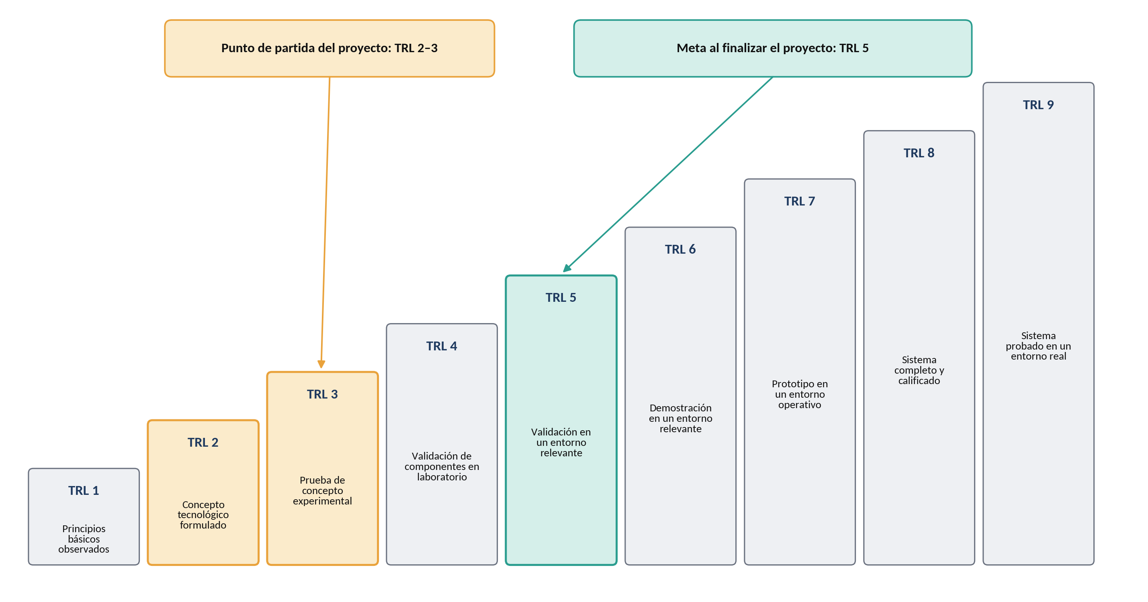
Nota. Elaboración propia (2026), con base en COLCIENCIAS (2018).

Estado del arte
Se revisaron antecedentes internacionales, nacionales y regionales sobre plataformas de aprendizaje en educación básica y media y sobre soluciones para zonas de baja conectividad. La Tabla 6 sintetiza los seis antecedentes seleccionados y su aporte al proyecto.
Tabla 6. Matriz de antecedentes del proyecto.
Autor y año | Contexto y tipo de estudio | Hallazgo principal | Aporte y vacío frente al proyecto
Cardona-Acevedo et al. (2025) | Revisión sistemática de tecnologías de e-learning en educación secundaria | Las plataformas y los recursos interactivos favorecen la autonomía, la motivación y el aprendizaje personalizado, aunque persisten brechas de recursos y de capacitación docente | Sustenta la importancia de la capacitación docente. Es una revisión general que no aborda contextos de baja conectividad
Mena Amado y Hernández (2026) | Prospectiva de una plataforma educativa para zonas remotas de Colombia, con instrumento validado | Las barreras son la falta de conectividad, de dispositivos adecuados y de recursos digitales; la plataforma debe funcionar sin depender de internet y sincronizar contenidos | Define características de diseño para el contexto. No implementa ni evalúa una plataforma en una institución concreta
Linhalis y da Silva (2023) | Revisión de la literatura sobre soluciones de TIC para regiones con baja conectividad | Moodle es la solución que mejor considera el aislamiento social y soporta el aprendizaje asincrónico con acceso inestable | Respalda la elección de la tecnología. No mide usabilidad ni aceptación
Salgado Ruiz (2020) | Trabajo de grado: aula virtual con Moodle en un centro de desarrollo infantil de Ciudad Bolívar (Bogotá) | Moodle funciona como soporte tecnológico a la gestión del aprendizaje de niños de primaria | Experiencia nacional viable. No reporta resultados medidos de aprendizaje
Grisales Pérez (2013) | Tesis de maestría: Moodle en una institución educativa de Medellín (grados 8.º a 11.º) | Respuesta positiva de los docentes, 418 estudiantes matriculados y ahorro de más de 8.100 hojas impresas por periodo; el libro de calificaciones no se implementó del todo | Muestra beneficios operativos y la importancia de implementar todos los módulos. Es anterior a 2018 y se incluye como antecedente nacional de referencia
Parada (2024) | Nota periodística sobre el modelo Colegios de Gtd Colombia, que lleva conectividad y servicios TI a colegios | Cita un estudio de la Universidad Javeriana: 79 % de las sedes rurales sin internet y cerca de 60 % sin salas de cómputo | Aporta cifras de contexto de la brecha digital. Es una fuente periodística, por lo que se usa como referencia contextual
Nota. Elaboración propia (2026), a partir de los documentos citados.
El análisis comparativo permite extraer tres conclusiones. Primero, las plataformas digitales favorecen la autonomía, la motivación y el acceso al conocimiento en secundaria, pero su efecto depende de la capacitación docente (Cardona-Acevedo et al., 2025). Segundo, en zonas con baja conectividad se requieren plataformas livianas que funcionen sin conexión permanente y Moodle es una de las opciones más adecuadas (Linhalis y da Silva, 2023; Mena Amado y Hernández, 2026). Tercero, las experiencias colombianas con Moodle en instituciones educativas son viables, aunque pocas miden resultados de aprendizaje y de apropiación (Grisales Pérez, 2013; Salgado Ruiz, 2020).
Este proyecto se ubica en el vacío identificado: diseña una plataforma para las condiciones específicas de la I.E. El Carmelo, con acceso móvil y contenidos descargables, y evalúa de manera sistemática su usabilidad, su aceptación y su apropiación mediante instrumentos validados. En consecuencia, no se limita a instalar un LMS, sino que genera evidencia sobre su funcionamiento en un contexto real.

Marco conceptual
A continuación se definen los conceptos clave que intervienen en el problema y en la solución propuesta. Cada definición se presenta en relación con el proyecto.
Transformación digital educativa.
Es el proceso de integración de tecnologías digitales en la gestión y en la práctica pedagógica de una institución para mejorar el acceso, la calidad y la pertinencia del aprendizaje. Implica cambios en la cultura institucional, en los roles docentes y en los recursos disponibles, y no se agota en la compra de equipos o en la instalación de software (UNESCO, 2023). En este proyecto, la transformación se entiende como un proceso gradual en el que la I.E. El Carmelo incorpora una plataforma, capacita a sus docentes y reorganiza parte de sus actividades de aprendizaje en el entorno digital. La experiencia se documentará en una guía de transición que permita a otras instituciones públicas recorrer un camino similar, adaptándolo a sus propias condiciones.
Aprendizaje tradicional y aprendizaje digital.
El aprendizaje tradicional se desarrolla de forma presencial, con el docente como principal fuente de información y con recursos físicos como el tablero, el cuaderno y las guías impresas. El aprendizaje digital incorpora recursos, actividades y evaluaciones mediados por tecnología que pueden consultarse en cualquier momento y lugar, y que amplían la interacción y la retroalimentación (UNESCO, 2023). En este proyecto la transición es gradual y complementaria: la plataforma apoya y extiende la clase presencial, no la reemplaza. Esta decisión responde a las condiciones de la institución, donde la presencialidad seguirá siendo el eje del proceso, y a la evidencia de que el valor de la tecnología depende de su integración pedagógica (Mishra y Koehler, 2006).
Sistema de gestión del aprendizaje (LMS) y Moodle.
Un LMS es una aplicación informática que permite crear, administrar y evaluar cursos en línea, así como gestionar usuarios, comunicación y seguimiento. Moodle es un LMS de software libre que ofrece gestión de usuarios y roles, cursos, recursos, actividades, cuestionarios, foros, calificaciones, informes y una aplicación móvil (Moodle Pty Ltd., s. f.), y fue concebido desde una perspectiva pedagógica de comunidades de aprendizaje (Dougiamas y Taylor, 2003). En el proyecto, Moodle es el núcleo tecnológico de la solución: se configurará con los roles de administrador, docente y estudiante, y se complementará con contenidos interactivos para constituir la plataforma institucional de aprendizaje.
Brecha digital.
Es la desigualdad en el acceso, el uso y la apropiación de las tecnologías de la información y las comunicaciones. En las zonas rurales y periféricas se asocia con conectividad deficiente, falta de dispositivos y baja alfabetización digital (Mena Amado y Hernández, 2026; Parada, 2024). Para el proyecto, este concepto define las restricciones de diseño: la plataforma debe poder usarse desde el celular, consumir pocos datos y ofrecer contenidos descargables. Además, la brecha no es solo de infraestructura, sino también de competencias; por ello el diagnóstico incluye la medición de las competencias digitales de docentes y estudiantes, tomando como referencia las competencias TIC del MEN (2013).
Aprendizaje móvil y acceso sin conexión continua.
El aprendizaje móvil consiste en el uso de dispositivos móviles, principalmente teléfonos celulares, para acceder a contenidos y actividades de aprendizaje. En contextos de baja conectividad implica diseñar recursos livianos, descargables y sincronizables, de modo que el estudiante pueda trabajar sin conexión permanente y enviar sus respuestas cuando disponga de red (Linhalis y da Silva, 2023; Mena Amado y Hernández, 2026). El proyecto adopta este enfoque porque el celular es el dispositivo más disponible entre los estudiantes y porque Moodle cuenta con una aplicación móvil que permite descargar contenidos. La eficacia de esta estrategia se verificará durante las pruebas de acceso con conectividad limitada.
Taxonomía de Bloom revisada.
Es una clasificación jerárquica de los objetivos y procesos cognitivos del aprendizaje, que distingue seis niveles: recordar, comprender, aplicar, analizar, evaluar y crear (Anderson y Krathwohl, 2001). Sirve para formular objetivos de aprendizaje medibles y para diseñar actividades y evaluaciones coherentes con cada nivel de complejidad. En el proyecto se utiliza como criterio de diseño instruccional: cada unidad de los cursos incluye actividades que cubren los distintos niveles, y la matriz de actividades permite verificar que la plataforma no se limite a la memorización. Así, el indicador de que las actividades abarcan los seis niveles se convierte en un criterio de calidad del producto.
Usabilidad.
La usabilidad es el grado en que un sistema puede ser usado por usuarios específicos para lograr objetivos concretos con eficacia, eficiencia y satisfacción (Nielsen, 1993). Se mide con instrumentos como la Escala de Usabilidad del Sistema (SUS), un cuestionario de diez ítems que produce un puntaje entre 0 y 100 (Brooke, 1996). En el contexto educativo es un factor crítico, pues una interfaz poco intuitiva se convierte en barrera para el aprendizaje en lugar de facilitarlo. En este proyecto la usabilidad se evalúa durante las pruebas y al final del piloto, con el umbral de aceptabilidad de 68 puntos definido como indicador de éxito.
Aceptación tecnológica (TAM).
El modelo de aceptación tecnológica (TAM) explica la disposición de los usuarios a adoptar una tecnología a partir de dos percepciones: la utilidad percibida y la facilidad de uso percibida (Davis, 1989). Su extensión incorpora variables sociales y de contexto que influyen en la intención de uso (Venkatesh y Davis, 2000). En el proyecto, el cuestionario TAM permitirá medir si docentes y estudiantes consideran que la plataforma es útil y fácil de usar, y si tienen la intención de seguir utilizándola, información esencial para valorar la apropiación y la sostenibilidad de la solución una vez concluya el piloto.
Software libre y licenciamiento.
El software libre es aquel cuyo código fuente puede ser usado, estudiado, modificado y distribuido bajo una licencia que lo permite. Moodle se distribuye bajo la licencia pública general GNU (Free Software Foundation, 2007), lo que evita costos de licenciamiento y favorece la sostenibilidad en instituciones públicas, que no dependen de pagos recurrentes a terceros. Para el proyecto, este concepto sustenta la viabilidad económica y la posibilidad de replicar la solución en otras instituciones sin barreras de costo, siempre que se respeten las condiciones de la licencia y los derechos de autor de los contenidos que se incorporen a la plataforma.
Nivel de madurez tecnológica (TRL).
El TRL es una escala de nueve niveles que indica el grado de desarrollo de una tecnología, desde los principios básicos observados (TRL 1) hasta su demostración en un entorno operativo real (TRL 9) (COLCIENCIAS, 2018). Permite comunicar con precisión hasta dónde llega un desarrollo tecnológico y qué evidencia lo respalda. El proyecto se propone alcanzar el TRL 5, que exige validar el prototipo en un entorno relevante; en este caso, la propia institución educativa, con usuarios reales, contenidos reales y conectividad real. La prueba piloto es, por tanto, el medio de verificación de esta meta.
Ciencias del diseño y Scrum.
La investigación en ciencias del diseño busca construir y evaluar artefactos tecnológicos que resuelvan problemas reales mediante ciclos de identificación del problema, diseño, demostración y evaluación (Hevner et al., 2004; Peffers et al., 2007). Scrum es un marco ligero de trabajo que organiza el desarrollo en sprints, con roles, eventos y artefactos definidos, para entregar incrementos funcionales revisados con los interesados (Schwaber y Sutherland, 2020). En el proyecto se combinan: las ciencias del diseño estructuran el proceso investigativo y Scrum gestiona el desarrollo del artefacto, con la institución como dueña del producto y el estudiante como desarrollador.

Marco jurídico
El proyecto se enmarca en disposiciones legales y normativas colombianas e institucionales que regulan el derecho a la educación, la integración de las TIC en el sistema educativo, la protección de los datos personales, los derechos de autor y la ética de la investigación con seres humanos. Cada referente se presenta con su relación directa con el proyecto, y la Tabla 7 los resume.
Derecho a la educación y políticas de integración de las TIC.
La Constitución Política de Colombia de 1991 establece en su artículo 67 que la educación es un derecho de la persona y un servicio público que tiene una función social. Este mandato respalda la propuesta, pues una plataforma que amplía el acceso a contenidos y a seguimiento académico en una institución pública contribuye a hacer efectivo ese derecho. La Ley 115 de 1994 (Ley General de Educación; Congreso de la República de Colombia, 1994) define los fines de la educación, entre los cuales se encuentra promover la capacidad para crear, investigar y adoptar la tecnología necesaria para el desarrollo del país, y reconoce la autonomía escolar y el proyecto educativo institucional (PEI), dentro de los cuales se inscribe la adopción de una plataforma digital. El Decreto 1075 de 2015, Decreto Único Reglamentario del sector Educación (Ministerio de Educación Nacional, 2015), compila la reglamentación aplicable.
La Ley 1341 de 2009, modificada por la Ley 1978 de 2019, define los principios y conceptos sobre la sociedad de la información y la organización de las TIC, y promueve (Congreso de la República de Colombia, 2009b, 2019) su uso y acceso. La Ley 2108 de 2021 declara el internet como servicio público esencial y universal (Congreso de la República de Colombia, 2021), lo que respalda el acceso a la educación mediada por tecnología. El Plan Nacional Decenal de Educación 2016-2026 plantea el desafío estratégico de impulsar el uso pertinente, pedagógico y generalizado de las tecnologías (MEN, 2017), y el Decreto 1008 de 2018 establece los lineamientos de la Política de Gobierno Digital (Presidencia de la República de Colombia, 2018), que promueve el uso de las tecnologías digitales en la prestación de servicios públicos. Estas normas legitiman que una institución pública adopte una plataforma digital de aprendizaje y orientan el diseño hacia la inclusión y el acceso.
Protección de datos personales, menores de edad y seguridad de la información.
La Constitución, en su artículo 15, reconoce el derecho a la intimidad y al habeas data. La Ley 1581 de 2012 y el Decreto 1377 de 2013 regulan la protección de los datos personales (Congreso de la República de Colombia, 2012; Presidencia de la República de Colombia, 2013) y exigen que su tratamiento cuente con autorización previa, expresa e informada del titular y respete los principios de finalidad, veracidad, acceso restringido, seguridad y confidencialidad. Como la plataforma y los instrumentos de investigación tratarán datos de docentes y de estudiantes, en su mayoría menores de edad, se aplicará además la Ley 1098 de 2006 (Código de la Infancia y la Adolescencia; Congreso de la República de Colombia, 2006), que impone respetar el interés superior del niño, la niña y el adolescente. Por ello se solicitará consentimiento informado a los docentes y asentimiento y autorización de los acudientes de los estudiantes menores de edad. La Ley 1273 de 2009 protege la información y los datos como bien jurídico tutelado (Congreso de la República de Colombia, 2009a), aspecto relevante para la seguridad de las cuentas y de la información de la plataforma, que contará con control de roles, contraseñas robustas y copias de respaldo.
Derechos de autor y licenciamiento.
La Ley 23 de 1982, modificada por la Ley 1915 de 2018, regula los derechos de autor, incluidos los de los programas de computador (Congreso de la República de Colombia, 1982, 2018). Los contenidos digitales de la plataforma serán de elaboración propia, de licencia abierta o contarán con autorización de uso, y se indicará la atribución correspondiente. Moodle se distribuye bajo la licencia pública general GNU (Free Software Foundation, 2007), cuyas condiciones se respetarán al configurarlo y personalizarlo. El Acuerdo 06 de 2008 de la UNAD (Estatuto de Propiedad Intelectual) regula la cesión y el uso de los productos generados a partir de la presente propuesta.
Ética de la investigación.
La Resolución 8430 de 1993 del Ministerio de Salud (Ministerio de Salud de Colombia, 1993) establece las normas científicas, técnicas y administrativas para la investigación con seres humanos y clasifica las investigaciones según su nivel de riesgo. El proyecto se considera una investigación sin riesgo, pues se limita a aplicar encuestas, entrevistas, escalas de percepción y a observar el uso de una herramienta educativa, sin intervenir en variables biológicas, fisiológicas o psicológicas. No obstante, sus principios de respeto a la dignidad, protección de la intimidad y participación voluntaria orientarán todo el proceso, con especial cuidado por tratarse de menores de edad.
Tabla 7. Síntesis del marco jurídico del proyecto.
Norma | Asunto que regula | Aplicación en el proyecto
Constitución Política de 1991, arts. 15 y 67 | Derecho a la educación; intimidad y habeas data | Fundamento del acceso a la educación y del cuidado de los datos
Ley 115 de 1994 y Decreto 1075 de 2015 | Ley General de Educación y reglamentación del sector | Adopción de la plataforma dentro de la autonomía escolar y el PEI
Ley 1341 de 2009, Ley 1978 de 2019 y Ley 2108 de 2021 | Sociedad de la información y TIC; internet como servicio esencial | Respaldo al uso y acceso a las TIC en la educación
Plan Nacional Decenal de Educación 2016-2026 (MEN, 2017) | Uso pertinente y pedagógico de las tecnologías | Alineación estratégica de la propuesta
Decreto 1008 de 2018 | Política de Gobierno Digital | Contexto de modernización y uso de tecnologías digitales
Ley 1581 de 2012 y Decreto 1377 de 2013 | Protección de datos personales | Consentimiento, finalidad, seguridad y confidencialidad de los datos
Ley 1098 de 2006 | Código de la Infancia y la Adolescencia | Autorización de acudientes y asentimiento de los estudiantes
Ley 1273 de 2009 | Protección de la información y de los datos | Seguridad de cuentas y de la información de la plataforma
Ley 23 de 1982 y Ley 1915 de 2018 | Derechos de autor | Licencias y autorización de los contenidos digitales
Resolución 8430 de 1993 | Investigación en salud con seres humanos | Clasificación como investigación sin riesgo y principios éticos
Acuerdo 06 de 2008 (UNAD) | Estatuto de Propiedad Intelectual | Cesión y uso de los productos del proyecto
Nota. Elaboración propia (2026), a partir de las normas citadas.

Marco tecnológico
El proyecto no desarrolla un LMS desde cero: configura, personaliza y complementa una solución existente de software libre. Esta decisión responde a criterios de viabilidad técnica, económica y contextual, dado que la institución tiene recursos limitados y un tiempo de ejecución de seis meses. La Figura 4 presenta la pila tecnológica por capas y la Tabla 8 justifica cada componente.
Figura 4. Pila tecnológica de la plataforma por capas.
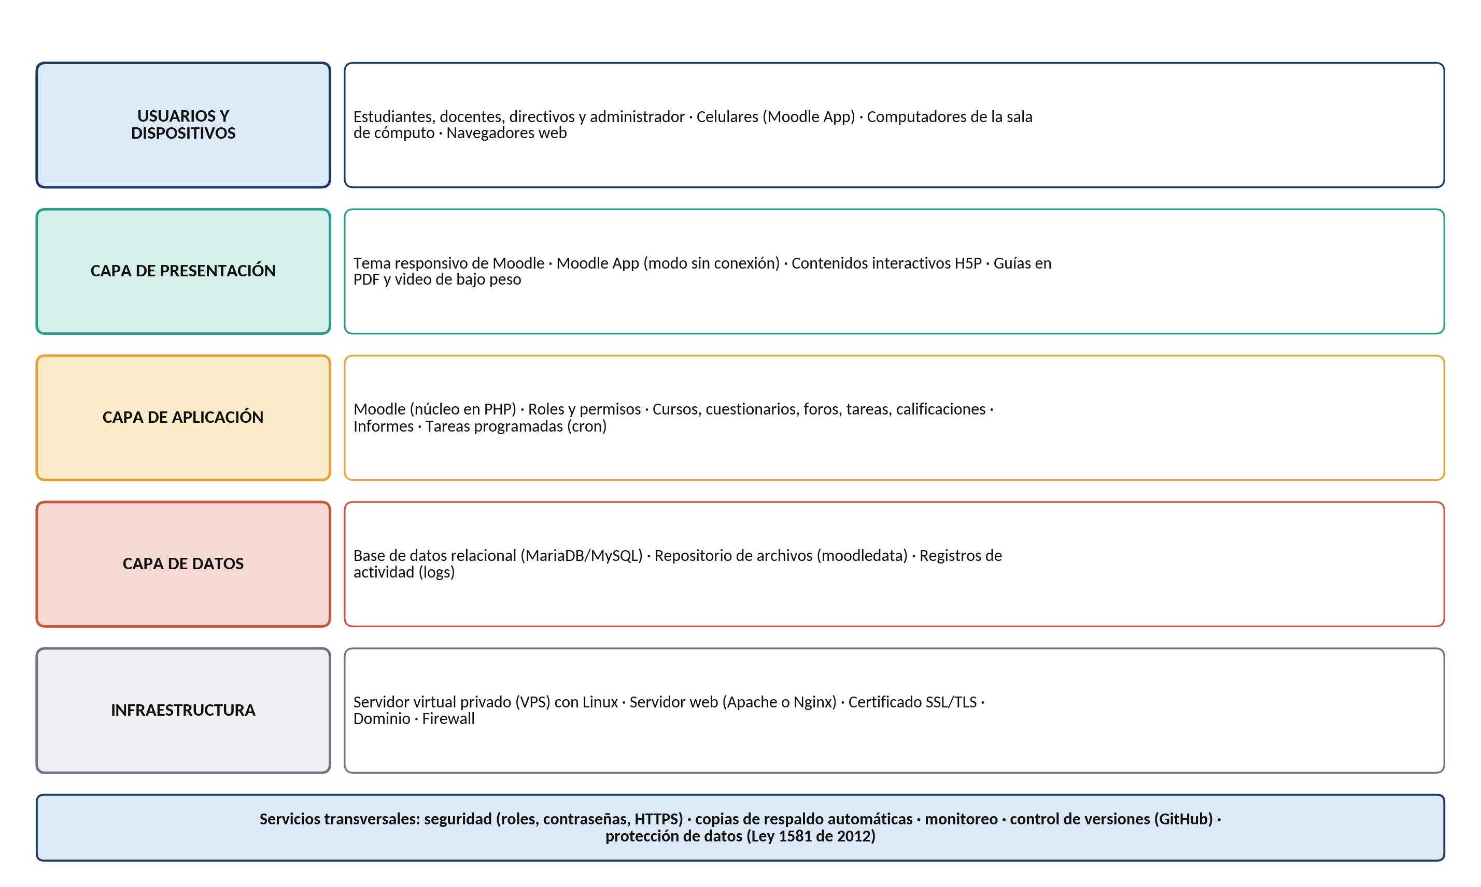
Nota. Elaboración propia (2026).
Tabla 8. Componentes tecnológicos seleccionados y su justificación.
Componente | Función en el proyecto | Justificación
Moodle (LMS) | Gestión de usuarios, cursos, actividades, evaluaciones, calificaciones e informes | Software libre, con aplicación móvil y descarga de contenidos; adecuado para aprendizaje asincrónico con conexión inestable (Linhalis y da Silva, 2023; Moodle Pty Ltd., s. f.)
Moodle App | Acceso desde el celular y consulta de contenidos descargados | El celular es el dispositivo más disponible entre los estudiantes
H5P | Contenidos interactivos (lecciones, arrastrar y soltar, líneas de tiempo, preguntas) | Contenido de código abierto, liviano y reutilizable, que se integra con Moodle y cubre los niveles de Bloom
Servidor Linux (VPS) con Apache o Nginx | Alojamiento de la plataforma en la nube | Bajo costo, control de la configuración y posibilidad de copias de respaldo automáticas
PHP y MariaDB/MySQL | Lenguaje de ejecución de Moodle y base de datos relacional | Componentes estándar admitidos por Moodle; amplia documentación
Certificado SSL/TLS y dominio | Cifrado de la comunicación y dirección institucional de acceso | Seguridad de las credenciales y de los datos personales (Ley 1581 de 2012)
GitHub | Control de versiones de la configuración, los temas y la documentación | Trazabilidad de cambios y trabajo colaborativo del equipo
Herramientas de prototipado y ofimática | Diseño de maquetas, análisis de datos con hoja de cálculo o Python, y elaboración de documentos | Herramientas de uso común y de bajo costo
Nota. Elaboración propia (2026).
Para sustentar la elección del LMS se comparó Moodle con otras alternativas frecuentes, mediante una matriz de decisión ponderada. Los criterios y su peso se definieron según las restricciones del contexto: el costo y la licencia, el funcionamiento con baja conectividad y desde el celular, el control de los datos mediante alojamiento propio, la capacidad de personalización y de actividades, la comunidad y la documentación en español, y la facilidad de mantenimiento. Las valoraciones corresponden al criterio del equipo, sustentado en la documentación de cada plataforma y en la revisión de Linhalis y da Silva (2023), y se confirmarán con la institución durante el diagnóstico.
Tabla 9. Matriz ponderada de selección del sistema de gestión del aprendizaje (escala de 1 a 5).
Criterio | Peso | Moodle | Google Classroom | Chamilo | Open edX | Canvas LMS (código abierto)
Costo y licencia | 25 % | 5 | 4 | 5 | 5 | 4
Baja conectividad y acceso móvil | 25 % | 4 | 3 | 3 | 3 | 4
Alojamiento propio y control de datos | 15 % | 5 | 1 | 5 | 5 | 4
Personalización y variedad de actividades | 15 % | 5 | 2 | 3 | 4 | 4
Comunidad y documentación en español | 10 % | 5 | 4 | 3 | 3 | 3
Facilidad de mantenimiento | 10 % | 3 | 5 | 4 | 1 | 2
Puntaje ponderado | 100 % | 4,55 | 3,10 | 3,90 | 3,75 | 3,70
Nota. Elaboración propia (2026). Valoración preliminar: 1 = muy desfavorable, 5 = muy favorable.
El resultado favorece a Moodle (4,55 puntos), principalmente por su licencia libre, su aplicación móvil con contenidos descargables, la posibilidad de alojarlo en un servidor propio y su amplia comunidad. Su principal desventaja, una mayor complejidad de mantenimiento, se mitiga con la automatización de copias de respaldo, la documentación de la configuración y la capacitación del personal responsable.
Finalmente, se propone un dimensionamiento inicial de la infraestructura, que se ajustará según los resultados del diagnóstico y el número real de usuarios simultáneos. La Tabla 10 resume los requisitos de referencia del servidor y de los dispositivos de acceso.
Tabla 10. Dimensionamiento tecnológico preliminar.
Elemento | Característica propuesta | Observación
Servidor (VPS en la nube) | 2 vCPU, 4 GB de memoria RAM, 60 GB de almacenamiento SSD, sistema operativo Linux (distribución de soporte extendido) | Dimensionamiento de referencia para un piloto con decenas de usuarios; se escala si el diagnóstico lo exige
Copias de respaldo | Base de datos diaria; archivos de forma semanal; almacenamiento externo al servidor | Se verifica la restauración al final de cada sprint
Dispositivos de los estudiantes | Celulares con navegador actualizado o Moodle App; uso compartido cuando sea necesario | El inventario real se levanta en el diagnóstico
Sala de cómputo de la I.E. | Equipos con navegador web actualizado y acceso a la red institucional | Se verifica en la lista de chequeo de infraestructura
Conectividad | Operación con conexión limitada; contenidos livianos y descargables | Requisito no funcional de bajo consumo de datos
Nota. Elaboración propia (2026).

Metodología
La metodología del proyecto tiene dos componentes que se integran: la metodología de investigación, que define cómo se recogen y analizan los datos para diagnosticar el contexto y evaluar la plataforma, y la metodología de desarrollo tecnológico, que define cómo se construye el artefacto. Atendiendo la recomendación recibida en la fase anterior, en esta versión se fortalece el apartado de implementación y evaluación: se precisan las hipótesis, las variables, la muestra, los instrumentos, el plan de análisis y los criterios de éxito, de modo que cada objetivo específico tenga un método de verificación explícito.

Metodología de investigación
Enfoque, paradigma y tipo de estudio.
Se adopta un enfoque mixto (cuantitativo y cualitativo), que combina la medición de la usabilidad, la aceptación y el uso de la plataforma con la comprensión de las percepciones y experiencias de docentes y estudiantes (Hernández Sampieri, 2018; Creswell y Plano Clark, 2018). La integración de ambos tipos de datos permite contrastar, por ejemplo, un puntaje de usabilidad con las razones que lo explican en las entrevistas. El proyecto se ubica en el paradigma pragmático, orientado a resolver un problema del contexto con los métodos que mejor sirvan a ese propósito (Miranda y Ortiz, 2020; Palacios Alvarado et al., 2023).
Se trata de un proyecto aplicado de desarrollo tecnológico, de alcance descriptivo-aplicado. Como diseño general se adopta la investigación en ciencias del diseño, que comprende identificar el problema, definir los objetivos de la solución, diseñar y desarrollar el artefacto, demostrarlo y evaluarlo (Hevner et al., 2004; Peffers et al., 2007). Para la evaluación del piloto se emplea un diseño preexperimental de un solo grupo con medición previa y posterior (O₁ – X – O₂), y los datos cuantitativos y cualitativos se analizan en paralelo y se integran en la interpretación (diseño mixto convergente). La Tabla 11 sintetiza estas decisiones y la Figura 5 muestra el flujo metodológico.
Tabla 11. Síntesis de las decisiones metodológicas de la investigación.
Aspecto | Decisión | Justificación
Enfoque | Mixto (cuantitativo y cualitativo) | Mide usabilidad, aceptación y uso, y comprende percepciones y barreras
Paradigma | Pragmático | Orientado a resolver un problema real del contexto
Tipo de investigación | Aplicada, de desarrollo tecnológico | Produce un artefacto validado en un entorno relevante
Alcance | Descriptivo-aplicado | Describe el estado actual y evalúa el desempeño de la solución
Diseño general | Ciencias del diseño (Peffers et al., 2007) | Estructura el ciclo problema – diseño – demostración – evaluación
Diseño de evaluación | Preexperimental, un solo grupo, medición previa y posterior | Es viable con una sola institución y un grupo piloto; se declaran sus limitaciones
Integración de datos | Mixto convergente (triangulación) | Contrasta los resultados cuantitativos con los cualitativos
Muestreo | Censo de docentes y muestra por conveniencia de estudiantes | Acceso acordado con la rectoría y tamaño de población reducido
Nota. Elaboración propia (2026), con base en Hernández Sampieri (2018) y Creswell y Plano Clark (2018).
Figura 5. Flujo metodológico del proyecto aplicado.
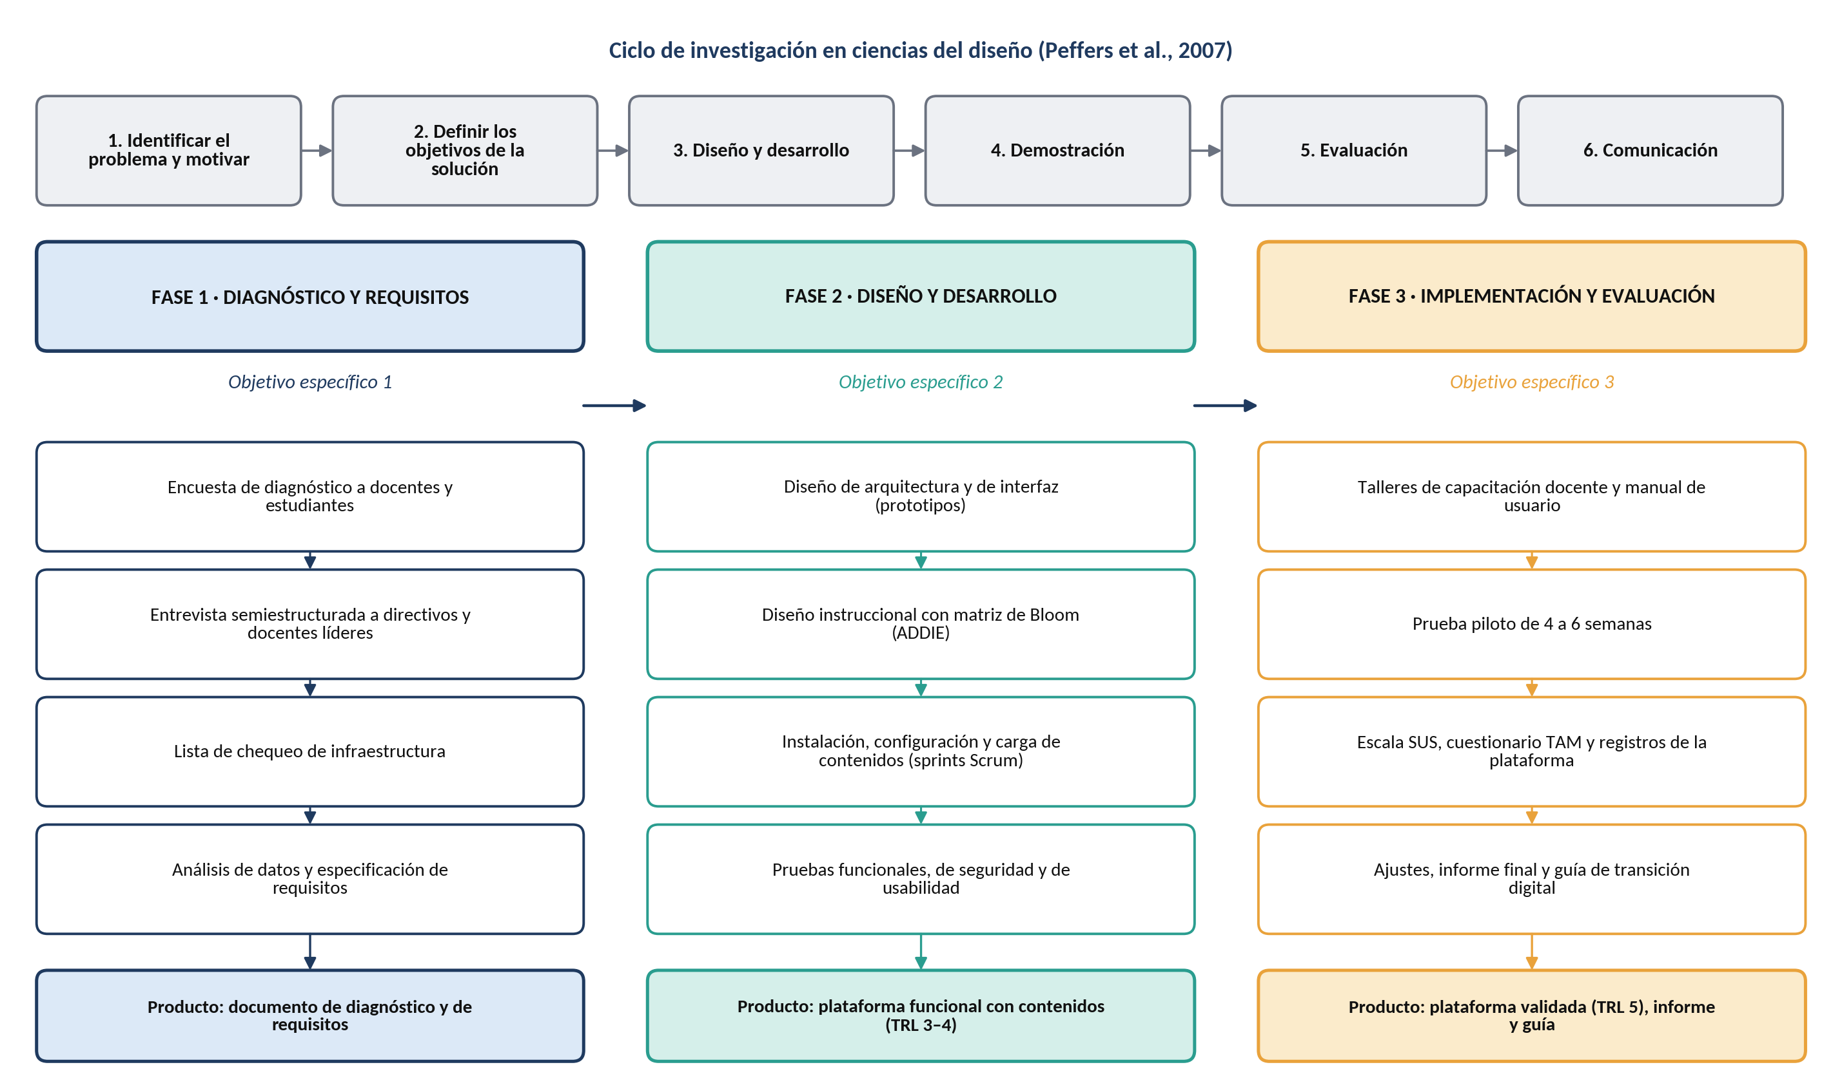
Nota. Elaboración propia (2026), con base en Peffers et al. (2007).
Preguntas, hipótesis y variables.
Las preguntas de investigación corresponden a la sistematización del problema: (a) ¿cuál es el estado actual de los procesos de enseñanza, del acceso a dispositivos y conectividad y de las competencias digitales?; (b) ¿qué arquitectura, estructura pedagógica y contenidos permiten una plataforma útil y utilizable con baja conectividad?; y (c) ¿qué usabilidad, aceptación y apropiación alcanza la plataforma en el piloto? Dado el alcance descriptivo-aplicado, las dos primeras se responden con análisis descriptivo y especificación de requisitos. Para la tercera se plantea una hipótesis de trabajo sobre el cambio en la competencia digital autopercibida de los estudiantes:
- H₀: la media del índice de competencia digital autopercibida (ICDA) después del piloto es igual a la media antes del piloto.
- H₁: la media del ICDA después del piloto es mayor que la media antes del piloto (nivel de significancia α = 0,05).
Además, se establecen dos criterios de éxito de carácter descriptivo: un puntaje SUS promedio igual o superior a 68 y una aceptación tecnológica favorable en al menos el 70 % de los encuestados. La Tabla 12 operacionaliza las variables.
Tabla 12. Operacionalización de las variables del estudio.
Variable | Definición operacional | Indicador | Instrumento | Escala
Condiciones de acceso y conectividad | Disponibilidad de dispositivos y de internet de docentes y estudiantes | Porcentaje con celular o computador; calidad de la conexión | Encuesta de diagnóstico; lista de chequeo | Nominal y ordinal
Competencia digital autopercibida (ICDA) | Percepción de capacidad para usar herramientas y entornos digitales de aprendizaje | Media de 12 ítems antes y después del piloto | Escala de competencias digitales | Likert 1 a 5
Usabilidad | Facilidad y satisfacción de uso de la plataforma | Puntaje SUS (0 a 100) | Escala SUS | Likert 1 a 5 (10 ítems)
Aceptación tecnológica | Utilidad percibida, facilidad de uso percibida e intención de uso | Media por dimensión y porcentaje de favorables | Cuestionario TAM | Likert 1 a 5
Uso de la plataforma | Intensidad de acceso y participación | Accesos, entregas y participaciones por estudiante y por semana | Registros de la plataforma | De razón
Apropiación docente | Integración de la plataforma en la práctica pedagógica | Porcentaje de docentes capacitados y de cursos activos | Registros; observación; entrevista | De razón y cualitativa
Funcionamiento técnico | Cumplimiento de los requisitos del prototipo | Porcentaje de pruebas funcionales superadas | Plan de pruebas | De razón
Nota. Elaboración propia (2026).

Muestra y población del proyecto
La población de referencia está conformada por los docentes y los estudiantes de la I.E. El Carmelo. Los datos exactos (número de docentes, de estudiantes y de grupos) se solicitarán a la rectoría al inicio del diagnóstico; por ello, los tamaños que se indican son estimaciones de planificación que se ajustarán con la información institucional. La Tabla 13 describe las unidades de análisis, el tipo de muestreo y los criterios de selección.
Tabla 13. Población, muestra y criterios de selección.
Unidad de análisis | Población | Muestra y tipo de muestreo | Criterios de inclusión y exclusión
Docentes | Docentes de las áreas priorizadas con la rectoría | Censo (100 % de los docentes de las áreas priorizadas; se estima entre 6 y 12) | Incluye: docentes en ejercicio de las áreas priorizadas que acepten participar. Excluye: docentes en licencia durante el periodo
Estudiantes | Estudiantes de básica secundaria y media | De uno a tres grupos seleccionados por conveniencia con la rectoría (se estima entre 30 y 90 estudiantes) | Incluye: matriculados en los grupos seleccionados, con autorización del acudiente y asentimiento propio. Excluye: quienes no completen las mediciones
Directivos y docentes líderes | Rectoría y coordinación académica | Muestra intencional de 2 a 4 personas | Incluye: personas con decisión sobre el uso de las TIC en la institución
Infraestructura tecnológica | Salas de cómputo, redes y dispositivos de la institución | Inventario completo (censo) | Incluye: todos los equipos y puntos de red disponibles para uso pedagógico
Nota. Elaboración propia (2026). Los tamaños son estimados de planificación sujetos a confirmación con la rectoría.
Los docentes se consideran un censo porque su número es reducido y su participación es indispensable para el diseño y la capacitación. Los estudiantes se seleccionan por conveniencia, un muestreo no probabilístico justificado por el acceso acordado con la institución y por la necesidad de conformar grupos completos para el piloto (Hernández Sampieri, 2018); por ello los resultados no se generalizan estadísticamente, sino que se interpretan como evidencia en un contexto específico. Si para la encuesta de diagnóstico no fuera posible encuestar a todos los estudiantes de los grados considerados, el tamaño de muestra se calculará con la fórmula para poblaciones finitas:
n = (N · Z² · p · q) / [e² · (N − 1) + Z² · p · q]
donde N es el tamaño de la población, Z el valor asociado al nivel de confianza (1,96 para el 95 %), p la proporción esperada (0,5 cuando se desconoce), q = 1 − p y e el error máximo admisible (0,05). A manera de ejemplo ilustrativo, con una población hipotética de N = 300 estudiantes se obtendría n ≈ 169; el valor real se calculará con la matrícula de la institución. Para la prueba piloto se prefiere trabajar con grupos completos de aproximadamente 30 estudiantes, tamaño que permite aplicar pruebas pareadas con una potencia razonable y que resulta operativamente manejable.

Construcción e implementación del instrumento de medición y recolección de los datos
Los instrumentos se construyen y se implementan siguiendo un proceso de seis pasos, que busca garantizar su pertinencia, validez y confiabilidad:
- Definición de los constructos. Se precisan las variables de la Tabla 12 y las dimensiones que cada instrumento debe medir.
- Revisión de instrumentos existentes. Se toman como referencia las competencias TIC docentes del MEN (2013), la escala SUS (Brooke, 1996) y el modelo TAM (Davis, 1989), adaptando el lenguaje al contexto de la institución.
- Redacción de los ítems. Se redactan ítems claros, de una sola idea, en lenguaje apropiado para estudiantes de básica secundaria y media, con escala de Likert de cinco niveles (Likert, 1932).
- Validación de contenido por juicio de expertos. Tres expertos (un docente de la línea de investigación, un docente de la institución y un profesional en tecnología educativa) valoran la pertinencia, la claridad y la suficiencia de cada ítem; se ajustan los ítems con valoración baja.
- Prueba piloto del instrumento. Se aplica a un grupo reducido de estudiantes y docentes que no hacen parte de la muestra final, para verificar la comprensión, el tiempo de respuesta y la confiabilidad. Se calcula el coeficiente alfa de Cronbach (1951) y se espera un valor igual o superior a 0,70 en cada escala.
- Aplicación y registro. Se aplican los instrumentos según el protocolo descrito más adelante y se registran las respuestas con códigos anónimos.
La Tabla 14 presenta los instrumentos del proyecto, su propósito, la población a la que se dirigen y el momento de aplicación. Los formatos preliminares se incluyen en los anexos A a H.
Tabla 14. Instrumentos de recolección de datos.
Instrumento | Propósito | Dirigido a | Características | Momento
Encuesta de diagnóstico (Anexo A) | Conocer acceso a dispositivos y conectividad, uso de las TIC y competencias digitales | Docentes y estudiantes | Cuestionario con ítems cerrados (Likert y opción múltiple); 20 a 25 ítems | Fase 1 (mes 1)
Entrevista semiestructurada (Anexo B) | Comprender prácticas, expectativas y barreras frente a la plataforma | Directivos y docentes líderes | Guion de 8 preguntas abiertas; 20 a 30 minutos; grabación con permiso | Fase 1 (mes 1) y Fase 3
Lista de chequeo de infraestructura (Anexo C) | Inventariar equipos, red y condiciones físicas | Institución (sala de cómputo y redes) | Lista de verificación con observación directa | Fase 1 (mes 1)
Escala de competencias digitales ICDA (Anexo H) | Medir la competencia digital autopercibida antes y después del piloto | Estudiantes del piloto | 12 ítems, Likert de 1 a 5 | Antes y después del piloto
Escala de usabilidad SUS (Anexo D) | Medir la usabilidad percibida de la plataforma | Docentes y estudiantes del piloto | 10 ítems, Likert de 1 a 5; puntaje de 0 a 100 | Pruebas y final del piloto
Cuestionario TAM (Anexo E) | Medir utilidad, facilidad de uso e intención de uso | Docentes y estudiantes del piloto | 12 ítems, Likert de 1 a 5 | Final del piloto
Ficha de observación del piloto (Anexo F) | Registrar dificultades, participación y uso en el aula | Equipo del proyecto | Observación estructurada por sesión | Durante el piloto
Registros de la plataforma | Medir accesos, entregas y participación | Usuarios de la plataforma | Informes y registros automáticos de Moodle | Durante el piloto
Nota. Elaboración propia (2026).
La encuesta de diagnóstico se estructura en dimensiones que alimentan directamente la especificación de requisitos. La Tabla 15 muestra la estructura propuesta.
Tabla 15. Estructura de la encuesta de diagnóstico.
Dimensión | Indicadores | Ítems estudiantes | Ítems docentes
Datos generales | Grado o área, edad (rango) y tiempo de vinculación | 3 | 3
Acceso a dispositivos | Tipo de dispositivo, propiedad o uso compartido | 4 | 4
Conectividad | Tipo y calidad de la conexión en casa y en la institución | 4 | 4
Uso actual de las TIC | Frecuencia y finalidad de uso para estudiar o enseñar | 5 | 5
Competencias digitales | Manejo de herramientas, navegación, descarga y entrega de tareas | 6 | 6
Expectativas y barreras | Interés en la plataforma y obstáculos percibidos | 3 | 3
Nota. Elaboración propia (2026). Total aproximado: 25 ítems por cuestionario.
Protocolo de aplicación. Primero, se solicita el aval de la rectoría y se presenta el proyecto a los docentes. Segundo, se entregan los formatos de consentimiento informado a los docentes y de autorización a los acudientes, y se obtiene el asentimiento de los estudiantes (Anexo G). Tercero, se aplican los instrumentos en la institución, en formato impreso o digital según la conectividad disponible, en sesiones de entre 20 y 30 minutos y con acompañamiento del equipo para resolver dudas. Cuarto, se asigna a cada participante un código anónimo y las respuestas se digitan en una hoja de cálculo protegida, a la que solo accede el equipo del proyecto. Quinto, los datos se conservan con fines académicos y se tratan conforme a la Ley 1581 de 2012.
Registros de la plataforma. Durante el piloto se extraen de Moodle informes de accesos, entregas, participación en foros y resultados de cuestionarios. Estos registros complementan las percepciones de los participantes con evidencia objetiva de uso y se almacenan sin datos que identifiquen al estudiante más allá del código asignado.

Procedimiento y fases de la investigación
El procedimiento se organiza en tres fases alineadas con los objetivos específicos. La Tabla 16 detalla las actividades, los instrumentos y los productos de cada una.
Tabla 16. Fases del procedimiento investigativo.
Fase | Actividades principales | Instrumentos | Producto | Duración aproximada
1. Diagnóstico y requisitos (OE1) | Gestión de permisos; construcción y validación de instrumentos; aplicación de encuestas, entrevistas e inventario; análisis de datos; especificación de requisitos | Encuesta, entrevista, lista de chequeo | Documento de diagnóstico y de requisitos | Meses 1 y 2
2. Diseño y desarrollo (OE2) | Diseño de arquitectura, interfaz y cursos; instalación y configuración; carga de contenidos; pruebas por sprint | Plan de pruebas; SUS preliminar | Plataforma funcional con contenidos (TRL 3–4) | Meses 2 a 4
3. Implementación y evaluación (OE3) | Capacitación docente; piloto de 4 semanas; aplicación de SUS, TAM e ICDA; análisis; ajustes; guía de transición | ICDA, SUS, TAM, observación, entrevista, registros | Plataforma validada (TRL 5), informe y guía | Meses 4 a 6
Nota. Elaboración propia (2026).

Análisis y diagnóstico del proceso investigativo
El análisis responde a cada objetivo específico con técnicas coherentes con el tipo de dato. La Tabla 17 resume el plan de análisis y, a continuación, se detallan las técnicas cuantitativas, cualitativas y de integración.
Tabla 17. Plan de análisis de datos por objetivo específico.
Objetivo | Datos | Técnica de análisis | Resultado esperado
OE1 | Encuestas, entrevistas e inventario | Estadística descriptiva (frecuencias, medias, desviación estándar); análisis temático de las entrevistas | Línea base y requisitos funcionales y no funcionales
OE2 | Resultados de las pruebas; matriz de Bloom | Porcentaje de pruebas superadas; verificación de cobertura de los niveles de Bloom | Plataforma que cumple los criterios de calidad
OE3 | ICDA, SUS, TAM, registros, observaciones y entrevistas | Prueba de normalidad; t pareada o Wilcoxon; tamaño del efecto; puntaje SUS; porcentaje de favorables; análisis temático; triangulación | Evidencia de usabilidad, aceptación y apropiación; guía de transición
Nota. Elaboración propia (2026).
Análisis cuantitativo.
Se aplica estadística descriptiva (frecuencias, medias y desviación estándar) a los datos del diagnóstico y de las escalas. Para contrastar la hipótesis sobre el ICDA, se verifica primero la normalidad de las diferencias entre la medición posterior y la previa con la prueba de Shapiro y Wilk (1965). Si se cumple el supuesto, se aplica la prueba t para muestras relacionadas; en caso contrario, la prueba de rangos con signo de Wilcoxon. En ambos casos se informa el tamaño del efecto (d de Cohen o r), que se interpreta con los criterios de Cohen (1988), y el análisis se realiza con hoja de cálculo o Python.
El puntaje de la escala SUS se calcula así: a cada ítem impar se le resta 1, a cada ítem par se le resta su valor de 5, se suman los resultados y el total se multiplica por 2,5, con lo que se obtiene un valor entre 0 y 100 (Brooke, 1996). Se toma como umbral de aceptabilidad el valor de 68 puntos, cercano a la media empírica reportada en la literatura (Bangor et al., 2008). Para el modelo TAM se calcula la media de cada dimensión y se considera favorable a quien obtenga un promedio igual o superior a 4,0; el criterio de éxito es que al menos el 70 % de los encuestados sea favorable. La confiabilidad de cada escala se verifica con el alfa de Cronbach (1951), con valor mínimo de 0,70.
Análisis cualitativo y triangulación.
Las entrevistas y las observaciones se transcriben y se analizan mediante análisis temático: lectura general, codificación abierta, agrupación de los códigos en categorías (acceso, apropiación docente, usabilidad, motivación, barreras y sostenibilidad) y construcción de una interpretación que se contrasta con los resultados cuantitativos. La Tabla 18 presenta la matriz de triangulación que orienta la integración de las fuentes.
Tabla 18. Matriz de triangulación metodológica.
Pregunta o hipótesis | Fuente cuantitativa | Fuente cualitativa | Criterio de integración
¿Qué barreras de acceso y de competencias existen? | Encuesta de diagnóstico y lista de chequeo | Entrevistas a directivos y docentes líderes | Coincidencia o divergencia entre lo medido y lo expresado
¿Es usable la plataforma? | Puntaje SUS; pruebas de usabilidad | Observación del piloto; comentarios abiertos | Los problemas observados explican los puntajes bajos por ítem
¿Se acepta y se usa la plataforma? | TAM; registros de accesos y entregas | Entrevistas a docentes sobre la apropiación | El uso real confirma la intención declarada
¿Mejora la competencia digital? (H₁) | ICDA antes y después | Percepciones de estudiantes y docentes | La mejora estadística se interpreta con las experiencias reportadas
Nota. Elaboración propia (2026).
Diagnóstico del contexto y decisiones de diseño.
El diagnóstico no es un fin en sí mismo: sus resultados determinan decisiones concretas sobre la plataforma. La Tabla 19 establece, antes de recoger los datos, cómo cada hallazgo modifica el diseño, lo que reduce la subjetividad al especificar los requisitos y permite justificar los ajustes ante la institución.
Tabla 19. Reglas de decisión entre los hallazgos del diagnóstico y el diseño de la plataforma.
Hallazgo del diagnóstico | Umbral de referencia | Decisión de diseño
Acceso de los estudiantes a un celular | Menos del 60 % cuenta con celular propio o compartido | Priorizar el uso desde la sala de cómputo y programar sesiones guiadas; mantener el diseño móvil como complemento
Calidad de la conectividad en la institución y en los hogares | Menos del 50 % tiene conexión estable | Reforzar los contenidos descargables, reducir el peso de los recursos y habilitar la entrega diferida
Competencias digitales de los docentes | Más del 50 % se autoevalúa en nivel básico | Ampliar las horas de capacitación y agregar acompañamiento presencial
Uso actual de herramientas digitales | Predominio de herramientas distintas a un LMS | Aprovechar las herramientas conocidas e integrar sus contenidos en los cursos
Estado de la sala de cómputo | Equipos insuficientes o sin red | Reprogramar el piloto por turnos y limitar los recursos que requieran mayor capacidad
Nota. Elaboración propia (2026). Los umbrales son referencias de planificación y se ajustarán con el equipo y la institución.
Validez, confiabilidad y control de amenazas.
El diseño preexperimental tiene limitaciones que se reconocen y se controlan en la medida de lo posible. La Tabla 20 describe las amenazas principales y las acciones previstas. Por esa razón, los resultados se interpretan como evidencia de viabilidad y de aceptación en el contexto, no como prueba causal del efecto de la plataforma.
Tabla 20. Amenazas a la validez y acciones de control.
Amenaza | Descripción | Acción de control
Historia | Eventos externos al proyecto pueden influir en las mediciones | Registrar los eventos relevantes del periodo y reportarlos
Maduración | Los estudiantes mejoran su competencia por el simple paso del tiempo | Limitar la duración del piloto y analizar con los registros de uso
Efecto de novedad | La motivación inicial por la novedad puede inflar los resultados | Piloto de al menos cuatro semanas y mediciones de uso por semana
Efecto de la prueba | Familiaridad con el instrumento en la segunda medición | Usar instrumentos breves y no revelar las respuestas
Sesgo de deseabilidad social | Los participantes responden lo que creen esperado | Garantizar el anonimato y combinar fuentes (triangulación)
Pérdida de participantes | Estudiantes que no completan ambas mediciones | Analizar solo los casos completos y reportar la pérdida
Nota. Elaboración propia (2026).
Consideraciones éticas.
Se solicitará consentimiento informado a los docentes y autorización a los acudientes, con asentimiento de los estudiantes menores de edad. La participación es voluntaria y puede retirarse en cualquier momento sin consecuencias académicas. Los datos serán anónimos, tratados con fines académicos y protegidos conforme a la Ley 1581 de 2012. El proyecto se clasifica como investigación sin riesgo según la Resolución 8430 de 1993 y los resultados se compartirán con la institución.

Metodología de desarrollo tecnológico
La metodología de desarrollo tecnológico combina un marco ágil de gestión del producto (Scrum) con el diseño instruccional de los cursos (ADDIE), de acuerdo con las actividades del proceso de software: especificación, diseño e implementación, validación y evolución (Sommerville, 2011). Esta combinación se eligió porque el producto tiene dos dimensiones inseparables: una dimensión tecnológica (la plataforma) y una dimensión pedagógica (los cursos y las actividades). Scrum aporta ciclos cortos con revisión constante de los interesados, adecuados para un contexto cambiante como el escolar; ADDIE aporta un proceso sistemático para diseñar los contenidos; y las ciencias del diseño enmarcan ambos dentro del proceso investigativo. La Figura 6 muestra cómo se integran los marcos en las tres fases.
Figura 6. Integración de las ciencias del diseño, Scrum, ADDIE e ingeniería de software por fase.
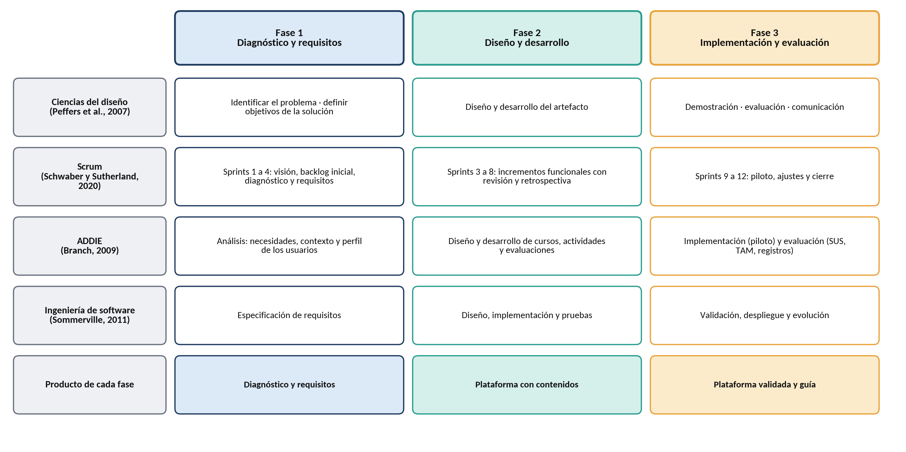
Nota. Elaboración propia (2026), a partir de Peffers et al. (2007), Schwaber y Sutherland (2020), Branch (2009) y Sommerville (2011).

Marco de trabajo Scrum
El trabajo se organiza en 12 sprints de dos semanas, de acuerdo con el marco de Scrum (Schwaber y Sutherland, 2020). La institución (rectoría y docente líder) actúa como dueña del producto y prioriza la lista de pendientes (product backlog); el estudiante ejecuta los roles de desarrollador y facilitador, con el acompañamiento del director del proyecto. Cada sprint se planifica, se ejecuta con seguimiento frecuente, termina con una revisión del incremento con los interesados y se cierra con una retrospectiva para mejorar el proceso. El código y la configuración se gestionan con control de versiones en GitHub. La Figura 7 presenta el ciclo y la Tabla 21 los roles.
Figura 7. Ciclo de trabajo Scrum adaptado al proyecto.
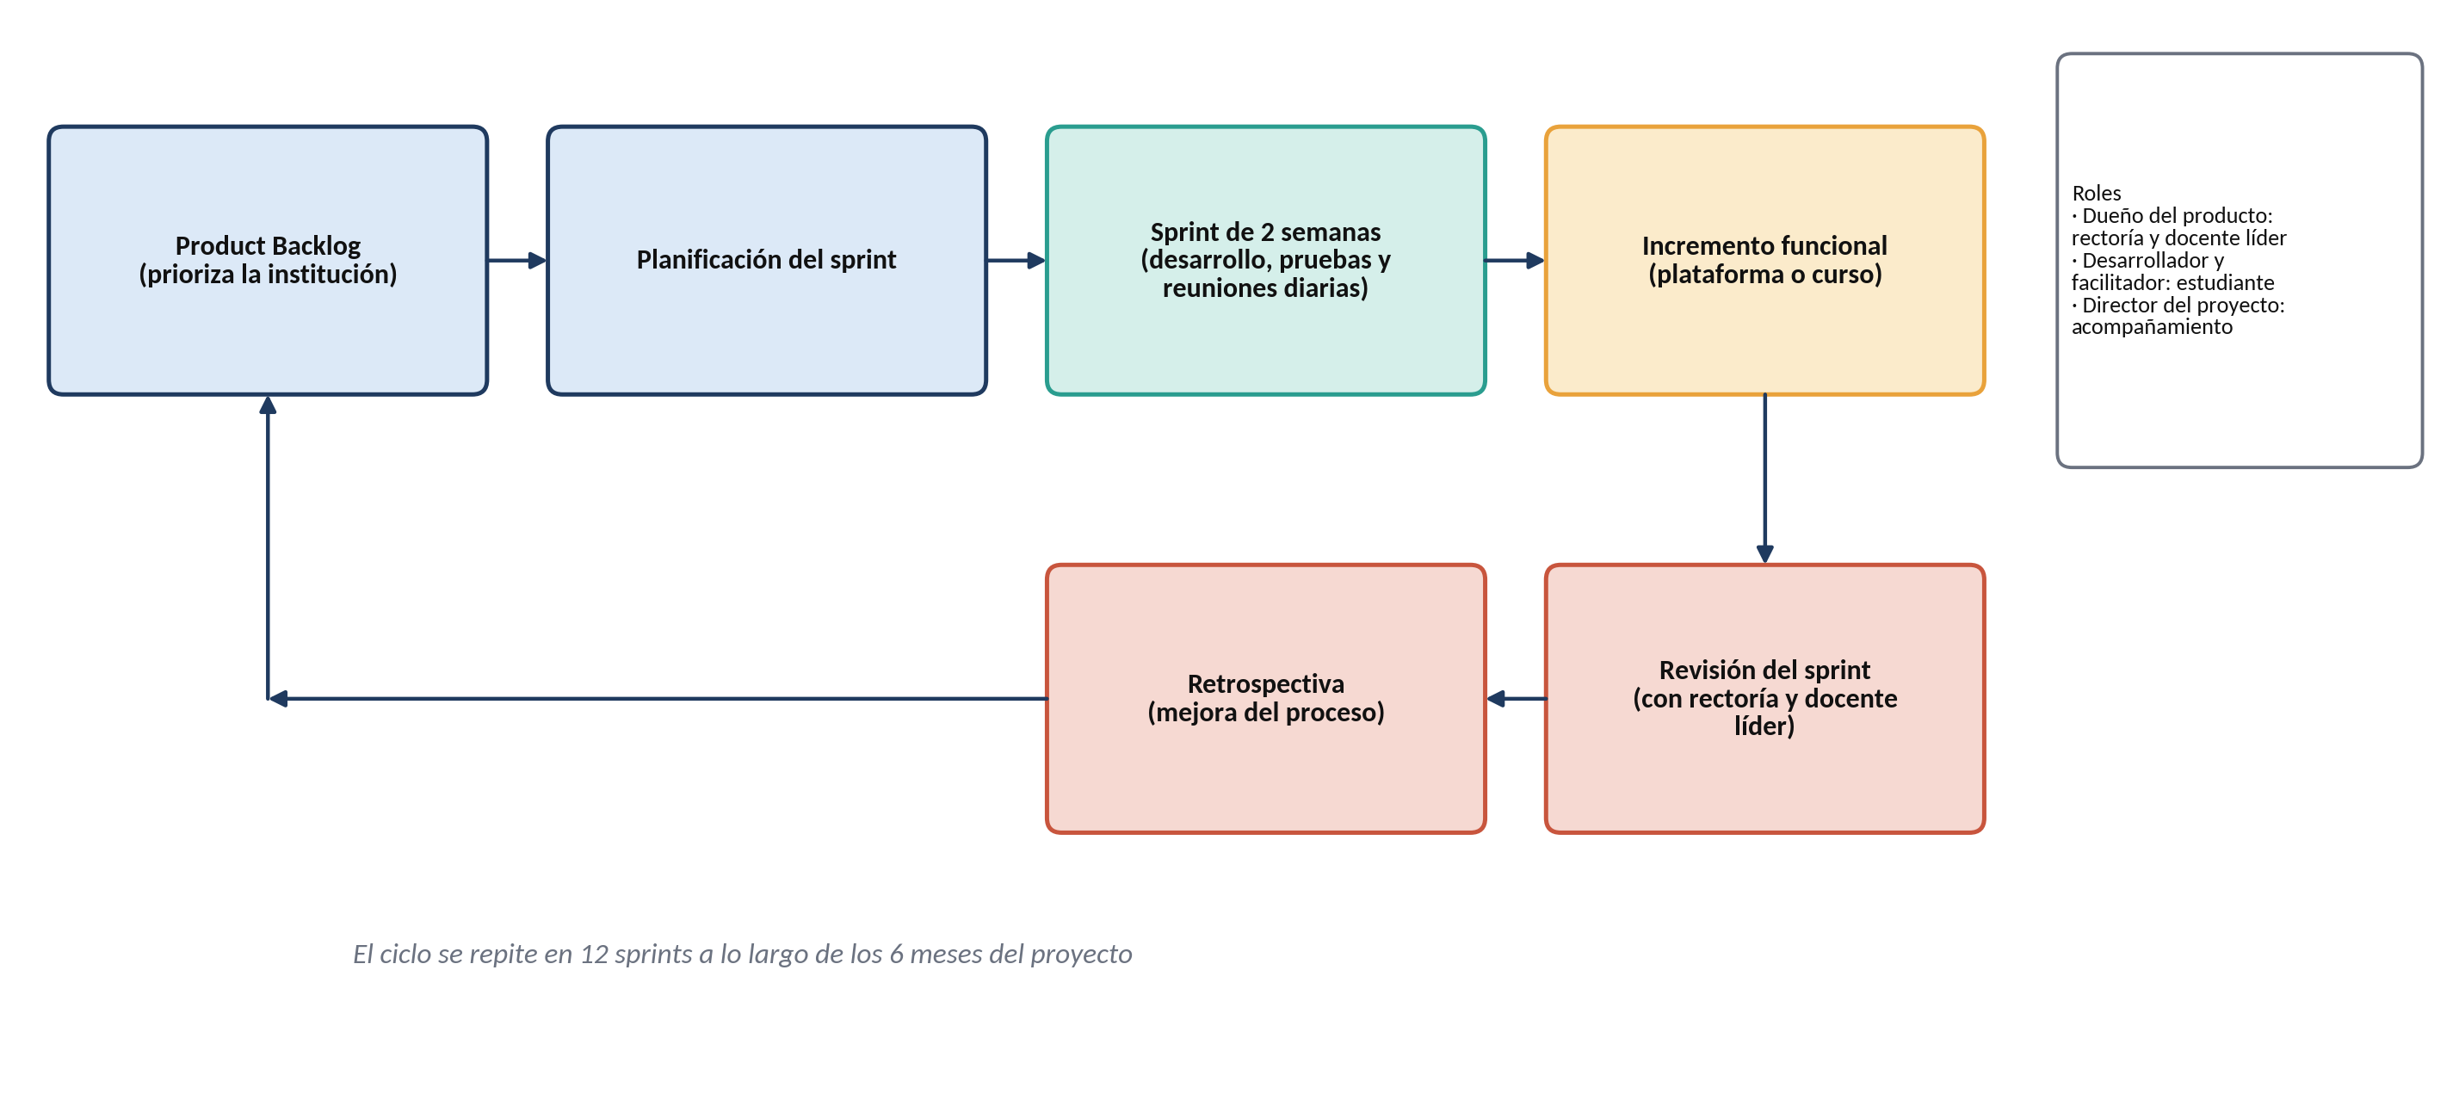
Nota. Elaboración propia (2026), con base en Schwaber y Sutherland (2020).
Tabla 21. Roles, eventos y artefactos de Scrum en el proyecto.
Elemento | Responsable o descripción | Función en el proyecto
Dueño del producto | Rectoría y docente líder de la I.E. El Carmelo | Prioriza el backlog y acepta los incrementos
Equipo de desarrollo | Estudiantes ejecutores del proyecto | Instalan, configuran, diseñan los cursos, prueban y documentan
Facilitador (Scrum Master) | Estudiante designado por el equipo | Garantiza que se cumplan los eventos y elimina impedimentos
Director del proyecto | Director del proyecto UNAD | Acompaña, revisa y valida los entregables
Planificación del sprint | Inicio de cada sprint | Define el objetivo y selecciona los elementos del backlog
Seguimiento breve | Dos o tres veces por semana (virtual o presencial) | Verifica el avance y detecta impedimentos
Revisión y retrospectiva | Final de cada sprint | Presenta el incremento, recoge observaciones y mejora el proceso
Artefactos | Product backlog, sprint backlog e incremento | Hacen visible el trabajo pendiente, el planificado y el entregado
Nota. Elaboración propia (2026).
La Tabla 22 distribuye los objetivos de cada sprint a lo largo de los seis meses, en coherencia con el cronograma.
Tabla 22. Plan de sprints del proyecto.
Sprint | Semanas | Objetivo del sprint | Incremento o entregable
1 | 1–2 | Arrancar el proyecto: permisos, consentimientos, instrumentos y visión del producto | Instrumentos validados; backlog inicial
2 | 3–4 | Aplicar los instrumentos e inventariar la infraestructura | Datos del diagnóstico recolectados
3 | 5–6 | Analizar los datos, especificar requisitos y preparar los entornos | Requisitos priorizados; servidor de pruebas
4 | 7–8 | Diseñar la arquitectura, los prototipos y la estructura pedagógica | Documento de diagnóstico y requisitos; prototipos aprobados
5 | 9–10 | Configurar la plataforma base y construir el curso plantilla y el primer curso | Plataforma con roles, tema y un curso
6 | 11–12 | Construir los cursos del segundo grupo de áreas, el banco de preguntas y los contenidos H5P | Segundo curso y recursos interactivos
7 | 13–14 | Construir el tercer curso, configurar las copias de respaldo y realizar pruebas de seguridad; iniciar la capacitación docente | Tercer curso; respaldo operativo
8 | 15–16 | Pruebas de usabilidad, ajustes y manual de usuario; cierre de la Fase 2 | Plataforma funcional con contenidos (TRL 3–4)
9 | 17–18 | Iniciar el piloto con estudiantes y acompañar a los docentes | Piloto en ejecución (semanas 1 y 2)
10 | 19–20 | Completar el piloto y aplicar SUS, TAM e ICDA | Datos de evaluación recolectados
11 | 21–22 | Analizar resultados, realizar entrevistas finales y hacer ajustes | Análisis de resultados; ajustes aplicados
12 | 23–24 | Elaborar el informe final y la guía de transición digital; cerrar el proyecto | Plataforma validada (TRL 5), informe y guía
Nota. Elaboración propia (2026).
Gestión de la configuración y de la calidad.
Se manejarán tres entornos: desarrollo (equipo local), pruebas (servidor en la nube, para validar los incrementos con los docentes) y producción (plataforma que usan los estudiantes en el piloto). Los cambios de configuración, los temas y la documentación se versionan en GitHub, con una rama principal estable y ramas por cada elemento del backlog. Un elemento se considera terminado cuando cumple los siguientes criterios de la definición de terminado:
- Cumple los criterios de aceptación de su historia de usuario.
- Superó las pruebas funcionales y de acceso desde el celular.
- Fue revisado por el director del proyecto o por el dueño del producto.
- Está documentado en la guía de configuración o en el manual de usuario.
- Se desplegó en el entorno de pruebas sin errores críticos pendientes.

Análisis de requerimientos
El análisis de requerimientos traduce el problema y las necesidades de los usuarios en condiciones verificables que debe cumplir la plataforma. Para su redacción se siguen las buenas prácticas de ISO/IEC/IEEE 29148 (2018): cada requisito debe ser necesario, no ambiguo, verificable y trazable. Los requisitos son preliminares porque se completarán y confirmarán con los resultados del diagnóstico (Fase 1 del procedimiento). Para el levantamiento se emplean la encuesta de diagnóstico, las entrevistas a directivos y docentes líderes, la observación del uso actual de las TIC y la revisión de los documentos institucionales, y para la priorización se aplica el método MoSCoW (debe, debería, podría).
Partes interesadas.
Tabla 23. Partes interesadas del proyecto.
Parte interesada | Rol frente a la plataforma | Necesidad principal | Influencia
Estudiantes | Usuario final | Acceder fácilmente a contenidos y actividades, incluso con conexión limitada | Media
Docentes | Usuario y gestor de contenidos | Organizar su enseñanza, evaluar y hacer seguimiento con poco esfuerzo | Alta
Rectoría y coordinación | Dueño del producto | Mejorar los procesos institucionales con una solución sostenible | Alta
Acudientes | Interesado externo | Garantía de uso seguro de los datos de sus hijos | Media
Estudiantes ejecutores | Equipo de desarrollo | Entregar un producto validado dentro del tiempo previsto | Alta
Director del proyecto UNAD | Acompañamiento y evaluación | Calidad académica y técnica del proyecto | Alta
Nota. Elaboración propia (2026).
Historias de usuario.
Las historias de usuario describen las necesidades desde la perspectiva de cada rol (Cohn, 2004). La Tabla 24 recoge las 15 historias del producto, con su prioridad y sus criterios de aceptación.
Tabla 24. Historias de usuario del producto.
ID | Historia de usuario | Prioridad | Criterios de aceptación
HU01 | Como estudiante o docente, quiero ingresar con mi usuario y contraseña desde el celular o el computador, para acceder a mis cursos. | Debe | Ingreso exitoso en menos de 10 s con conexión limitada; mensaje claro ante credenciales erróneas
HU02 | Como estudiante, quiero ver mis cursos, mis fechas de entrega y mi progreso, para saber qué debo hacer. | Debe | El tablero muestra cursos, actividades pendientes y porcentaje de avance
HU03 | Como estudiante, quiero descargar guías y recursos, para estudiar sin conexión continua. | Debe | Los recursos marcados como descargables se abren sin conexión desde la aplicación móvil
HU04 | Como estudiante, quiero resolver cuestionarios y ver mi resultado de inmediato, para recibir retroalimentación oportuna. | Debe | El cuestionario califica automáticamente y muestra la retroalimentación configurada
HU05 | Como estudiante, quiero entregar tareas desde el celular, para no depender del cuaderno ni de la presencialidad. | Debe | Se pueden adjuntar archivos o escribir texto y se confirma la recepción
HU06 | Como estudiante, quiero participar en foros y recibir avisos, para comunicarme con mis compañeros y mi docente. | Debería | Se pueden publicar y responder mensajes; los avisos llegan al foro de novedades
HU07 | Como estudiante, quiero consultar mis calificaciones y la retroalimentación del docente, para mejorar mi aprendizaje. | Debe | El libro de calificaciones muestra solo las notas propias, con comentarios
HU08 | Como docente, quiero crear y organizar cursos por unidades, para estructurar mis clases. | Debe | Se crea un curso desde la plantilla con unidades y actividades
HU09 | Como docente, quiero publicar recursos (PDF, video, H5P y enlaces), para enriquecer mis clases. | Debe | Los recursos se publican, se ocultan o se muestran por unidad
HU10 | Como docente, quiero crear cuestionarios con un banco de preguntas, para evaluar a mis estudiantes de forma ágil. | Debe | Se crean preguntas por categoría y se reutilizan en varios cuestionarios
HU11 | Como docente, quiero calificar con rúbricas y retroalimentar, para valorar los productos de manera objetiva. | Debería | La rúbrica genera la nota y el estudiante visualiza los criterios
HU12 | Como docente, quiero ver reportes de participación y desempeño, para hacer seguimiento a cada estudiante. | Debería | El informe muestra accesos, entregas y calificaciones por estudiante
HU13 | Como administrador, quiero gestionar usuarios, roles y matrículas, incluso de forma masiva, para organizar la plataforma. | Debe | Se cargan usuarios desde un archivo y se asignan roles y cursos
HU14 | Como administrador, quiero contar con copias de respaldo automáticas y poder restaurarlas, para proteger la información. | Debe | Existe copia diaria de la base de datos y una restauración verificada
HU15 | Como directivo, quiero consultar reportes de uso de la plataforma, para tomar decisiones institucionales. | Debería | Existe un informe de uso por curso y por periodo
Nota. Elaboración propia (2026), con el formato de Cohn (2004).
Requisitos funcionales.
Los requisitos funcionales describen lo que el sistema debe hacer. Muchos corresponden a funciones nativas de Moodle que se configuran, y otros a la adaptación del prototipo al contexto (tema, plantillas de curso, instrumentos de evaluación). La Tabla 25 los presenta.
Tabla 25. Requisitos funcionales preliminares.
ID | Requisito | Historia | Prioridad
RF01 | Autenticar a los usuarios con usuario y contraseña | HU01 | Debe
RF02 | Permitir la recuperación de contraseña por correo o por el administrador | HU01 | Debería
RF03 | Gestionar roles (administrador, docente, estudiante y directivo) con permisos diferenciados | HU13 | Debe
RF04 | Registrar usuarios individualmente y mediante carga masiva desde un archivo | HU13 | Debe
RF05 | Matricular a los usuarios en los cursos según su rol | HU13 | Debe
RF06 | Crear y editar cursos organizados por unidades, a partir de una plantilla | HU08 | Debe
RF07 | Publicar recursos: archivos, enlaces, videos y páginas | HU09 | Debe
RF08 | Incorporar contenidos interactivos H5P | HU09 | Debería
RF09 | Permitir la descarga de recursos y el acceso desde la aplicación móvil | HU03 | Debe
RF10 | Administrar un banco de preguntas por categorías | HU10 | Debe
RF11 | Crear cuestionarios con calificación y retroalimentación automáticas | HU04, HU10 | Debe
RF12 | Recibir tareas en archivo o texto en línea con confirmación de entrega | HU05 | Debe
RF13 | Calificar con rúbricas y emitir retroalimentación | HU11 | Debería
RF14 | Ofrecer foros del curso y un foro de novedades | HU06 | Debería
RF15 | Ofrecer talleres de evaluación entre pares | HU11 | Podría
RF16 | Mostrar al estudiante su libro de calificaciones | HU07 | Debe
RF17 | Registrar el progreso por actividad completada | HU02 | Debe
RF18 | Mostrar un tablero personal con cursos y fechas de entrega | HU02 | Debe
RF19 | Generar informes de participación y calificaciones por curso | HU12 | Debería
RF20 | Generar informes de uso institucional para los directivos | HU15 | Debería
RF21 | Realizar copias de respaldo automáticas y permitir su restauración | HU14 | Debe
RF22 | Ofrecer mensajería interna y notificaciones | HU06 | Podría
RF23 | Aplicar las encuestas SUS y TAM dentro de la plataforma | Evaluación (OE3) | Debe
Nota. Elaboración propia (2026).
Requisitos no funcionales.
Los requisitos no funcionales establecen las cualidades de calidad del sistema. Se clasifican según las características de calidad del modelo ISO/IEC 25010 (2011) y cada uno tiene un criterio verificable. Los valores numéricos son referencias de partida que se confirmarán con el diagnóstico.
Tabla 26. Requisitos no funcionales preliminares.
ID | Característica | Requisito | Verificación
RNF01 | Eficiencia de desempeño | Las páginas principales deben cargar en 5 segundos o menos con una conexión de referencia de 1 Mbps | Prueba de carga PR-01
RNF02 | Eficiencia de desempeño | Los recursos deben ser livianos: videos de 10 MB o menos y documentos PDF de 5 MB o menos por recurso | Revisión de contenidos por sprint
RNF03 | Usabilidad | El puntaje SUS promedio debe ser igual o superior a 68 | Escala SUS al final del piloto
RNF04 | Usabilidad | La interfaz debe estar en español y permitir llegar a cualquier actividad en tres clics o menos | Prueba de usabilidad PU-01
RNF05 | Accesibilidad | El contenido debe cumplir los criterios de contraste, texto alternativo y navegación de WCAG 2.1 en lo aplicable | Lista de verificación PA-01
RNF06 | Compatibilidad | La plataforma debe funcionar en los navegadores actuales y en celulares Android con diseño adaptable | Pruebas en dispositivos
RNF07 | Fiabilidad | La disponibilidad debe ser de 95 % o más en el horario escolar durante el piloto | Monitoreo del servidor
RNF08 | Fiabilidad | Debe existir copia diaria de la base de datos y una restauración verificada al final de cada sprint | Prueba PS-02
RNF09 | Seguridad | Debe usarse HTTPS, contraseñas robustas y roles con el mínimo privilegio necesario | Prueba PS-01
RNF10 | Seguridad y legalidad | Se tratarán solo los datos personales necesarios, con consentimiento, conforme a la Ley 1581 de 2012 | Revisión de formatos y de configuración
RNF11 | Mantenibilidad | La configuración debe estar documentada y versionada, de modo que un tercero pueda reproducirla | Revisión de la guía de configuración
RNF12 | Portabilidad y sostenibilidad | Solo se usarán componentes de licencia libre y se entregará una guía para replicar la solución | Revisión de licencias y de la guía
Nota. Elaboración propia (2026), con base en ISO/IEC 25010 (2011).
Reglas de negocio y restricciones.
- Solo los usuarios autorizados por la institución tienen cuenta; el administrador es el único que crea cuentas y asigna roles.
- Un estudiante únicamente puede ver sus propias calificaciones y los cursos en los que está matriculado.
- Los docentes administran únicamente los cursos que tienen a su cargo.
- Los datos de los participantes se usan solo con fines académicos y del proyecto, y se identifican con códigos en los análisis.
- Restricción de tiempo: el proyecto debe ejecutarse en un máximo de seis meses.
- Restricción tecnológica: la solución debe operar con conectividad limitada y sin licencias de pago.
Casos de uso.
La Figura 8 presenta el diagrama de casos de uso del sistema con cuatro actores: estudiante, docente, administrador y directivo. La Tabla 27 describe cada caso de uso de manera resumida.
Figura 8. Diagrama de casos de uso de la plataforma.
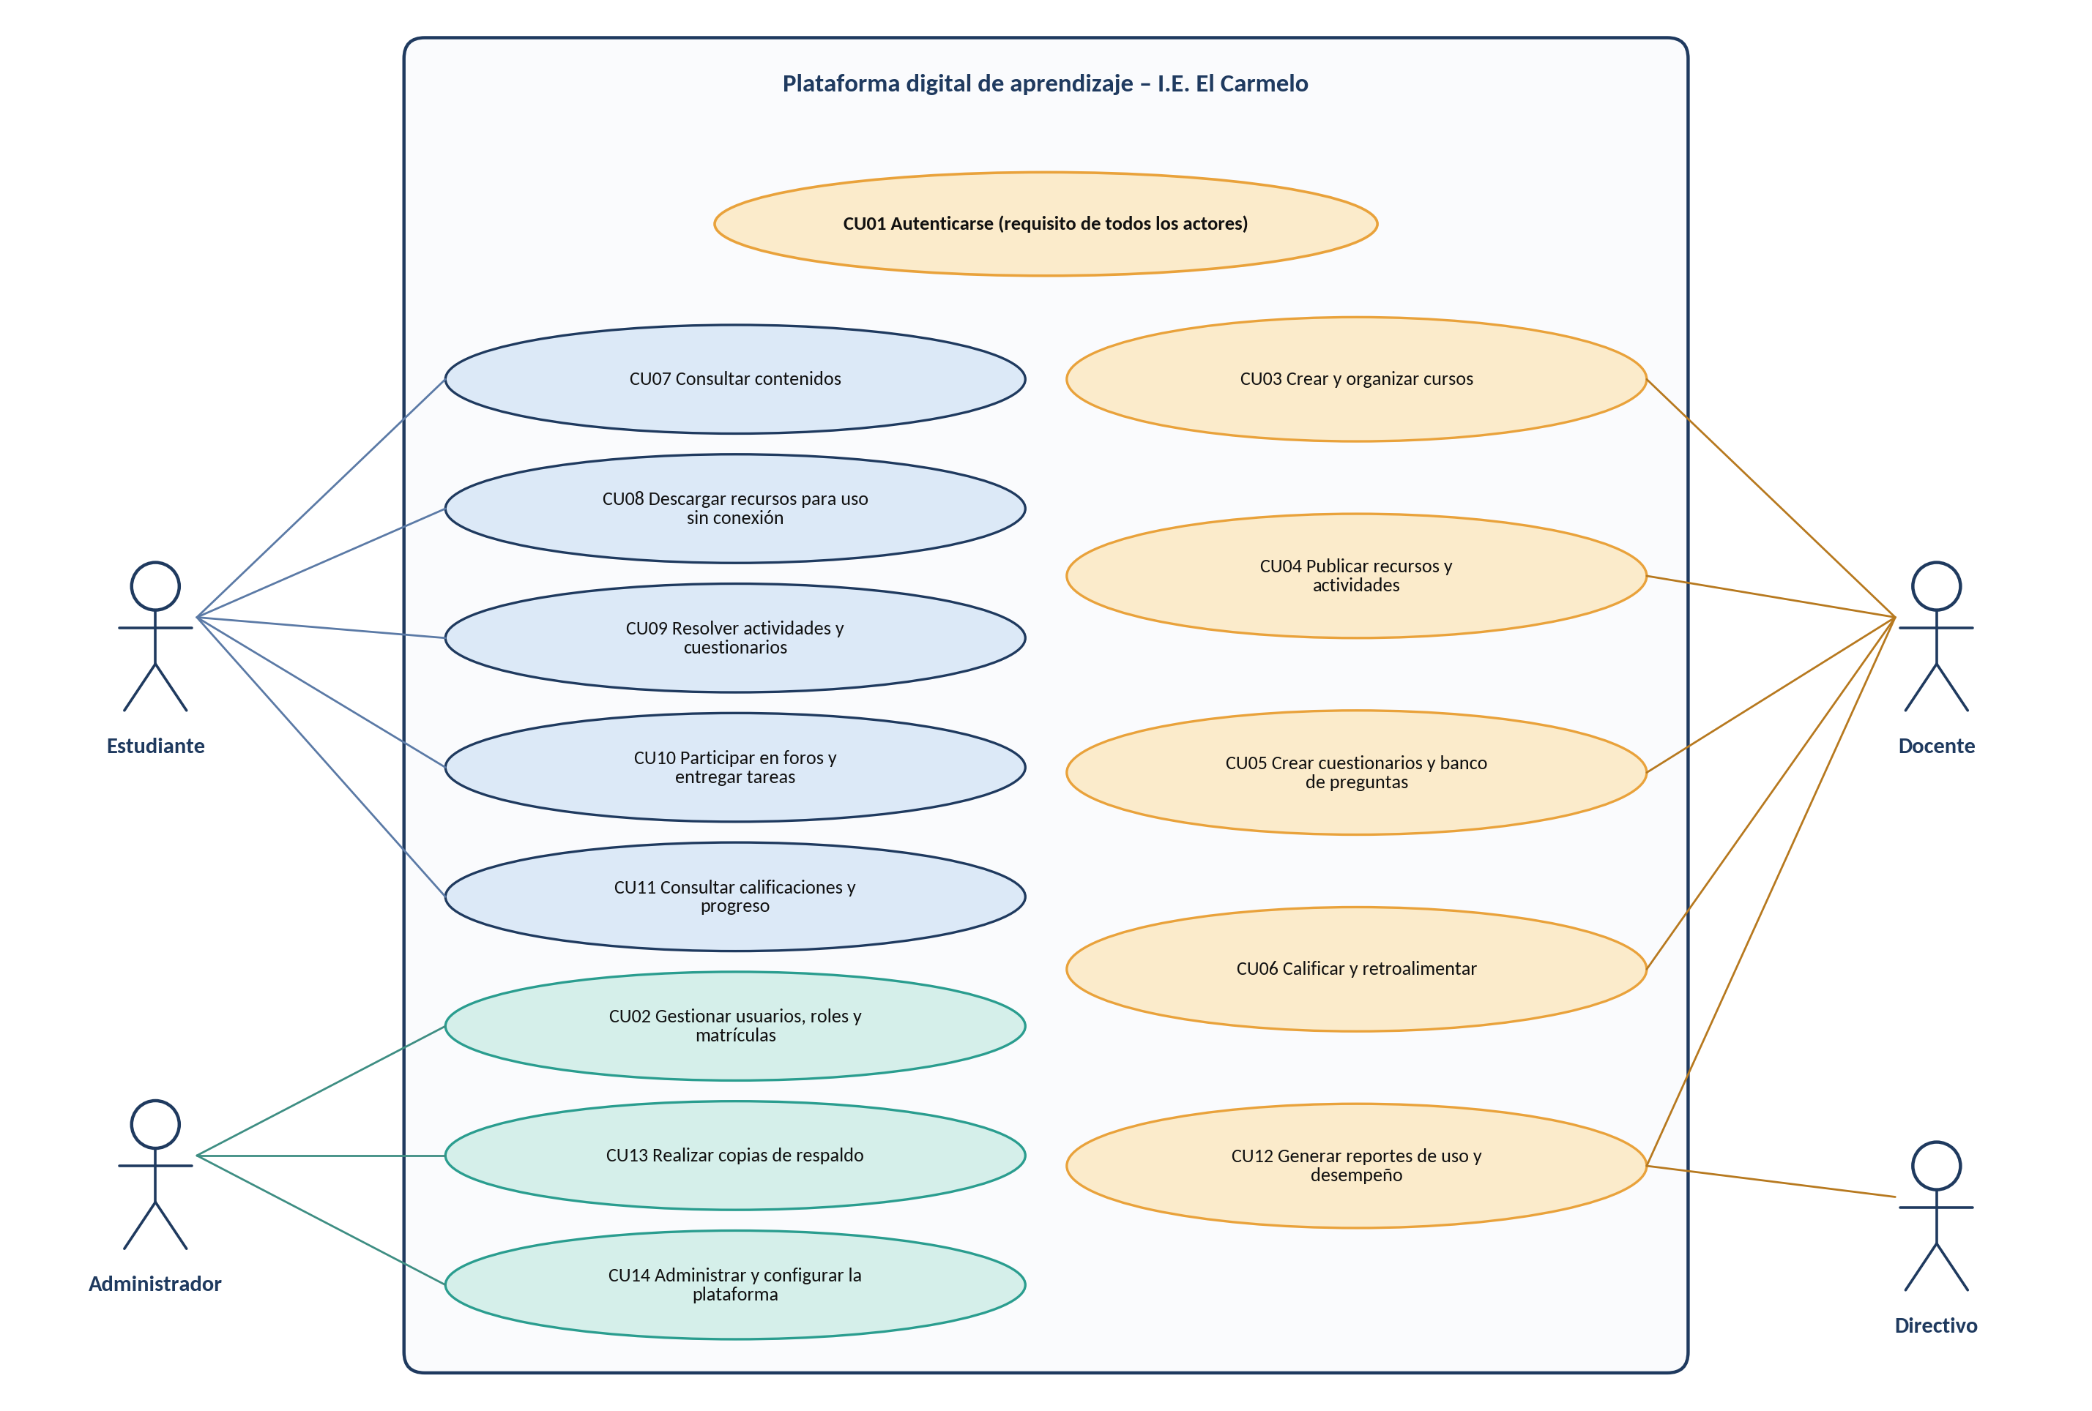
Nota. Elaboración propia (2026). Todos los actores se autentican mediante CU01.
Tabla 27. Descripción resumida de los casos de uso.
ID | Caso de uso | Actor | Descripción
CU01 | Autenticarse | Todos | El usuario ingresa sus credenciales y el sistema valida su identidad y muestra su tablero
CU02 | Gestionar usuarios, roles y matrículas | Administrador | Crea cuentas (individual o masiva), asigna roles y matricula en cursos
CU03 | Crear y organizar cursos | Docente | Crea un curso desde la plantilla y organiza las unidades
CU04 | Publicar recursos y actividades | Docente | Agrega recursos y actividades a cada unidad y define su visibilidad y disponibilidad
CU05 | Crear cuestionarios y banco de preguntas | Docente | Registra preguntas por categoría y configura cuestionarios con retroalimentación
CU06 | Calificar y retroalimentar | Docente | Revisa entregas, califica con rúbricas y escribe comentarios
CU07 | Consultar contenidos | Estudiante | Navega por los cursos y accede a los recursos de cada unidad
CU08 | Descargar recursos para uso sin conexión | Estudiante | Descarga contenidos desde la aplicación móvil para consultarlos sin red
CU09 | Resolver actividades y cuestionarios | Estudiante | Responde las actividades y recibe el resultado y la retroalimentación
CU10 | Participar en foros y entregar tareas | Estudiante | Publica mensajes en foros y envía sus tareas dentro del plazo
CU11 | Consultar calificaciones y progreso | Estudiante | Visualiza sus notas, comentarios y avance en cada curso
CU12 | Generar reportes de uso y desempeño | Docente y directivo | Obtiene informes de participación, calificaciones y uso
CU13 | Realizar copias de respaldo | Administrador | Programa, verifica y restaura las copias de la base de datos y de los archivos
CU14 | Administrar y configurar la plataforma | Administrador | Configura el tema, los plugins, la seguridad y las políticas de uso
Nota. Elaboración propia (2026).
Trazabilidad de los requisitos.
La matriz de trazabilidad de la Tabla 28 relaciona los objetivos específicos con las historias de usuario, los requisitos, los casos de uso y las pruebas, de modo que cada requisito pueda verificarse y que ningún objetivo quede sin cobertura.
Tabla 28. Matriz de trazabilidad de requisitos.
Objetivo | Necesidad | Historias | Requisitos | Casos de uso | Pruebas
OE1 | Conocer el contexto y definir requisitos | — | RNF01, RNF02, RNF05, RNF06 | — | Instrumentos y diagnóstico
OE2 | Acceso y autenticación | HU01, HU02 | RF01, RF02, RF17, RF18 | CU01, CU07 | PF-01, PF-02
OE2 | Administración de usuarios y seguridad | HU13, HU14 | RF03 a RF05, RF21; RNF07 a RNF10 | CU02, CU13, CU14 | PF-03, PS-01, PS-02
OE2 | Creación y publicación de contenidos | HU08, HU09 | RF06 a RF08 | CU03, CU04 | PF-04
OE2 | Acceso sin conexión continua | HU03 | RF09; RNF01, RNF02 | CU08 | PF-05, PR-01
OE2 | Evaluación y seguimiento | HU04 a HU07, HU10 a HU12 | RF10 a RF16 | CU05, CU06, CU09 a CU11 | PF-06 a PF-09
OE3 | Reportes, usabilidad y aceptación | HU12, HU15 | RF19, RF20, RF23; RNF03, RNF04 | CU12 | PF-10, PU-01
Nota. Elaboración propia (2026).

Diseño preliminar del prototipo
El diseño preliminar traduce los requisitos en una propuesta de arquitectura, estructura pedagógica, interfaz, pruebas y gestión de riesgos. Es preliminar porque se validará con los docentes y la rectoría en la Fase 2 del procedimiento y se ajustará con los resultados del diagnóstico. Los principios que lo orientan son los siguientes:
- Baja conectividad primero: recursos livianos, descargables y de consulta sin conexión continua.
- Celular primero: diseño adaptable, pensado para pantallas pequeñas y para el uso de la aplicación móvil.
- Simplicidad: pocas opciones visibles, navegación de tres clics o menos y lenguaje claro.
- Pedagogía antes que tecnología: la estructura de los cursos sigue la Taxonomía de Bloom y el modelo ADDIE.
- Seguridad y privacidad por diseño: roles de mínimo privilegio, cifrado y datos mínimos.
- Sostenibilidad: software libre, documentación y capacidad de réplica por la institución.
Arquitectura tecnológica.
La plataforma se despliega en un servidor virtual privado con Linux, que aloja el servidor web, Moodle, la base de datos y el repositorio de archivos. Los usuarios acceden desde sus celulares, mediante la aplicación móvil o el navegador, y desde la sala de cómputo de la institución. Las copias de respaldo se almacenan fuera del servidor y el código de configuración se versiona en GitHub. La Figura 9 presenta la arquitectura de despliegue.
Figura 9. Arquitectura de despliegue de la plataforma.
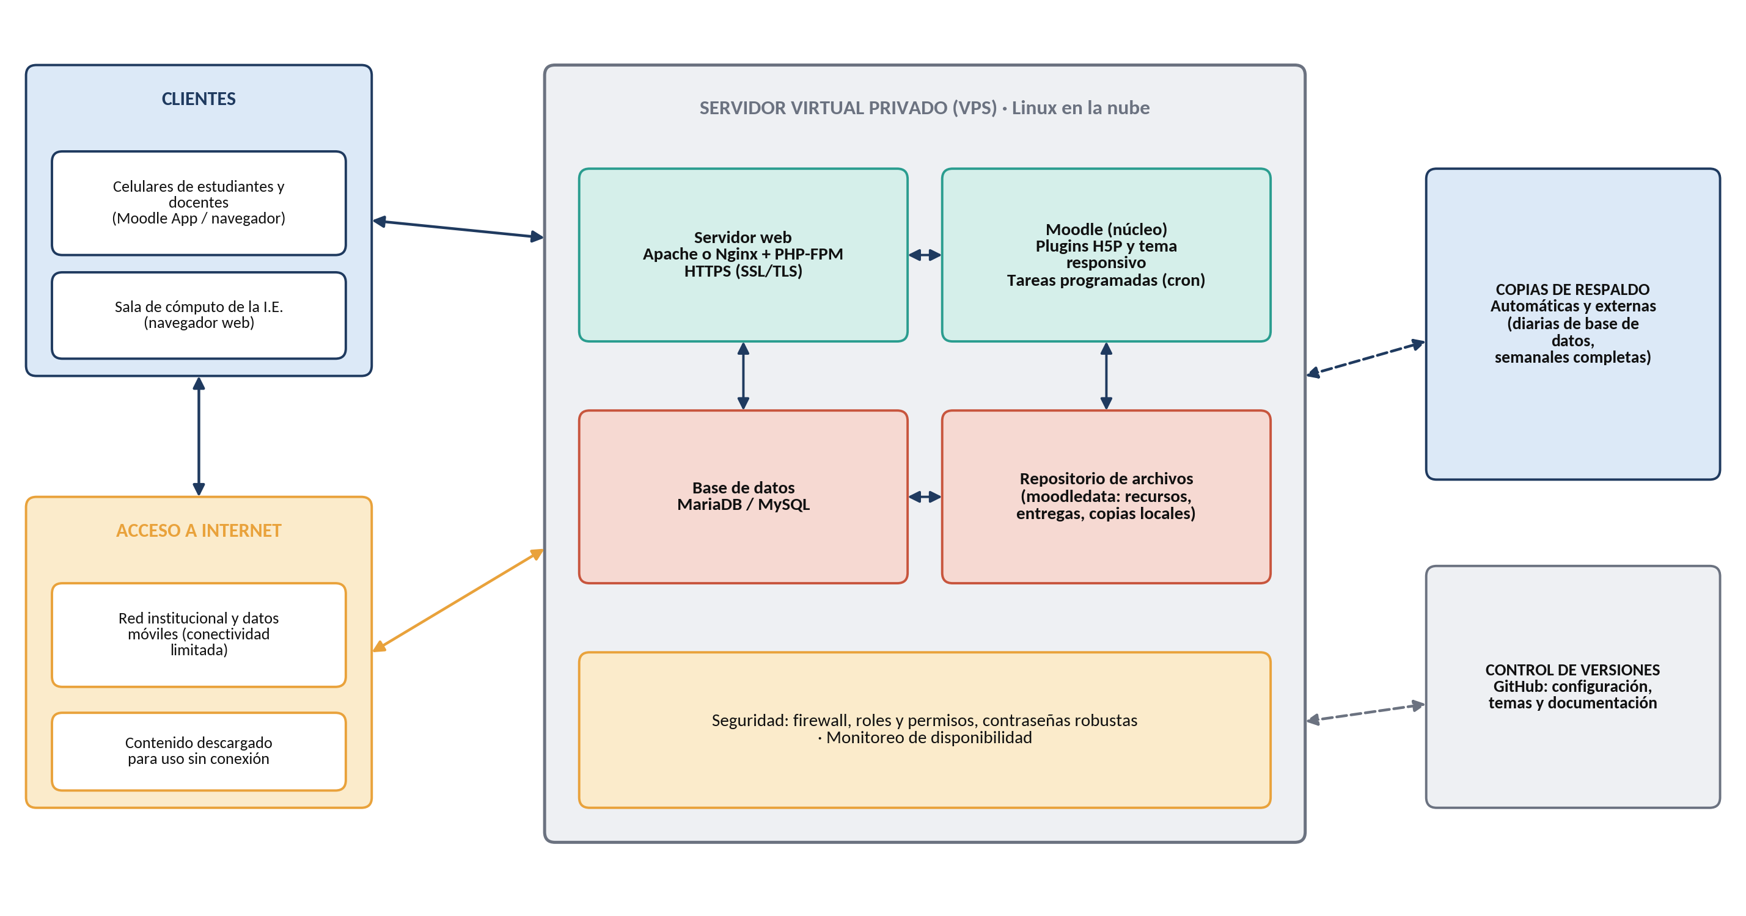
Nota. Elaboración propia (2026).
Mapa de navegación y estructura de los cursos.
La Figura 10 muestra el mapa de navegación: tras iniciar sesión, el usuario llega a un tablero personal desde el cual accede a sus cursos, al calendario, a los foros y mensajes, a las calificaciones y a su perfil. Los módulos de edición, administración y reportes aparecen únicamente según el rol.
Figura 10. Mapa de navegación de la plataforma.
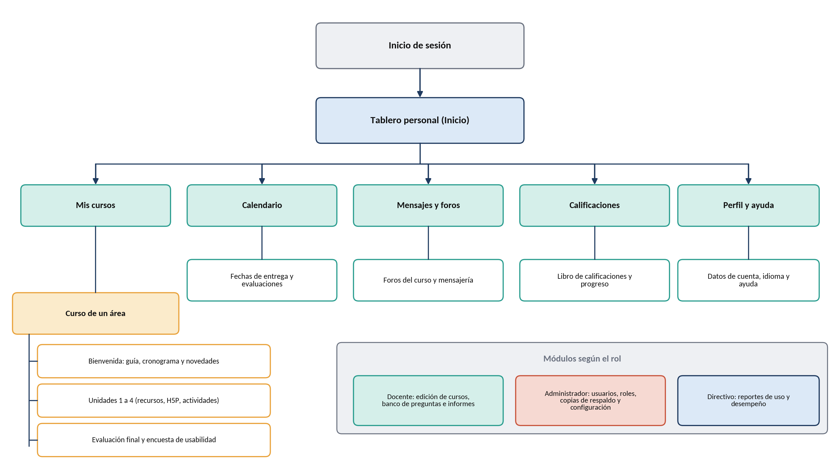
Nota. Elaboración propia (2026).
Todos los cursos se crean a partir de una plantilla común, que facilita la apropiación por parte de los docentes y la orientación de los estudiantes. Cada curso inicia con un bloque de bienvenida (guía, cronograma, foros de novedades y de dudas), continúa con unidades que incluyen actividades para los distintos niveles de Bloom y termina con una evaluación final y las encuestas de usabilidad y aceptación. La Figura 11 ilustra la plantilla.
Figura 11. Plantilla de curso basada en ADDIE y la Taxonomía de Bloom.
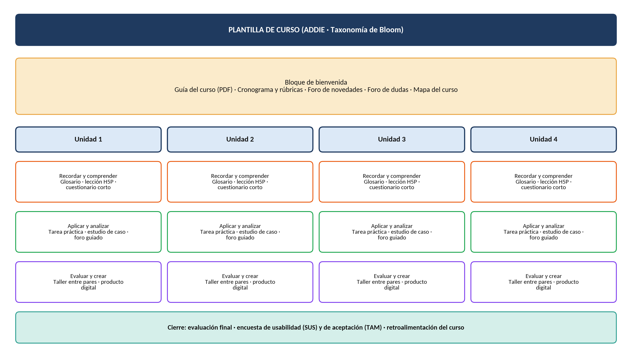
Nota. Elaboración propia (2026), con base en Branch (2009) y Anderson y Krathwohl (2001).
Roles y permisos.
Tabla 29. Roles y permisos de la plataforma.
Rol | Permisos principales | Restricciones
Administrador | Gestionar usuarios, roles, matrículas, configuración, seguridad y copias de respaldo | Cuenta de uso restringido al equipo técnico responsable
Docente | Crear y editar sus cursos, publicar recursos, evaluar, calificar y ver informes de sus estudiantes | Solo en los cursos que tiene asignados
Estudiante | Consultar contenidos, descargar recursos, resolver actividades, participar en foros y ver sus calificaciones | Solo en los cursos en los que está matriculado
Directivo | Consultar informes de uso y desempeño agregados | Sin edición de cursos ni acceso a datos personales individuales innecesarios
Nota. Elaboración propia (2026).
Modelo conceptual de datos.
La Figura 12 presenta un modelo conceptual simplificado de las entidades principales: usuarios, matrículas, cursos, secciones o unidades, actividades y recursos, calificaciones y registros de actividad. Moodle gestiona internamente su propio esquema relacional, por lo que el modelo sirve para comprender la información que se administrará y analizará, y no para construir una base de datos independiente.
Figura 12. Modelo conceptual de datos de la plataforma.
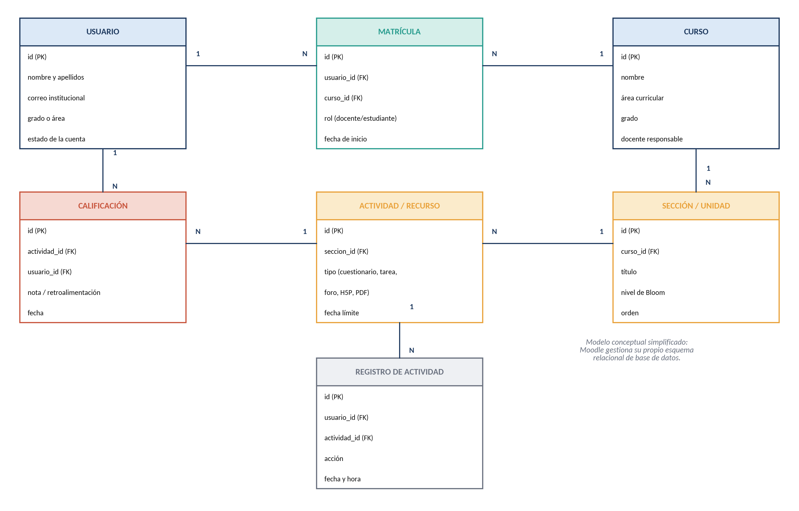
Nota. Elaboración propia (2026).
Prototipo de interfaz.
Las Figuras 13 a 15 presentan las maquetas (mockups) de las pantallas principales en versión web y móvil: el tablero personal del estudiante, la vista de una unidad de curso con actividades por nivel de Bloom y modo sin conexión, y el panel de informes del docente. La Tabla 30 resume la guía de estilo que orienta el diseño visual. Las maquetas son preliminares y los datos que aparecen son ilustrativos.
Tabla 30. Guía de estilo preliminar de la interfaz.
Elemento | Criterio de diseño
Paleta de colores | Azul oscuro como color principal, verde azulado como apoyo y ámbar para destacar acciones; fondo claro; colores por nivel de Bloom en las actividades
Tipografía | Fuente sin serifa legible, tamaño base mínimo de 16 px en pantalla y títulos jerarquizados
Contraste y accesibilidad | Relación de contraste suficiente entre texto y fondo, texto alternativo en imágenes y no depender solo del color para transmitir información (WCAG 2.1)
Iconografía | Iconos simples con etiqueta de texto, para reducir errores de interpretación
Diseño adaptable | Elementos táctiles amplios y menús reducidos en celulares
Identidad | Nombre y logotipo de la institución en la cabecera, definidos con la rectoría
Nota. Elaboración propia (2026), con base en las pautas WCAG 2.1 (World Wide Web Consortium, 2018).
Figura 13. Mockup 1. Tablero personal del estudiante (versión web y móvil).
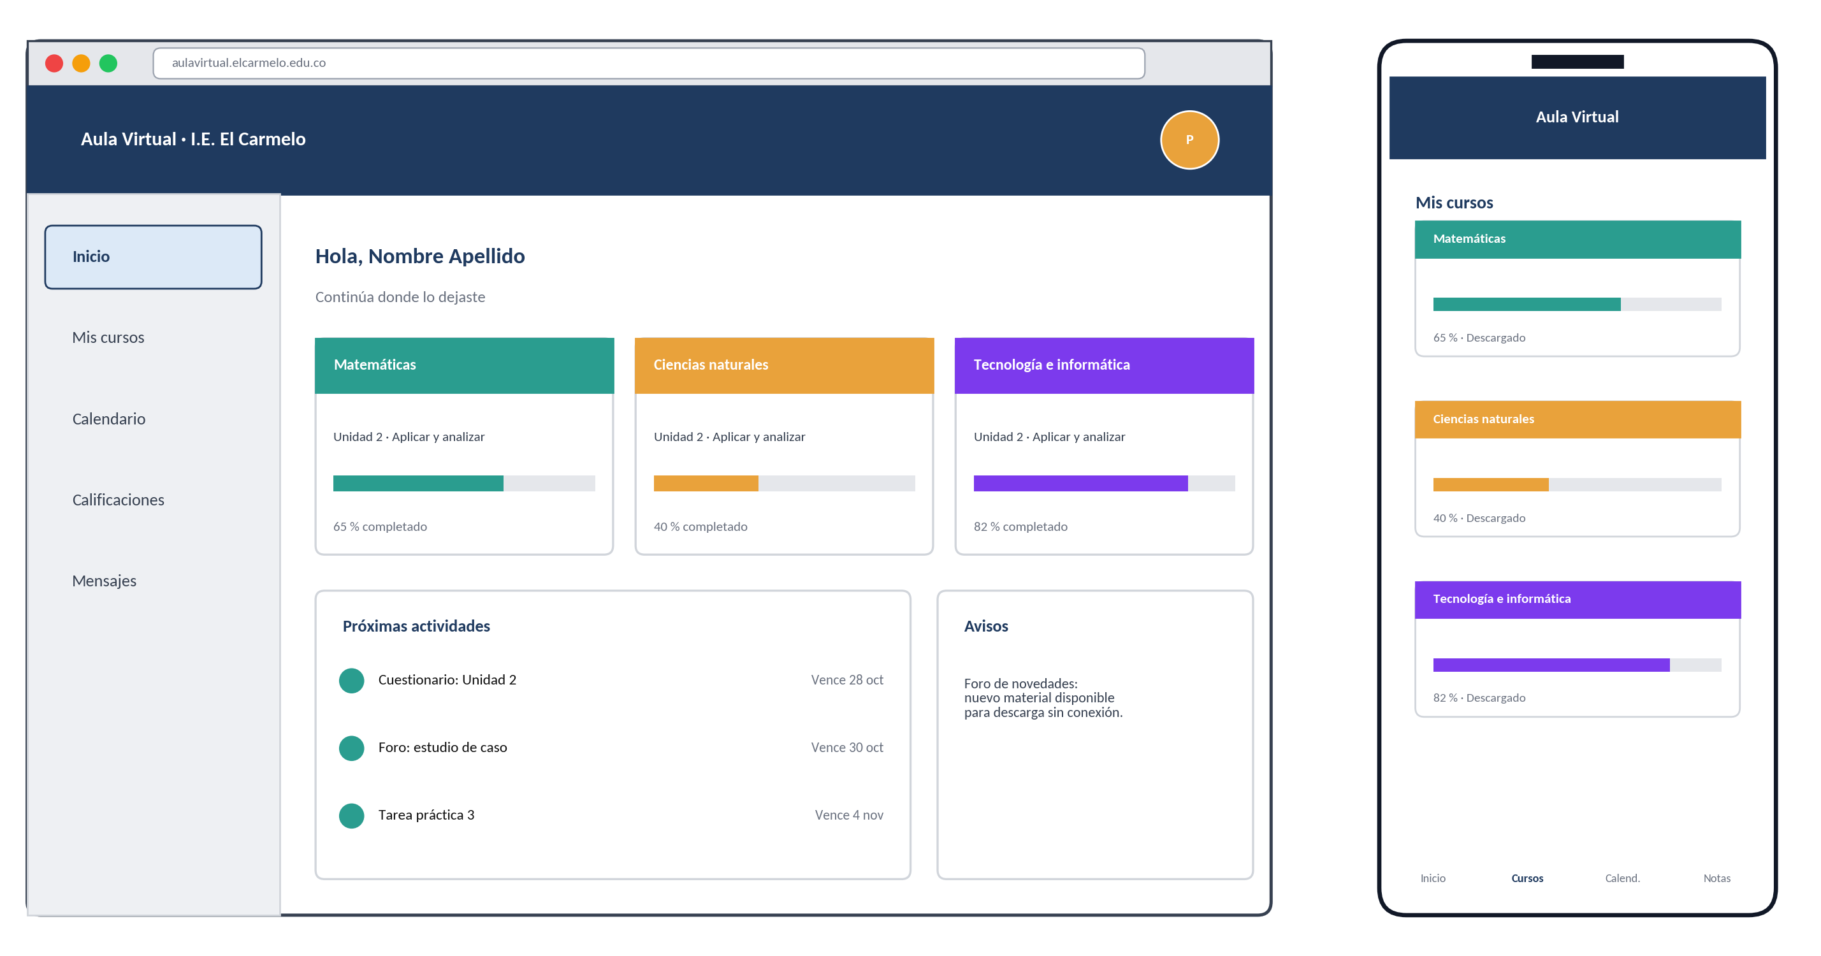
Nota. Elaboración propia (2026). Los nombres de áreas y los datos son ilustrativos.
Figura 14. Mockup 2. Vista de una unidad del curso con actividades por nivel de Bloom.
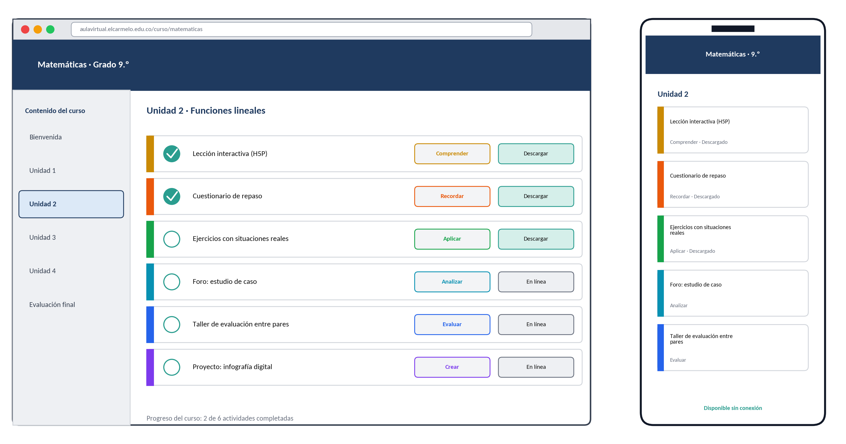
Nota. Elaboración propia (2026). Los contenidos son ilustrativos.
Figura 15. Mockup 3. Panel de informes del docente.
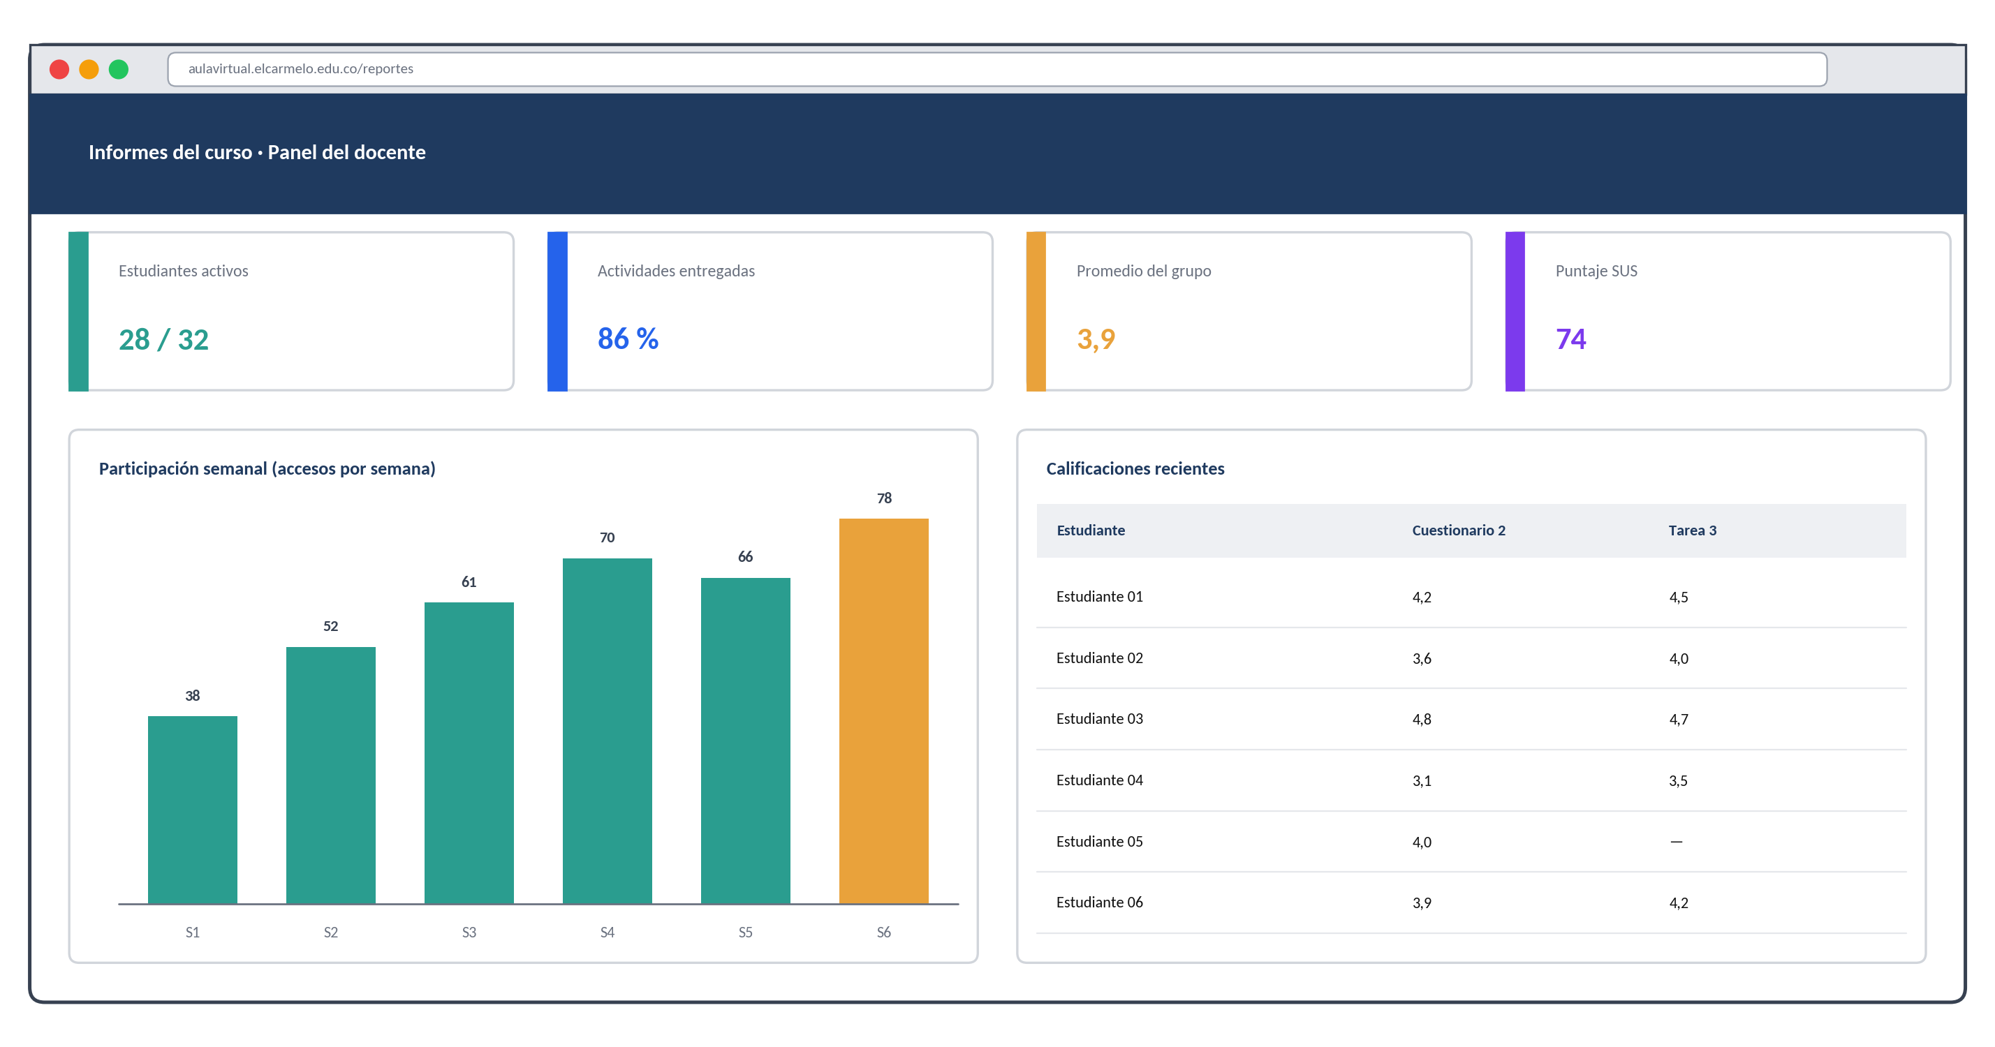
Nota. Elaboración propia (2026). Todos los valores son ilustrativos y no corresponden a resultados reales.
Estrategia para baja conectividad.
Tabla 31. Estrategias de diseño para escenarios de baja conectividad.
Problema | Estrategia | Verificación
Conexión lenta o intermitente en la institución | Recursos de peso reducido, compresión de videos y uso de PDF livianos | Revisión del peso de los recursos; prueba PR-01
Sin conexión durante el estudio en casa | Descarga de contenidos en la aplicación móvil y sincronización posterior | Prueba PF-05
Entregas cuando no hay red | Entrega diferida y recordatorios de fechas con margen razonable | Prueba PF-07
Pocos dispositivos | Acceso desde celular o desde la sala de cómputo, en turnos programados | Inventario y regla de decisión de la Tabla 19
Recursos externos pesados | Preferir actividades H5P y contenidos alojados en la plataforma | Revisión de contenidos por sprint
Nota. Elaboración propia (2026).
Seguridad, respaldo y protección de datos.
La seguridad se aborda en tres niveles. En el nivel de acceso, se usan cuentas individuales, contraseñas robustas y roles de mínimo privilegio. En el nivel de comunicación, se cifra el tráfico con HTTPS. En el nivel de datos, se realizan copias de respaldo automáticas y externas al servidor, se verifica la restauración y se limita la información personal a la necesaria, de acuerdo con la Ley 1581 de 2012 y la Ley 1273 de 2009. Los accesos del personal técnico quedan registrados y se documenta un plan básico de contingencia.
Plan de pruebas.
Las pruebas se ejecutan al final de cada sprint, sobre el entorno de pruebas, y se registran con su resultado y las acciones correctivas. La Tabla 32 presenta los casos de prueba preliminares. La meta es superar al menos el 90 % de las pruebas funcionales antes de iniciar el piloto.
Tabla 32. Casos de prueba preliminares.
ID | Caso de prueba | Requisito | Resultado esperado
PF-01 | Inicio de sesión con credenciales válidas e inválidas | RF01 | Acceso concedido solo con credenciales correctas
PF-02 | Verificación de permisos por rol | RF03 | Cada rol accede solo a sus funciones
PF-03 | Carga masiva de usuarios y matrícula | RF04, RF05 | Los usuarios quedan creados y matriculados sin errores
PF-04 | Creación de un curso y publicación de recursos | RF06, RF07 | El curso y los recursos son visibles para los estudiantes
PF-05 | Descarga y consulta de contenidos sin conexión | RF09 | Los contenidos se abren sin red desde la aplicación móvil
PF-06 | Resolución de un cuestionario con retroalimentación | RF10, RF11 | Calificación automática y retroalimentación correcta
PF-07 | Entrega de una tarea desde el celular | RF12 | Entrega registrada y confirmación al estudiante
PF-08 | Calificación con rúbrica y consulta del resultado | RF13, RF16 | El estudiante visualiza nota y comentarios
PF-09 | Participación en un foro y aviso en el foro de novedades | RF14 | Mensajes publicados y visibles según el rol
PF-10 | Generación de informes de participación y uso | RF19, RF20 | Los informes muestran datos coherentes
PR-01 | Carga de páginas con conexión de referencia de 1 Mbps | RNF01 | Tiempo de carga de 5 s o menos
PS-01 | Intento de acceso a un curso sin matrícula | RNF09 | Acceso denegado
PS-02 | Restauración de una copia de respaldo | RF21, RNF08 | La información se recupera completa
PU-01 | Prueba de usabilidad con usuarios y escala SUS | RNF03, RNF04 | Puntaje SUS de 68 o más
PA-01 | Lista de verificación de accesibilidad | RNF05 | Cumple los criterios de contraste y texto alternativo
Nota. Elaboración propia (2026).
Plan de capacitación docente.
La capacitación es un componente central del proyecto porque la apropiación de los docentes determina la sostenibilidad de la solución (Mishra y Koehler, 2006; Cardona-Acevedo et al., 2025). Se propone un plan de 16 horas, distribuidas en talleres prácticos, con acompañamiento durante el piloto y un manual de usuario como material de apoyo.
Tabla 33. Plan de capacitación docente.
Módulo | Contenido | Horas | Producto
1. Introducción y navegación | Ingreso, tablero, calendario, mensajes y aplicación móvil | 2 | Docente que ingresa y navega con seguridad
2. Diseño de cursos | Plantilla de curso, unidades y Taxonomía de Bloom | 3 | Curso base con una unidad diseñada
3. Recursos y contenidos interactivos | Archivos, enlaces, videos livianos y actividades H5P | 3 | Dos recursos publicados
4. Cuestionarios y banco de preguntas | Categorías, tipos de pregunta y retroalimentación | 3 | Cuestionario de repaso
5. Tareas, rúbricas y foros | Entrega, calificación con rúbrica y participación | 3 | Una tarea con rúbrica y un foro
6. Seguimiento y protección de datos | Informes, calificaciones y manejo responsable de los datos | 2 | Informe del curso y compromiso de uso
Nota. Elaboración propia (2026). Total: 16 horas.
Gestión de riesgos.
Los riesgos se identifican desde el inicio y se evalúan por su probabilidad y su impacto, como se muestra en la Figura 16. La Tabla 34 describe cada uno con su estrategia de mitigación.
Figura 16. Matriz de probabilidad e impacto de los riesgos.
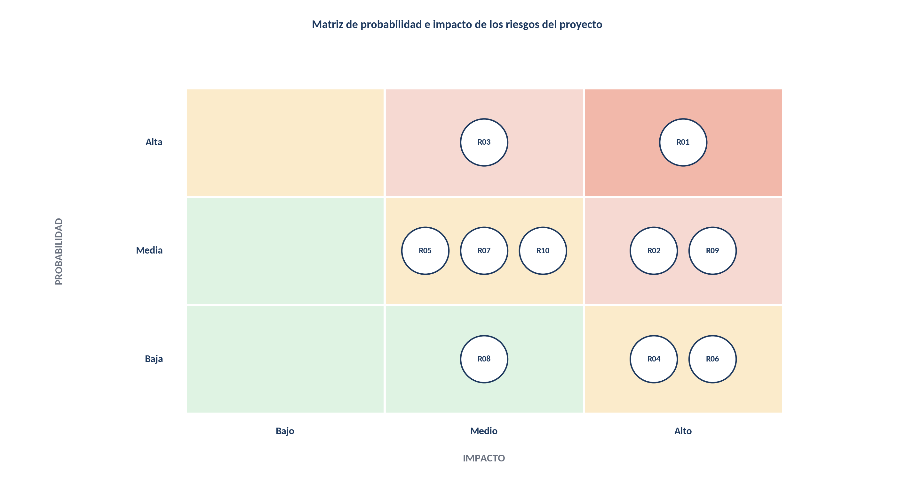
Nota. Elaboración propia (2026).
Tabla 34. Registro de riesgos y estrategias de mitigación.
ID | Riesgo | Prob. | Impacto | Mitigación
R01 | Conectividad insuficiente en la institución | Alta | Alto | Contenidos livianos y descargables; uso de la sala de cómputo; entrega diferida
R02 | Baja apropiación de los docentes | Media | Alto | Capacitación práctica, acompañamiento durante el piloto y manual de usuario
R03 | Disponibilidad limitada de dispositivos | Alta | Medio | Uso compartido de equipos, turnos y acceso desde el celular
R04 | Pérdida o exposición de datos | Baja | Alto | Copias de respaldo, control de roles y cumplimiento de la Ley 1581 de 2012
R05 | Retrasos por el calendario escolar | Media | Medio | Sprints cortos, programación con la rectoría y número reducido de áreas
R06 | Indisponibilidad del servidor | Baja | Alto | Monitoreo, copias verificadas y plan de restauración
R07 | Falta de autorizaciones de los acudientes | Media | Medio | Reuniones informativas, formatos claros y selección de grupos alternos
R08 | Cambios en las prioridades institucionales | Baja | Medio | Acuerdo con la rectoría y revisiones del backlog en cada sprint
R09 | Sobrecarga del equipo de desarrollo | Media | Alto | Priorización con MoSCoW, alcance limitado y seguimiento con el director
R10 | Baja participación de estudiantes en el piloto | Media | Medio | Actividades motivantes, acompañamiento docente y seguimiento semanal de uso
Nota. Elaboración propia (2026).
Criterios de calidad y de éxito del prototipo.
El prototipo se considerará logrado si cumple los siguientes criterios: disponibilidad y copias de respaldo funcionales; acceso desde el celular; bajo consumo de datos; al menos el 90 % de las pruebas funcionales superadas; puntaje SUS aceptable según Bangor et al. (2008); y aceptación favorable en el cuestionario TAM en al menos el 70 % de los encuestados. Estos criterios se verifican en el piloto y definen la meta TRL 5.

Cronograma de actividades
El cronograma se ajusta a un tiempo máximo de seis meses, de acuerdo con la metodología de desarrollo seleccionada: 12 sprints de dos semanas agrupados en las tres fases del procedimiento. La Tabla 35 presenta las actividades por semana y la Figura 17 el diagrama de Gantt. Las actividades se solapan de manera deliberada, pues el desarrollo ágil permite avanzar en el diseño, la configuración y las pruebas mientras se completan los productos de la fase anterior.
Tabla 35. Cronograma de actividades por semanas.
Objetivo | Actividad | Mes 1 |  |  |  | Mes 2 |  |  |  | Mes 3 |  |  |  | Mes 4 |  |  |  | Mes 5 |  |  |  | Mes 6
Objetivo | Actividad | 1 | 2 | 3 | 4 | 1 | 2 | 3 | 4 | 1 | 2 | 3 | 4 | 1 | 2 | 3 | 4 | 1 | 2 | 3 | 4 | 1 | 2 | 3 | 4
General | Gestión del proyecto y reuniones de seguimiento
OE1 | Permisos, consentimientos y reunión de arranque
OE1 | Diseño y validación de instrumentos
OE1 | Aplicación de instrumentos e inventario tecnológico
OE1 | Análisis de datos y especificación de requisitos
OE1–OE2 | Diseño de arquitectura y prototipos de interfaz
OE1–OE2 | Diseño instruccional (matriz de Bloom)
OE2 | Instalación y configuración de la plataforma
OE2 | Desarrollo y carga de contenidos (sprints)
OE2 | Pruebas funcionales por sprint
OE2 | Pruebas de seguridad y de usabilidad
OE3 | Talleres de capacitación y manual de usuario
OE3 | Prueba piloto con estudiantes
OE3 | Aplicación de SUS, TAM, ICDA y registros
OE3 | Análisis de resultados y ajustes finales
OE3 | Informe final y guía de transición digital
Nota. Elaboración propia (2026). Cada columna numerada corresponde a una semana dentro del mes. Colores: gris = transversal; azul oscuro = OE1; azul = OE1–OE2; verde = OE2; ámbar = OE3.
Figura 17. Diagrama de Gantt del proyecto.
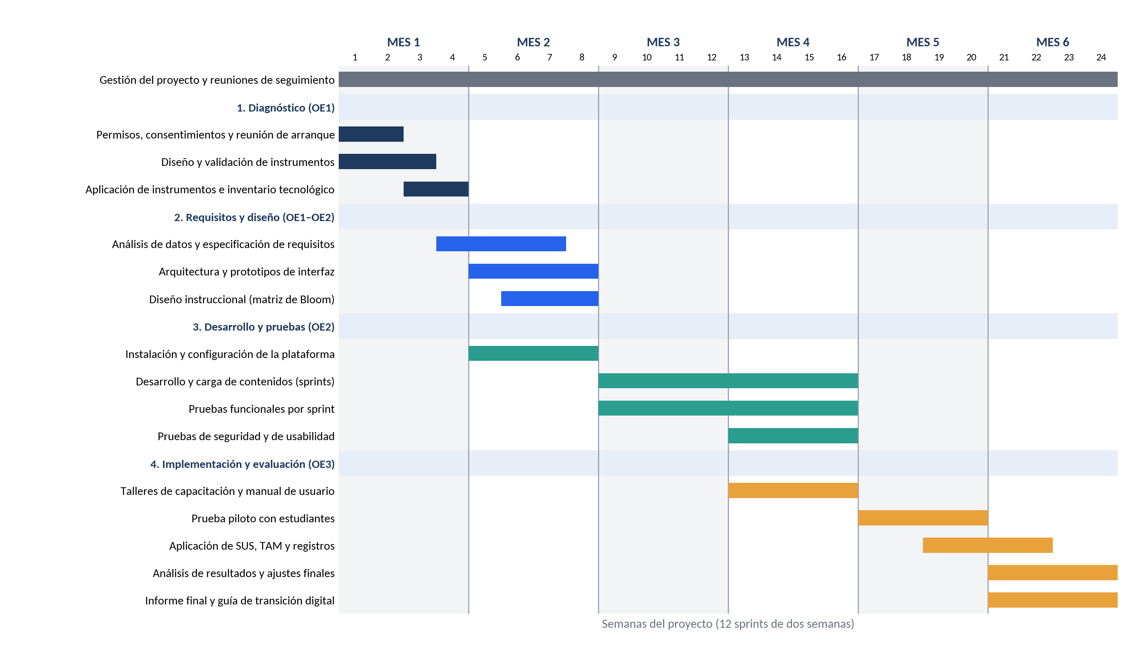
Nota. Elaboración propia (2026), con base en la propuesta de la Fase 2 y en el plan de sprints.

La Tabla 36 resume los hitos del proyecto, que sirven de puntos de control con el director y con la institución.
Tabla 36. Hitos del proyecto.
Hito | Semana | Entregable | Criterio de verificación
H1 | 4 | Instrumentos validados y aplicados; inventario tecnológico | Datos recolectados con consentimiento
H2 | 8 | Documento de diagnóstico y de requisitos; prototipos y diseño de cursos | Aprobación del dueño del producto
H3 | 16 | Plataforma funcional con contenidos (TRL 3–4); manual de usuario | ≥ 90 % de las pruebas funcionales superadas
H4 | 20 | Piloto concluido y docentes capacitados | ≥ 80 % de los docentes capacitados; piloto de 4 semanas
H5 | 24 | Informe final, guía de transición digital y sustentación | Resultados SUS y TAM analizados; TRL 5 documentado
Nota. Elaboración propia (2026).

Recursos necesarios para la implementación
El presupuesto estimado del proyecto es de $15.030.000, financiado principalmente con recursos propios del estudiante ejecutor y con aportes en especie de la UNAD y de la institución educativa. La Tabla 37 detalla cada rubro, y se valoraron las horas del equipo humano y de los recursos de apoyo para que el aporte de cada entidad sea visible.
Tabla 37. Presupuesto del proyecto por rubro.
Recurso | Descripción | Presupuesto
1. Equipo humano | Estudiante ejecutor, 6 meses × $1.300.000 (aporte propio): $7.800.000.  Director del proyecto UNAD, acompañamiento (aporte UNAD en especie): $2.000.000.  Docentes de la I.E. para capacitación y piloto (aporte de la institución en especie): $1.500.000. | $11.300.000
2. Equipos y software | Portátil del estudiante (propio): $2.500.000.  Servidor en la nube (VPS), 6 meses × $120.000 (propio): $720.000.  Dominio y certificado SSL (propio): $60.000.  Moodle, H5P y demás software libre: $0.  Sala de cómputo y red de la I.E. (aporte de la institución, sin valoración). | $3.280.000
3. Viajes y salidas de campo | Desplazamientos locales a la institución (12 visitas, propio). | $150.000
4. Materiales y suministros | Papelería, impresión de manuales y material de talleres (propio). | $300.000
5. Bibliografía | Acceso a la Biblioteca Virtual UNAD y bases de datos (aporte UNAD). | $0
TOTAL |  | $15.030.000
Nota. Elaboración propia (2026), con base en la propuesta de la Fase 2. El rubro de equipo humano corresponde a un estudiante ejecutor.
La Tabla 38 distribuye el presupuesto según la fuente de financiación, y la Figura 18 muestra la distribución por categoría y por fuente. El aporte propio representa el 76,7 % del total; el de la UNAD, el 13,3 %; y el de la institución, el 10,0 %.
Tabla 38. Presupuesto según la fuente de financiación (en pesos colombianos).
Rubro | Aporte propio | UNAD (en especie) | I.E. (en especie) | Total
Equipo humano | $7.800.000 | $2.000.000 | $1.500.000 | $11.300.000
Equipos y software | $3.280.000 | $0 | $0 | $3.280.000
Viajes y salidas de campo | $150.000 | $0 | $0 | $150.000
Materiales y suministros | $300.000 | $0 | $0 | $300.000
Bibliografía | $0 | $0 | $0 | $0
Total | $11.530.000 | $2.000.000 | $1.500.000 | $15.030.000
Nota. Elaboración propia (2026).
Figura 18. Distribución del presupuesto por categoría y por fuente de financiación.
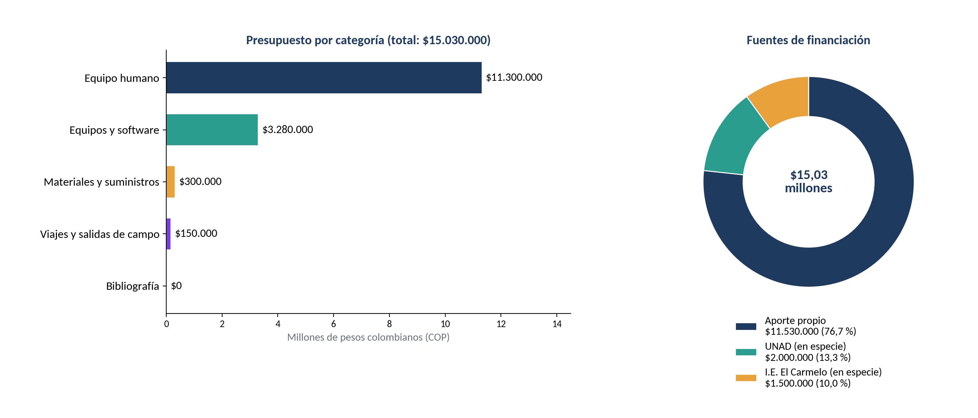
Nota. Elaboración propia (2026).
Además de los recursos económicos, el proyecto requiere recursos humanos, tecnológicos, físicos e institucionales, que se resumen en la Tabla 39.
Tabla 39. Recursos no monetarios del proyecto.
Tipo | Recurso | Uso
Humano | Estudiantes ejecutores, director del proyecto, rectoría, docentes y estudiantes participantes | Desarrollo, acompañamiento, validación y piloto
Tecnológico | Servidor en la nube, dominio, Moodle, H5P, GitHub, hoja de cálculo o Python | Construcción, despliegue y análisis
Físico | Sala de cómputo y aulas de la institución; celulares de los participantes | Capacitación, pruebas y piloto
Institucional | Autorización de la rectoría, acceso a los grupos y a los docentes, Biblioteca Virtual de la UNAD | Gestión del proyecto y sustento teórico
Nota. Elaboración propia (2026).
Tras la finalización del proyecto, la operación de la plataforma tendría un costo recurrente estimado de $1.500.000 anuales (servidor y dominio con los valores de referencia), que se definirá con la institución. Esta cifra, junto con el manual y la guía de transición, es parte del análisis de sostenibilidad.

Resultados esperados
Los resultados esperados se definen para cada objetivo específico, con su indicador, su beneficiario y su medio de verificación. Aparecen también las tipologías de producto reconocidas por el sistema de ciencia y tecnología, tal como se plantearon en la propuesta inicial. La Tabla 40 los presenta.
Tabla 40. Resultados o productos esperados.
Resultado o producto | Indicador | Beneficiario | Verificación
Documento de diagnóstico y de requisitos de la plataforma (informe técnico, tipología Colciencias 2.2.3.3 / 2.2.3.6) | 1 documento aprobado; encuestas al 100 % de los docentes de las áreas priorizadas y a la muestra de estudiantes | Docentes, estudiantes y directivos de la I.E. El Carmelo | Documento y base de datos anonimizada (OE1)
Plataforma digital de aprendizaje validada: software (tipología 2.2.2.1, producto tecnológico validado, TRL 5) | 1 plataforma en producción con usuarios, cursos y acceso móvil; ≥ 90 % de pruebas funcionales superadas | Estudiantes y docentes de la I.E. | Plataforma en línea; registro de pruebas (OE2)
Cursos y contenidos digitales alineados con la Taxonomía de Bloom (producción de contenido digital, 2.2.3.5) | ≥ 3 áreas con cursos digitales; actividades en los 6 niveles de Bloom | Estudiantes y docentes | Cursos y matriz de Bloom (OE2)
Docentes capacitados y manual de usuario (manual y guía especializada, 2.2.3.6; apropiación social, 2.2.3.3) | ≥ 80 % de los docentes participantes capacitados; 1 manual para docentes y estudiantes | Docentes de la I.E. | Listas de asistencia; manual (OE3)
Resultados de la prueba piloto: usabilidad y aceptación (informe de evaluación) | Puntaje SUS ≥ 68; aceptación (TAM) favorable en ≥ 70 % de los encuestados | Comunidad educativa; UNAD | Informe de evaluación (OE3)
Guía de transición digital replicable (guía especializada, 2.2.3.6) | 1 guía; socialización ante la institución | Otras instituciones públicas; UNAD | Guía y acta de socialización (OE3)
Trabajo de grado de pregrado (dirección de trabajo de pregrado, 2.2.4.3) | 1 informe final aprobado y sustentado | Estudiantes; UNAD; Programa de Ingeniería de Sistemas | Informe final y acta de sustentación
Nota. Elaboración propia (2026), con base en la propuesta de la Fase 2.
Resultados por objetivo específico. Con el cumplimiento del OE1, la institución contará por primera vez con una línea base documentada de sus condiciones de acceso, de conectividad y de competencias digitales, y con requisitos priorizados que orientan el diseño. Con el OE2, dispondrá de una plataforma funcional, con cursos y contenidos livianos organizados con criterios pedagógicos. Con el OE3, la plataforma será validada con usuarios reales, los docentes estarán capacitados, y la experiencia quedará documentada en una guía replicable.
Impactos esperados. En lo social, se espera ampliar las oportunidades de aprendizaje de los estudiantes y reducir su dependencia exclusiva de la presencialidad. En lo académico, se espera que los docentes incorporen recursos y evaluaciones digitales en su práctica. En lo tecnológico, se aspira a un prototipo validado en un entorno relevante (TRL 5) y reproducible. Estos resultados contribuyen al ODS 4 y, de manera complementaria, a los ODS 9, 10 y 17 (Naciones Unidas, 2015).
Riesgos para el logro de los resultados. Los resultados dependen de la autorización y del acompañamiento de la institución, de la disponibilidad de dispositivos y conectividad, y de la apropiación docente. Estos aspectos se controlan con las estrategias del registro de riesgos (Tabla 34) y con la medición de los indicadores en cada sprint.

Conclusiones
Esta fase permitió formular el proceso metodológico investigativo y de desarrollo tecnológico del proyecto, con lo cual se cumple el resultado de aprendizaje de la actividad. Se consolidó el planteamiento de una problemática real: la persistencia de métodos tradicionales y la limitada incorporación de recursos digitales en la I.E. El Carmelo, en un escenario de brecha digital de conectividad, dispositivos y competencias. La revisión de antecedentes mostró que las plataformas de aprendizaje favorecen la autonomía y la motivación siempre que se diseñen para el contexto y se acompañen de capacitación docente.
La plataforma basada en Moodle resultó la alternativa más adecuada según la matriz de decisión, pues es de software libre, ofrece acceso móvil y contenidos descargables y puede ser operada por la propia institución. Los marcos teórico, conceptual, jurídico y tecnológico ofrecen una base sólida para su diseño y evaluación, e incorporan la protección de datos de menores de edad.
En atención a la recomendación de la fase anterior, se fortaleció la metodología de implementación y evaluación: se definieron hipótesis, variables, muestra, instrumentos, plan de análisis, criterios de éxito y control de amenazas a la validez. El análisis de requerimientos produjo 15 historias de usuario, 23 requisitos funcionales y 12 no funcionales, y el diseño preliminar aportó la arquitectura, las maquetas, el plan de pruebas y el plan de capacitación. Con un cronograma de seis meses y un presupuesto de $15.030.000, el proyecto es viable y proyecta alcanzar el TRL 5. Queda como tarea levantar los datos locales en el diagnóstico y ejecutar el desarrollo y el piloto en las fases siguientes.

Referencias
Acosta-Sánchez, C. A. (2019). Cuestiones prácticas para el planteamiento del problema en un proyecto de investigación [Objeto virtual de aprendizaje]. Repositorio Institucional UNAD. https://repository.unad.edu.co/handle/10596/31824
Anderson, L. W., & Krathwohl, D. R. (Eds.). (2001). A taxonomy for learning, teaching, and assessing: A revision of Bloom's taxonomy of educational objectives. Longman.
Bangor, A., Kortum, P. T., & Miller, J. T. (2008). An empirical evaluation of the System Usability Scale. International Journal of Human–Computer Interaction, 24(6), 574–594. https://doi.org/10.1080/10447310802205776
Branch, R. M. (2009). Instructional design: The ADDIE approach. Springer.
Brooke, J. (1996). SUS: A quick and dirty usability scale. En P. W. Jordan, B. Thomas, B. A. Weerdmeester, & I. L. McClelland (Eds.), Usability evaluation in industry (pp. 189–194). Taylor & Francis.
Bucheli, H. A. (2019). CDIO (Concebir, Diseñar, Implementar y Operar): Iniciativa para la resolución de problemas en ingeniería [Objeto virtual de aprendizaje]. Repositorio Institucional UNAD. https://repository.unad.edu.co/handle/10596/33800
Cardona-Acevedo, S., Agudelo-Ceballos, E., & Cumpa-Vásquez, J. T. (2025). E-learning technologies at the secondary education level: Literature review. Frontiers in Education, 10. https://doi.org/10.3389/feduc.2025.1539763
Cohen, J. (1988). Statistical power analysis for the behavioral sciences (2.ª ed.). Lawrence Erlbaum Associates.
Cohn, M. (2004). User stories applied: For agile software development. Addison-Wesley.
COLCIENCIAS. (2018). Anexo 1. Technology Readiness Levels – TRL. Convocatoria Cierre de Brechas Tecnológicas 2018. Departamento Administrativo de Ciencia, Tecnología e Innovación.
Congreso de la República de Colombia. (1982). Ley 23 de 1982, sobre derechos de autor. 28 de enero de 1982.
Congreso de la República de Colombia. (1994). Ley 115 de 1994, por la cual se expide la Ley General de Educación. 8 de febrero de 1994.
Congreso de la República de Colombia. (2006). Ley 1098 de 2006, por la cual se expide el Código de la Infancia y la Adolescencia. 8 de noviembre de 2006.
Congreso de la República de Colombia. (2009a). Ley 1273 de 2009, por medio de la cual se modifica el Código Penal y se crea el bien jurídico tutelado de la protección de la información y de los datos. 5 de enero de 2009.
Congreso de la República de Colombia. (2009b). Ley 1341 de 2009, por la cual se definen principios y conceptos sobre la sociedad de la información y la organización de las TIC. 30 de julio de 2009.
Congreso de la República de Colombia. (2012). Ley 1581 de 2012, por la cual se dictan disposiciones generales para la protección de datos personales. 17 de octubre de 2012.
Congreso de la República de Colombia. (2018). Ley 1915 de 2018, por la cual se modifica la Ley 23 de 1982 y se establecen otras disposiciones en materia de derecho de autor y derechos conexos. 12 de julio de 2018.
Congreso de la República de Colombia. (2019). Ley 1978 de 2019, por la cual se moderniza el sector de las Tecnologías de la Información y las Comunicaciones (TIC), se distribuyen competencias, se crea un regulador único y se dictan otras disposiciones. 25 de julio de 2019.
Congreso de la República de Colombia. (2021). Ley 2108 de 2021, por medio de la cual se declara el internet como servicio público esencial y universal. 29 de julio de 2021.
Constitución Política de Colombia. (1991). Constitución Política de Colombia.
Crawley, E. F., Malmqvist, J., Östlund, S., Brodeur, D. R., & Edström, K. (2014). Rethinking engineering education: The CDIO approach (2.ª ed.). Springer.
Creswell, J. W., & Plano Clark, V. L. (2018). Designing and conducting mixed methods research (3.ª ed.). SAGE.
Cronbach, L. J. (1951). Coefficient alpha and the internal structure of tests. Psychometrika, 16(3), 297–334. https://doi.org/10.1007/BF02310555
Davis, F. D. (1989). Perceived usefulness, perceived ease of use, and user acceptance of information technology. MIS Quarterly, 13(3), 319–340. https://doi.org/10.2307/249008
Dougiamas, M., & Taylor, P. C. (2003). Moodle: Using learning communities to create an open source course management system. En Proceedings of EDMEDIA 2003. Association for the Advancement of Computing in Education.
Free Software Foundation. (2007). GNU General Public License, version 3. https://www.gnu.org/licenses/gpl-3.0.html
Grisales Pérez, C. A. (2013). Implementación de la plataforma Moodle en la Institución Educativa Luis López de Mesa [Tesis de maestría, Universidad Nacional de Colombia]. Repositorio institucional UNAL. https://bffrepositorio.unal.edu.co/server/api/core/bitstreams/de382cd5-ca87-4c1d-ae20-6621827c50b9/content
Hernández Sampieri, R. (2018). Metodología de la investigación: Las rutas cuantitativa, cualitativa y mixta. McGraw-Hill Interamericana. https://www-ebooks7-24-com.bibliotecavirtual.unad.edu.co/?il=6443
Hevner, A. R., March, S. T., Park, J., & Ram, S. (2004). Design science in information systems research. MIS Quarterly, 28(1), 75–105. https://doi.org/10.2307/25148625
International Organization for Standardization, International Electrotechnical Commission, & Institute of Electrical and Electronics Engineers. (2018). ISO/IEC/IEEE 29148:2018. Systems and software engineering — Life cycle processes — Requirements engineering. ISO/IEC/IEEE.
International Organization for Standardization & International Electrotechnical Commission. (2011). ISO/IEC 25010:2011. Systems and software engineering — Systems and software quality requirements and evaluation (SQuaRE) — System and software quality models. ISO/IEC.
Likert, R. (1932). A technique for the measurement of attitudes. Archives of Psychology, 22(140), 1–55.
Linhalis, F., & da Silva, A. C. (2023). Soluções para possibilitar o uso de TIC na educação em regiões com baixa conectividade à internet: Uma revisão da literatura. Cadernos de Educação, Tecnologia e Sociedade, 16(4), 1185–1196. https://doi.org/10.14571/brajets.v16.n4.1185-1196
Mena Amado, D. J., & Hernández, H. A. (2026). Prospectiva de plataforma educativa para zonas con baja o inexistente cobertura a internet. Revista Humanismo y Sociedad, 14(1). https://doi.org/10.22209/rhs.v14n1a03
Ministerio de Educación Nacional. (2013). Competencias TIC para el desarrollo profesional docente. MEN.
Ministerio de Educación Nacional. (2015). Decreto 1075 de 2015, por medio del cual se expide el Decreto Único Reglamentario del Sector Educación. 26 de mayo de 2015.
Ministerio de Educación Nacional. (2017). Plan Nacional Decenal de Educación 2016-2026: El camino hacia la calidad y la equidad. MEN.
Ministerio de Salud de Colombia. (1993). Resolución 8430 de 1993, por la cual se establecen las normas científicas, técnicas y administrativas para la investigación en salud. 4 de octubre de 1993.
Miranda, S., & Ortiz, J. (2020). Los paradigmas de la investigación: Un acercamiento teórico para reflexionar desde el campo de la investigación educativa. RIDE Revista Iberoamericana para la Investigación y el Desarrollo Educativo, 11(21), e064. http://www.scielo.org.mx/pdf/ride/v11n21/2007-7467-ride-11-21-e064.pdf
Mishra, P., & Koehler, M. J. (2006). Technological pedagogical content knowledge: A framework for teacher knowledge. Teachers College Record, 108(6), 1017–1054. https://doi.org/10.1111/j.1467-9620.2006.00684.x
Moodle Pty Ltd. (s. f.). Moodle documentation. https://docs.moodle.org
Naciones Unidas. (2015). Transformar nuestro mundo: La Agenda 2030 para el Desarrollo Sostenible (A/RES/70/1).
Nielsen, J. (1993). Usability engineering. Academic Press.
Palacios Alvarado, W., Calixto, N. J., & Caicedo-Rolón, A., Jr. (2023). Conceptos y enfoques de metodología de la investigación. Editorial Creser S.A.S. https://repositorio.ufps.edu.co/handle/ufps/6728
Parada, R. (2024, 4 de abril). Modelo Colegios: La iniciativa que busca cerrar la brecha digital de los colegios de Colombia y ha beneficiado a más de 20 mil estudiantes. Infobae. https://www.infobae.com/educacion/2024/04/04/modelo-colegios-la-iniciativa-que-busca-cerrar-la-brecha-digital-de-los-colegios-de-colombia-y-ha-beneficiado-a-mas-de-20-mil-estudiantes/
Peffers, K., Tuunanen, T., Rothenberger, M. A., & Chatterjee, S. (2007). A design science research methodology for information systems research. Journal of Management Information Systems, 24(3), 45–77. https://doi.org/10.2753/MIS0742-1222240302
Presidencia de la República de Colombia. (2013). Decreto 1377 de 2013, por el cual se reglamenta parcialmente la Ley 1581 de 2012. 27 de junio de 2013.
Presidencia de la República de Colombia. (2018). Decreto 1008 de 2018, por el cual se establecen los lineamientos generales de la política de Gobierno Digital. 14 de junio de 2018.
Ryan, R. M., & Deci, E. L. (2000). Self-determination theory and the facilitation of intrinsic motivation, social development, and well-being. American Psychologist, 55(1), 68–78. https://doi.org/10.1037/0003-066X.55.1.68
Salgado Ruiz, E. E. (2020). Implementación de un sistema de aula virtual mediante la plataforma Moodle como soporte tecnológico para apoyar la gestión del aprendizaje de los niños de primaria en la sala de sistemas del CDIT de la vereda Quiba Guabal en Ciudad Bolívar [Trabajo de grado, Universidad Santo Tomás]. Repositorio institucional USTA. https://repository.usta.edu.co/bitstreams/988652fb-990a-4fa0-a636-c6c71f5de091/download
Schwaber, K., & Sutherland, J. (2020). La guía de Scrum. https://scrumguides.org
Shapiro, S. S., & Wilk, M. B. (1965). An analysis of variance test for normality (complete samples). Biometrika, 52(3–4), 591–611. https://doi.org/10.1093/biomet/52.3-4.591
Siemens, G. (2005). Connectivism: A learning theory for the digital age. International Journal of Instructional Technology and Distance Learning, 2(1), 3–10.
Sommerville, I. (2011). Ingeniería de software (9.ª ed.). Pearson Educación.
UNESCO. (2023). Global education monitoring report 2023: Technology in education: A tool on whose terms? UNESCO. https://shop.unesco.org/en/products/gem-report-2023-technology-in-education-2023-a-tool-on-whose-terms
Universidad Nacional Abierta y a Distancia. (2008). Acuerdo 06 de 2008: Estatuto de Propiedad Intelectual. UNAD.
Universidad Nacional Abierta y a Distancia. (2019). Plan de Desarrollo 2019-2023 «Más UNAD, más país». UNAD.
Venkatesh, V., & Davis, F. D. (2000). A theoretical extension of the technology acceptance model: Four longitudinal field studies. Management Science, 46(2), 186–204. https://doi.org/10.1287/mnsc.46.2.186.11926
Vygotsky, L. S. (1978). Mind in society: The development of higher psychological processes. Harvard University Press.
World Wide Web Consortium. (2018). Web Content Accessibility Guidelines (WCAG) 2.1. W3C. https://www.w3.org/TR/WCAG21/

Anexos
Los anexos A a H contienen los formatos preliminares de los instrumentos y del consentimiento informado. El Anexo I reúne las evidencias de participación que exige la guía de la actividad. Los formatos se ajustarán después de la validación por juicio de expertos.

Anexo A. Encuesta de diagnóstico (versión estudiantes)
Instrucciones: esta encuesta es anónima y se usará solo con fines académicos. Marca una opción o escribe tu respuesta. Para los ítems de acuerdo, usa la escala 1 (totalmente en desacuerdo) a 5 (totalmente de acuerdo).
Tabla 41. Estructura de la encuesta de diagnóstico para estudiantes.
Dimensión | N.º | Ítem | Tipo de respuesta
Datos generales | 1 | Grado que cursas | Opción única
 | 2 | Rango de edad (11 a 13; 14 a 15; 16 o más) | Opción única
 | 3 | Zona donde vives (urbana o rural) | Opción única
Acceso a dispositivos | 4 | ¿Con qué dispositivos cuentas para estudiar? (celular propio, celular compartido, computador, tableta, ninguno) | Opción múltiple
 | 5 | El celular que usas tiene acceso a internet (siempre, a veces, nunca) | Opción única
 | 6 | ¿Cuántas horas al día puedes usar el dispositivo para estudiar? (menos de 1; de 1 a 2; más de 2) | Opción única
 | 7 | Tu dispositivo tiene espacio para instalar aplicaciones (sí, no, no sé) | Opción única
Conectividad | 8 | Tipo de conexión en tu casa (wifi, datos móviles, ninguna) | Opción única
 | 9 | Mi conexión a internet en casa es estable | Likert 1–5
 | 10 | La conexión a internet en el colegio es estable | Likert 1–5
 | 11 | Cuentas con plan de datos (sí, a veces recargo, no) | Opción única
Uso actual de las TIC | 12 | Frecuencia con que usas internet para estudiar (nunca, a veces, casi siempre, siempre) | Opción única
 | 13 | Herramientas que usas para estudiar (WhatsApp, YouTube, buscadores, Google Classroom, otras, ninguna) | Opción múltiple
 | 14 | Mis docentes usan recursos digitales en clase | Likert 1–5
 | 15 | ¿Has usado una plataforma virtual de aprendizaje? (sí, no) | Opción única
 | 16 | ¿Qué te gustaría hacer en una plataforma? (ver videos, resolver cuestionarios, entregar tareas, participar en foros) | Opción múltiple
Competencias digitales | 17 | Sé buscar información confiable en internet | Likert 1–5
 | 18 | Sé descargar y guardar archivos | Likert 1–5
 | 19 | Sé adjuntar un archivo para enviar una tarea | Likert 1–5
 | 20 | Sé resolver un cuestionario en línea | Likert 1–5
 | 21 | Me siento seguro(a) usando herramientas digitales para estudiar | Likert 1–5
 | 22 | Sé cuidar mi contraseña y mis datos personales | Likert 1–5
Expectativas y barreras | 23 | Me gustaría estudiar con el apoyo de una plataforma digital | Likert 1–5
 | 24 | Obstáculos que veo para usarla (conexión, dispositivo, tiempo, no sé usarla, otro) | Opción múltiple
 | 25 | Comentarios o sugerencias | Abierta
Nota. Elaboración propia (2026). La versión para docentes adapta los ítems a la práctica de enseñanza y agrega preguntas sobre áreas, número de grupos, uso de materiales digitales y necesidades de capacitación.

Anexo B. Guion de entrevista semiestructurada
- ¿Cómo describe hoy el uso de las TIC en los procesos de enseñanza de la institución?
- ¿Con qué recursos tecnológicos y de conectividad cuenta la institución?
- ¿Qué experiencias previas han tenido con plataformas virtuales o aulas digitales?
- ¿Qué beneficios espera de una plataforma digital de aprendizaje?
- ¿Qué barreras anticipa (conectividad, dispositivos, formación, tiempo)?
- ¿Cómo debería organizarse la capacitación docente para que sea efectiva?
- ¿Qué condiciones se necesitan para sostener la plataforma después de finalizado el proyecto?
- ¿Qué áreas y grupos priorizaría para el piloto y por qué?

Anexo C. Lista de chequeo de infraestructura tecnológica
Tabla 42. Lista de chequeo de infraestructura.
Elemento a verificar | Existe (sí/no) | Cantidad | Estado (bueno, regular, malo) | Observaciones
Computadores en la sala de cómputo
Computadores con navegador web actualizado
Red inalámbrica (wifi) disponible en la sala
Velocidad de conexión medida (Mbps)
Cobertura de datos móviles en la sede
Video proyector o televisor
Puntos eléctricos suficientes para cargar equipos
Horario disponible de la sala para el piloto
Persona responsable del soporte técnico
Políticas o reglamento de uso de los equipos
Nota. Elaboración propia (2026).

Anexo D. Escala de usabilidad del sistema (SUS)
Escala adaptada de Brooke (1996). Responde de 1 (totalmente en desacuerdo) a 5 (totalmente de acuerdo).
Tabla 43. Ítems de la escala SUS.
N.º | Ítem | 1 | 2 | 3 | 4 | 5
1 | Creo que me gustaría usar esta plataforma con frecuencia.
2 | Encontré la plataforma innecesariamente compleja.
3 | Pensé que la plataforma era fácil de usar.
4 | Creo que necesitaría el apoyo de una persona técnica para poder usar esta plataforma.
5 | Encontré que las diversas funciones de la plataforma estaban bien integradas.
6 | Pensé que había demasiada inconsistencia en la plataforma.
7 | Imagino que la mayoría de las personas aprendería a usar esta plataforma muy rápidamente.
8 | Encontré la plataforma muy incómoda de usar.
9 | Me sentí muy seguro(a) usando la plataforma.
10 | Necesité aprender muchas cosas antes de poder empezar a usar la plataforma.
Nota. Adaptación en español de la escala SUS (Brooke, 1996).

Anexo E. Cuestionario de aceptación tecnológica (TAM)
Tabla 44. Ítems del cuestionario TAM.
Dimensión | Ítem (escala de 1 a 5)
Utilidad percibida | Usar la plataforma mejora mi aprendizaje (o mi enseñanza).
 | La plataforma me permite realizar mis actividades con mayor rapidez.
 | La plataforma me resulta útil para mis estudios (o mi trabajo).
 | La plataforma me ayuda a estar al día con mis tareas y evaluaciones.
Facilidad de uso percibida | Aprender a usar la plataforma fue fácil para mí.
 | La interacción con la plataforma es clara y comprensible.
 | Es fácil lograr que la plataforma haga lo que quiero.
 | Me resulta fácil volverme hábil en el uso de la plataforma.
Intención de uso | Tengo la intención de seguir usando la plataforma.
 | Recomendaría la plataforma a otros compañeros o docentes.
 | Me gustaría usar la plataforma en otras áreas.
 | Prefiero usar la plataforma como complemento de las clases presenciales.
Nota. Elaboración propia (2026), con base en Davis (1989).

Anexo F. Ficha de observación del piloto
Tabla 45. Ficha de observación por sesión.
Aspecto observado | Registro (sí/no o escala de 1 a 5) | Observaciones
Fecha, grupo, área y número de participantes
Los estudiantes ingresan a la plataforma sin ayuda
Dificultades técnicas (conexión, dispositivos, cuentas)
Los estudiantes localizan y abren los recursos
Participación en las actividades y en los foros
Uso del modo sin conexión de la aplicación móvil
Apoyo del docente durante la sesión
Sugerencias de mejora percibidas
Nota. Elaboración propia (2026).

Anexo G. Modelo de consentimiento y asentimiento informado
Yo, ____________________________, identificado(a) con documento n.º ____________, en calidad de ☐ docente ☐ acudiente del estudiante ____________________________, declaro que he sido informado(a) sobre el proyecto “Plataforma digital de aprendizaje para la transición de la enseñanza tradicional a la digital en la I.E. El Carmelo”, desarrollado por estudiantes de Ingeniería de Sistemas de la UNAD. Entiendo que la participación es voluntaria, que puedo retirarme en cualquier momento sin consecuencias, que los datos serán anónimos y se usarán solo con fines académicos, y que serán tratados conforme a la Ley 1581 de 2012. Autorizo la participación y el tratamiento de los datos descritos.
Firma: ____________________ Fecha: ____ / ____ / ______
Asentimiento del estudiante: he comprendido de qué se trata el proyecto y acepto participar. Firma: ____________________

Anexo H. Escala de competencias digitales autopercibidas (ICDA)
Tabla 46. Ítems de la escala ICDA (escala de 1 a 5).
N.º | Ítem
1 | Sé usar un navegador para entrar a páginas de estudio.
2 | Sé buscar información confiable para mis tareas.
3 | Sé descargar y guardar archivos en mi dispositivo.
4 | Sé abrir documentos, presentaciones y videos.
5 | Sé enviar un archivo adjunto por una plataforma o aplicación.
6 | Sé resolver un cuestionario en línea.
7 | Sé participar en un foro o chat de estudio.
8 | Sé consultar mis notas y fechas de entrega en línea.
9 | Sé crear un documento o presentación sencilla.
10 | Sé proteger mi contraseña y mis datos personales.
11 | Sé pedir ayuda cuando una herramienta digital no funciona.
12 | Me siento seguro(a) usando herramientas digitales para aprender.
Nota. Elaboración propia (2026), con referencia a las competencias TIC del MEN (2013). Se aplica antes y después del piloto.

Anexo I. Evidencias de participación
Según la guía de la actividad, las siguientes evidencias se cargan como anexos al final del documento maestro y en el tema de socialización del foro.
Tabla 47. Evidencias de participación requeridas por la guía.
Evidencia | Descripción | Imagen (insertar captura)
Evidencia 1 | Imagen de la unión a una de las dos mejores propuestas seleccionadas en la fase anterior, o de la continuidad de la propuesta presentada | [Insertar captura de pantalla]
Evidencia 2 | Imagen de la aceptación, por parte del formulador principal, del nuevo integrante del proyecto | [Insertar captura de pantalla]
Evidencia 3 | Imagen de la participación en la construcción de cada uno de los ítems de la actividad | [Insertar capturas por ítem]
Nota. Pendiente de completar por los integrantes del grupo antes de la entrega.

